**正元智慧电梯云平台**

**调研需求分析报告**

**哈尔滨工大技术转移有限公司**

**深圳德讯信息技术有限公司**

**2017年5月**

**版本历史：**

|  |  |  |  |  |
| --- | --- | --- | --- | --- |
| **版本** | **作者** | **确认人** | **日期** | **备注** |
| V0.1 | 李清军 | 武高明 | 2017-4-28 | N新建 |
| V0.2 | 李清军 | 武高明 | 2017-5-12 | A增加业务流程 |
| V0.3 | 李清军 | 武高明 | 2017-5-15 | A补充背景和问题分析，补充业务需求分析 |
| V0.4 | 李清军 | 武高明 | 2017-5-17 | A补充信息资源和业务支撑方案、增加一些宏观架构 |
| V0.4.2 | 李清军 | 武高明 | 2017-5-20 | M整体行文格式调整 |
| V0.4.3 |  | 武高明 | 2017-5-20 | P 文档整体review |

注：性质可以为N-新建、A-增加、M-更改、D-删除 P-批准

版本号变更规则：文件初始版本为0.1。若只有部分内容出现增加、删除、修改，则版本号加0.01。若出现重大修改或者局部修改积累过多而导致文件整体发生变化，则版本号加0.1。文件正式发布版本为1.0。若文件版本接近发布版本，则在小数点后面加一位，文件版本号除非正式发布版否则不允许超过1.0。

**目录**

第1章 引言 7

1.1. 文档目的 7

1.2. 范围和结构 7

1.3. 格式约定 9

1.4. 阅读用户 9

1.5. 编制原则 9

1.6. 名词及术语 10

1.7. 重要文献 10

第2章 行业背景 12

2.1. 行业发展历史及趋势 12

2.2. 信息化建设情况 15

2.3. 问题及现状 17

2.3.1. 监管问题 18

2.3.2. 维保问题 18

2.3.3. 使用问题 20

2.3.4. 生产问题 20

2.3.5. 社会参与问题 20

第3章 目标及定位 22

3.1. 平台定义 22

3.2. 战略目标及意义 24

3.3. 总体架构蓝图 27

第4章 业务环境 29

4.1. 国家质检总局 29

4.2. 职责相关分析 37

4.3. 特种设备安全监察局 42

4.4. 全国监管体系 43

4.5. 维保单位 45

4.6. 物业 46

4.7. 检验检测机构 50

4.8. 社会公众 50

4.9. 其他 50

第5章 业务流程 51

5.1. 顶级流程梳理 51

5.2. 一级流程梳理 54

5.2.1. 安装 55

5.2.2. 改造 55

5.2.3. 维修（修理） 56

5.2.4. 运行使用 57

5.2.5. 检验检测 58

5.2.6. 定期检查 59

5.2.7. 维护保养 60

5.2.8. 监督监察 60

5.2.9. 事故应急救援 61

5.2.10. 退役 62

5.3. 信息流分析 63

第6章 业务需求分析 65

6.1. 业务角色模型 65

6.2. 功能需求 66

6.2.1. 安装（改造、维修） 66

6.2.2. 运行使用 72

6.2.3. 检验检测 79

6.2.4. 定期检查 82

6.2.5. 维护保养 85

6.2.6. 监督监察 89

6.2.7. 事故应急救援 93

6.2.8. 退役 98

6.2.9. 业务功能结构 102

6.2.10. 业务角色功能权限 104

6.3. 非功能需求 108

6.3.1. 性能需求 108

6.3.2. 容量需求 108

6.4. 运行需求 109

6.4.1. 运行环境 109

6.4.2. 界面规格 109

6.4.3. 软件接口 111

6.4.4. 硬件接口 112

6.5. 其他需求 113

6.5.1. 稳定性 113

6.5.2. 可靠性 113

6.5.3. 容错性 113

6.5.4. 易用性 113

6.5.5. 安全性 114

6.5.6. 可维护性 114

6.5.7. 完整性 114

6.5.8. 先进性 114

第7章 信息资源 116

7.1. 业务资源 116

7.2. 数据资源 185

7.2.1. 设备主题 185

7.2.2. 单位主题 198

7.2.3. 人员主题 208

7.2.4. 事故主题 212

7.3. 数据归集规则 215

7.3.1. 基础数据元 215

7.3.2. 统计分析 219

7.3.3. 数据归集 220

附件 ………………………………………………………………………………………………………………………………222

# 引言

## 文档目的

基于在智慧城市不同领域的深耕和开拓，依托安全监管服务行业的深度拓展项目机会，尤其是在电梯行业安全监管领域的信息化建设方面，对软件进行完整的需求梳理和架构设计，利用企业架构顶层设计理论和落地实践能力，提升所在行业的服务领先水平，超越传统思维，打造独具匠心的核心竞争力并衔接系统开发建设，最终形成一整套产品并赢得良好的经济效益和长远的社会效益。本文主要对需求进行调研、整理和理解、分析，从各个角度深入阐述业务本质，从总体架构做导向，为后续的架构设计及详细设计做重要基础。

## 范围和结构

限定在电梯特种行业的信息化建设领域。本文档主要聚焦调研、需求理解及分析层面。

文档包括引言、背景、目标、业务环境、关键业务流程、业务需求分析、信息资源等构成。

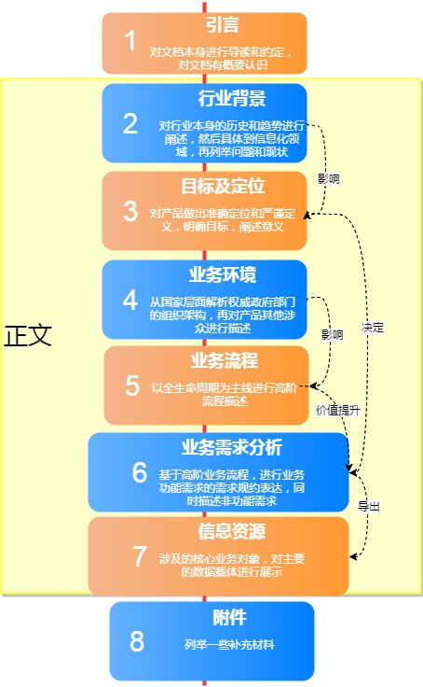

图1范围与结构

## 格式约定

通过严格的章节和字体约定，进行目录生成和文档划分。

通过统一文本样式，规范文本格式。

所有图表（包括图形和表格）都统一编目，入副目录管理。

属于架构和模型的图形，都需要链接到源文件，便于架构查找和定位。

## 阅读用户

架构师、需求分析人员、系统设计人员、开发人员、测试人员。

## 编制原则

**业务驱动**：不仅仅停留在技术层面，技术是基础设施和重要依托，尤其当前物联网，大数据，云计算，移动互联等先进的信息化手段已日趋成熟，自然而然会被采用，更关注行业需求和流程痛点，从总体架构的高度去考虑问题和梳理聚焦，以是否迫切满足行业需求，是否真正简化安全监管流程作为第一要务。围绕年检、应急和维护保养等大的核心流程，找到需求痛点或问题关键，通过架构的不同视点和不同的抽象层级，进行分析、诊断和定位。

**可扩展**：在架构和框架设计层面，严谨而不失灵活，在总体集成可控的前提下易于扩展，预留接口，保持前瞻，以智慧电梯作为典型和模板工程，必要时能够复用和扩展到社会公共安全其他领域，比如其他特种设备、水电管网、路灯井盖等。

**标准化**：作为特种设备的主管部门，质监部门本身就是国家制标、贯标的权威单位，所以在该行业的平台建设，也必须制定和贯彻一系列应用和数据标准，夯实基础层面的电子底账、保证业务协同和信息交互，完备各类应用接口和数据规范。

**易实现**：采用当前主流的设计模式，通过原型和场景表达，以利于后续开发的快速迭代，既有大的构思，又能够接地气，被开发者很快理解并容易接受，注重务实、扎实和落实。

## 名词及术语

在此进行全局意义的关键术语解释或名词定义，如果仅限于某些章节的名词定义，则不需要在此列出。

**特种设备**：是指涉及生命安全、危险性较大的锅炉、压力容器（含气瓶）、压力管道、电梯、起重机械、客运索道、大型游乐设施和厂内机动车辆，它是经济社会发展和人民生活的基础设备设施。由于特种设备具有潜在危险性，特种设备安全生产工作十分重要。

**电梯**：服务于建筑物内若干特定的楼层，其轿厢运行在至少两列垂直于水平面或与铅垂线倾斜角小于15度的刚性导轨运动的永久运输设备。

**企业架构**： Enterprise Architecture，简称EA，是构成一个组织的所有关键元素和关系的综合描述。集成的框架用于演进或维护存在的信息技术和引入新的信息技术来实现组织的战略目标和信息资源管理目标。通过创建、沟通和提高用以描述企业未来状态和发展的关键原则，来把远景和战略转化成有效的变更过程。

**Archimate**：是一种整合多种架构的可视化业务分析模型语言，属于架构描述语言（ADL）它从业务、应用和技术三个层次（Layer），对象、行为和主体三个方面（Aspect），产品、组织、流程、资讯、资料、应用、技术领域（Domain）来进行描述。ArchiMate是 The Open Group 发布的企业级标准。它是一种图形化描述语言，可以作为TOGAF 图形工件的建模工具。

**物联网**：是在计算机互联网的基础上，利用RFID、无线数据通信等技术，构造一个覆盖万事万物的“Internet of Things”。在这个网络中，物品(商品)能够彼此进行“交流”，而无需人的干预。其实质是利用射频自动识别(RFID)技术，通过计算机互联网实现物品(商品)的自动识别和信息的互联与共享。

## 重要文献

在此罗列重要的参考资料或文献，文档最后，可以列全所有的参考资料或引用文献。

《特种设备安全法》

《特种设备安全监察条例》

《特种设备安全监管改革顶层设计方案》

《2017年质检科技工作要点》

《质检总局2017年电梯安全攻坚战工作方案》

《智慧的城市在中国白皮书》

《“十三五”国家信息化规划》

《2016年中国电梯行业年鉴》

GB/T 24475-2009 《电梯远程报警系统》；

GB/T 24476-2009 《电梯、自动扶梯和自动人行道数据监视和记录规范》

TSG Z0002-2009 《特种设备信息化工作管理规则》

# 行业背景

电梯是群众使用最为频繁的特种设备，也是数量占比最大的一类特种设备，安全向来是底线、红线，是稳定和发展的前提，电梯安全更是关乎人民群众切身利益，关乎社会和谐稳定，关乎政府监管形象。



## 行业发展历史及趋势

历史上，升降工具被一代代富有革新精神的工程师们进行不断改进，直到1852年世界第1台安全升降机诞生，1889年升降机开始采用电力驱动，真正出现了电梯。19世纪末，采用沃德-伦纳德系统驱动控制的直流电梯出现，使电梯的运行性能明显改善。20世纪初，开始出现交流感应电动机驱动的电梯，为长行程和具有高度安全性的现代电梯奠定了基础。1967年，晶闸管用于电梯驱动，1983年，变压变频控制的电梯出现，凭借良好的调速性能、舒适感和节能等特点成为电梯的主流产品。1996年，交流永磁同步无齿轮曳引机驱动的无机房电梯又是一次重要革新。电梯在操纵控制方式方面的发展经历了手柄开关操纵、按钮控制、信号控制、集选控制等过程，对于多台电梯出现了并联控制、智能群控。如今，世界各国的电梯公司还在不断地进行电梯新品的研发、维修保养服务系统的完善，力求满足人们的对现代建筑交通日益增长的需求。

中国在1979年以前，生产安装电梯约1万台。这些电梯主要是直流电梯和交流双速电梯。国内电梯生产企业约10家。1980年出现合资电梯企业，伴随我国改革开放和经济飞速发展，相继掀起了引进外资的热潮并进入了真正的大发展阶段。1990年后，世界主要电梯企业加快进入中国的速度，合资企业大幅增加，2012年以前也是中国电梯市场爆炸性增长期，有近20年的得益于中下游产业的发展而持续快速增长，保持了两位数的增速。2012年以后增长势头回落，到2015年，年均增长降至7%。

图2中国电梯历年的保有量

从以上近十年来的电梯保有量数据看出，中国经济在高速发展的阶段。随着城镇化率的提高，各地房地产的巨增催生出对电梯的大量需求。作为中国对外开放最早的行业，大量的合资企业应运而生，现在几乎所有国际知名的电梯厂商都已进入中国。从改革开放前只存在于高档宾馆、医院、工厂、机场等少数场所，到现在随处可见的客梯、货梯、病床梯、观光电梯、别墅电梯。我国已成为世界第一的电梯产业国，年增长量和年产量也在世界领跑。我国还是电梯生产质量最好的国家之一，其质量和安全标准和欧盟接轨，有的甚至高过欧盟。

中国目前作为全世界最大的电梯生产国和消费国，伴随“十三五”城镇化发展和制造业升级的机遇，以及民族电梯企业加强创新、突破瓶颈，未来仍是全球电梯设备以及相关服务需求最大、生产力最旺盛的区域。

当前，电梯行业跨入转型升级的整合期，房地产市场的数年低迷，全球经济复苏乏力，我国的实体制造业利润下行，订单量缩减、出口滞销、利润下滑已经成为电梯企业面临的困难。另一方面，作为国家大战略的城镇化进程不断加快，棚户改造和轨道交通的大规模建设，人口老龄化促成旧楼加装政策落地，电梯老龄化使得维保后市场全面铺开，智能制造和互联网+成为新的浪潮，智能化电梯成为电梯企业转型方向，以上都是电梯产业的契机和发展大势所趋。

智能是电梯转型发展的必然选择。第二次工业革命的“电气时代”造就了电梯，使得它更有力量驱动设备，“信息时代”则开启了电梯的智慧之路，从电梯控制方式上，经历手柄操作、按钮控制、信号控制、集选控制、并联控制、群控、远程控制、互联控制等发展阶段，从控制技术上，从接触器控制、PLC控制、计算机控制，再到物联网控制。电梯紧随信息技术的发展，已经不限于原来单一的运载功能，更方便的操控、更舒适的乘梯体验、更安全和节能环保的运行、更准确及时的预警、更实时快速精准的应急响应、更贴近生活的便民服务，更易于监管等，都成为电梯借助先进信息化手段的重要驱动力。近几年中央提出我国制造业应以智能制造为突破口，实现跨越式发展，并成为国家战略，电梯行业从两方面融入该趋势，一是自动化生产线的智能，二是研发电梯智能系统，尤其是后者，与智慧城市建设的蓝图充分融合，运用大数据、云计算、物联网、移动互联、互联网+等高科技手段，前景非常广阔。

安全是电梯行业的首要命题。电梯的安全运行越来越引起社会的广泛关注。早在1998年的国家质监系统的职能划分上，就成立了包括电梯在内的特种设备安全监察部门，2000年国家质量技术监督局第13号令，明确规定“国家质量技术监督局统一负责全国特种设备的质量监督与安全监察工作；地方质量技术监督行政部门负责本行政区域内特种设备的质量监督与安全监察工作；各级质量技术监督行政部门的特种设备安全监察机构（以下简称特种设备安全监察机构）在各自职责范围内，负责实施特种设备的质量监督与安全监察。 各级特种设备安全监察机构在实施特种设备的质量监督与安全监察时，应当发挥行业部门、社会中介组织的作用。”，后来形成条例并在2014年以安全法的形式发布，可见其重要程度。从2002年到2015年的统计数据，电梯事故共计692起（其中直梯335起），死亡527人，受伤358人，电梯安全形势严峻，全国开展电梯安全监管大会战，强化隐患排查整治，取得了显著成效，电梯万台事故率和死亡率总体维持在一个比较低的水平，2016年，进一步实施特种设备安全攻坚计划，全面启动特种设备安全监管改革，推进电梯应急处置平台建设，也收到了良好效果，实现了“十三五”的良好开局，各地相继出台电梯安全条例，国家也已经纳入立法研讨。

环保近年来成为电梯领域的重要关注点，电梯能耗巨大，据统计占建筑总能耗的25%，而建筑总能耗又是全国能源消耗的25%，这个数字还在不断攀升；2015年起，每年的电梯用电量超过600亿度，我国节能减排、低碳城市的发展政策不断落实，也催生了“节能电梯”的新方向，从“十三五”规划到中央城市工作会议，都对绿色、低碳、生态城市提出新要求和新动力。绿色节能电梯将是未来的主流，人们也将在低碳城市生活中受益。

## 信息化建设情况

“信息时代”开启特种设备和电梯的集约、高效发展之路，信息化建设是电梯安全、节能、环保的默认和必然之选。

党中央、国务院高度重视信息化工作。“十二五”时期（2011-2015年）特别是党的十八大之后，成立中央网络安全和信息化领导小组，通过完善顶层设计和决策体系，加强统筹协调，作出实施网络强国战略、大数据战略、“互联网+”行动等一系列重大决策，开启了信息化发展新征程。

“十三五”时期（2016年-2020年）已经启动，全球信息化发展面临的环境、条件和内涵正发生深刻变化。人类社会对信息化发展的迫切需求达到前所未有的程度，信息技术创新代际周期大幅缩短，创新活力、集聚效应和应用潜能裂变式释放，更快速度、更广范围、更深程度地引发新一轮科技革命和产业变革。物联网、云计算、大数据、人工智能、机器深度学习、区块链、生物基因工程等新技术驱动网络空间从人人互联向万物互联演进，数字化、网络化、智能化服务将无处不在。现实世界和数字世界日益交汇融合，全球经济体普遍把加快信息技术创新、最大程度释放数字红利，作为深化结构性改革和推动可持续发展的关键引擎。

作为特种设备和电梯领域的信息化建设，也遵从国家信息化发展的大势，尤其是坚持惠民，坚持安全与发展并重，作为国家信息化的战略原则进行遵循，在信息经济创新发展工程中，要促进质量和品牌建设，实施质量提升行动，以信息化促进质量治理，推进国家质量基础能力建设，保障国民消费质量安全、国门生物安全和**特种设备安全**，建立国家宏观质量安全监测评价体系、国家质量信息公共服务体系和国家质量安全监测、分析、预警机制，提高国家质量公共服务信息化水平。

据调查和了解，从国家级层面，一般由国家质检总局和下属的特种设备安全监察局主推，目前建有全国特种设备公示信息网，包括特种设备从业人员公示查询、业务办理、通知公告、特种设备舆情监测、行业专家等。其中舆情监测逐步为各省级质监局使用，以便能够及时了解网络上出现的涉及特种设备的突发安全事件或事故信息，掌握应急工作主动权，不断提高救援、处置及事故调查处理的及时性与效率，促进特种设备应急能力的提高，进一步完善特种设备风险管理体系。

贵州省电梯应急救援平台启动以来，截止2016年，全省共处置电梯困人8576次，解救被困群众22329人，救援人员到达现场平均时间11.7分钟。该平台目标是“建立全省电梯应急救援处置服务平台，统一实施电梯应急救援”，列为民生工程建设项目之一，通过建设全省统一的电梯应急救援处置服务平台，成立贵州省电梯应急救援指挥中心，构建电梯应急救援三级响应机制，制作并张贴电梯困人救援提示牌，开通24小时专人值守的12365电梯应急救援呼叫电话，实现了对全省所有县（市、区）电梯困人应急救援的全覆盖。

辽宁省2016年开始推广"互联网+"电梯应急处置服务平台，从电梯的管理员到全省的质监部门，均可以通过手机APP知道这部电梯的运行情况，有的甚至可以查到电梯是否在运行，运行到了几楼，此时的安全状况如何。监管人员不在监控室也可以随时随地监控电梯的运行。通过安装在电梯轿顶的传感器、数据采集终端等感知装备，对电梯的运行状态进行采集，实时检测电梯的“健康状况”，一旦电梯出现开门运行、错层停梯、停电困人等非健康状况，系统即启动实时报警，即时通知物业或电梯维保人员赶赴事发现场进行处置。同时，通过手机APP，可以查看实时的电梯故障图片、视频等信息，有利于快速判断事故类型，确定救援方式和工具，提高救援的时效性。2015年12月，沈阳市电梯应急救援电话96333试运行，能保证在15分钟内由专业救援人员到达现场并打开电梯门。

浙江省在杭州市试点，于2013年就成为5家电梯安全监管物联网试点城市之一，从此开展杭州市电梯物联网建设实施工作，在核心城区推广7000台电梯安全监测系统，实现电梯公众二维码查询、应急呼叫救援、公共场所音频安抚覆盖80%以上，开通96333特服热线，能够接受救援互通快速反应、快速查询、快速定位、快速调度，有效缩短困人救援时间，进一步完善杭州市电梯应急救援指挥体系，保障城市安全。

安徽省2013年建设的电梯物联网远程监控平台，包括省局监控中心和每部电梯的数据采集终端。实现对电梯运行状态实时监控、故障自动远程报警、无线对讲、语音安抚、音视频指挥调度、应急救援联动、投诉管理，日常维护保养管理、检验检测等工作内容生成记录、自动生成报表功能、电梯运行故障分析、数据分析，进行月度、季度、年度网上考评等功能，为各市、县局无偿提供端口。不安装数据采集的终端，监察机构不予登记。

以上可以看出，国家和地方越来越重视使用先进的信息技术应用于电梯监管领域，都因地制宜的采用各种方法方式推进。

## 问题及现状

通过电梯行业的整体发展历史回顾，对于更智能、更安全、更环保的大趋势把握，应该更清醒的认识现状和现实的差距。

从单位性质的角度做出问题归类和划分。

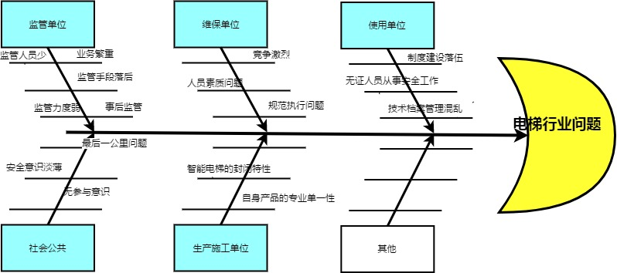

图3问题及现状

### 监管问题

电梯监管的职能主要由质量技术监督的特种设备监察部门承担，近几年电梯的高速增长和世界首位的保有量，使的与政府监管人员的比例越来越失衡，在政府部门精简机构的大环境下，增加政府监管人员的高难度，与社会对电梯安全高要求形成了反差。电梯事故数量与交通事故相比几乎忽略不计，而交通事故很少引起社会对政府监管力度的质疑，而电梯事故都会引起社会对政府监管力度的质疑，从而导致对于政府监管水平的问责。

目前的电梯监管，大量的工作是以纸质和人工方式进行，效率低、出错率高，本来人员少，工作量大，工作繁琐程度高，造成了安全监管的顽疾。另外由于历史原因，即使有相应的系统，也主要是一些内部的业务管理系统或行政审批系统，解决某些数据（比如事故）的上报、汇总、统计等基本需求，多是静态、或事后数据，另外，数据也分散在手工或不同系统中，往往缺乏总体规划和统筹建设思路，标准不统一，一数多源、数出多门，造成各级系统之间的对话困难，数据溯源麻烦。

电梯本身的种类就非常复杂，而且极具专业性，监管部门的人员有时候是“兼管”，不仅应付不同门类的电梯，还有其他特种设备，可见其工作量和工作难度的艰巨。

监管多投入在一头一尾，都有明确的规定，比如单位资质、人员专业认证等把关严格，比如发生事故或者违法事件，事后监督和调查处理也根据预案正常推动。但事中的控制和事前的预报预警则相对薄弱。

从调研中了解，政府管理者希望能够落实电梯使用管理的主体责任，做到监管者角度的合理合法容错免责，减少工作负担，更主动地进行工作担当和做出创新举措，但现实情况是经常出现现场取证难、责任划分不清的问题，牵扯了监管者的精力，也容易造成很多工作阻力。

### 维保问题

当前的电梯行业进入一个保有量的低增长时期，而根据电梯的15-20年的寿命期限，在十几年前行业发展黄金期的新装设备，都已经进入了老龄化，而安全与环保的要求不降反升，这方面的业务量会是一个大爆发，维保单位的资质本来就是竞争比较激烈。目前电梯维保单位良莠不齐，有些维保公司技术力量雄厚，建立了完善的维保质量体系，仪器设备齐全，对技术人员的要求严格，经常进行技术培训，保证了电梯维保质量；而有些是几个人的小公司，公司挂靠到大维保单位做资质，技术力量贫乏，必需的设备都没有，更难建立维保质量保证体系，依靠社会关系就开始从事电梯维保业务，根本不能满足电梯维保要求，由于成本低，降低维保费用，造成维保行业恶性竞争，使得电梯维保质量根本没有保障。

由于维保单位保养业务广泛，品种繁多，专业人员缺乏，市场的低价竞争造成了人员没有经过专业培训，或知识面不广，认识电梯单一就轻易上岗，面对各式电梯，工作很容易流于形式、应付了事，也不能及时的排除故障，留下巨大的安全隐患。

电梯维保不规范，不能定期对电梯进行维保，比如去一次填写两次维保记录，甚至根本不到现场，有的到现场敷衍了事，认为电梯只要能运行就平安无事，不注重电梯的保养，有规则不执行或执行不到位的现象很多。

维保公司的管理信息化手段落后，在电梯业务支持方面基本空白，没有深度参与到电梯行业信息化中。

从调研大连市典型的维保企业获知，公司最不愿意看到投诉率过高、尤其是人为而非电梯本身的故障出现，比如老年人忘记按键，以为电梯故障而报警，希望能够获得准确的现场情报并得出正确的应对措施。另外，为了避免电梯的故障和出现运行问题，维保企业是特别愿意加强日常的维保，防微杜渐，尽量减少事故隐患。目前大连市正在推进维保企业的资质审查并制定资费标准，以杜绝维保行业的低质竞争，目前阻力较大，也反映出维保市场的混乱和难以治理。

### 使用问题

物业单位是典型的电梯使用单位，物业公司担负着公众日常生活保障的方方面面，对于电梯的安全则缺乏足够的认识，观念也比较落后，相应的制度建设和队伍落实很难到位、电梯安全管理人员无证参与工作，技术档案管理也比较混乱，技术参数记录不全，电梯超负荷运行、危险使用。

### 生产问题

相对来讲，电梯的生产、施工单位比较专业，尤其是电梯制造商，对自身的产品具有先天的专业掌控，也会根据市场配备足够的专业力量，保证其市场竞争力。目前成熟的电梯厂商，尤其是国外大型电梯公司几乎都可以提供与自己系统配套的远程监控系统，把自己负责维修保养的电梯置于监控网络之中，但是这些“竖井”式的系统在实际应用过程中存在着很大局限性，如结构不能通用（中国现有电梯有继电器控制，PLC控制、电脑板控制等），而且对网络的要求较高，产品价格高，国外产品在国内的应用有很大的局限性；国内各电梯提供商开发的电梯产品其管理系统各自独立，所有电梯运行没有乘客预警系统，各个厂家协议不兼容，电梯监控局限于某栋建筑或小范围区域，从政府主管部门、电梯的维保单位、物业单位及电梯使用者角度，面临的是封闭的“信息孤岛”，很难根据这个封闭系统理顺各种社会资源、疏通各类责任主体，也做不到技术上融合各样终端。目前，各个厂家数据协议都是自定义，国家标准现行的电梯标准大多围绕数据监控和记录的基本特征，没有明确接口数据输出的标准，厂家没有统一的数据接口标准发布，造成监测系统无法使用电梯数据。这也是为什么要构建统一平台的核心问题所在，单靠生产厂商的智能电梯，还远远达不到智慧的层面，从商业利益的排他性，生产厂商的行业视角有很大的局限，他们不愿意共享数据，仅限定在自己的产品而不会站在更高层面考虑这个核心问题。

### 社会参与问题

对于广大社会公众，电梯已经成为受众眼里一个司空见惯的公共服务设施，他们对于电梯的乘控体验最直接，也最有说服力，同时，他们也是电梯安全的潜在参与力量。但当前社会公众的安全意识及参与感都很薄弱，缺乏有效的机制和手段能够聚拢这种巨大潜力，这是回家最后/出门开始一公里上的资源浪费。

如何利用这些资源，正向引导和机制创新，使得公众真正参与到电梯安全、监督、环保的业务中，从被动变为自发，形成良性循环维系这种机制，建设电梯的和谐领域，是极其重要的课题。

# 目标及定位



## 平台定义

“智慧电梯“云平台是依托“智慧城市”的大背景、大概念所提出的，是智慧城市在电梯行业的细分和具体化。当前，电梯信息化程度不断加深，云计算技术在其中扮演者愈来愈重要的角色。云计算技术支撑的电梯云平台在实现电梯信息资源共享、推进电梯监管创新改革、提高监管服务水平等方面具有很大的发展潜力。城市由关系到城市主要功能的不同类型的网络、基础设施和环境六个核心系统组成：组织（人）、业务/政务、交通、通讯、水和能源。这些系统不是零散的，而是以一种协作的方式相互衔接，城市本身是由这些系统所组成的宏观系统。通过对于智慧城市的愿景理解，智慧电梯正是智慧城市的一个有机组成部分和智慧城市运作的典型缩影，满足智慧城市的基础定义和四大基础特征：全面物联、充分整合、激励创新、协同运作。

“智慧电梯”能够充分运用信息和通信技术手段感测、分析、整合城市中电梯运行系统的各项关键信息，从而对于包括民生、环保、公共安全、城市服务在内的各种需求做出智能的响应，为人类导轨交通提供便捷、安全和舒适的服务。智慧特征如下

**全面物联**：智能传感设备将城市电梯物联成网，对城市电梯运行的核心系统实时感测，也是全面感知，全面互联。

**充分整合**：“物联网”与互联网系统完全连接和融合，将数据整合为电梯核心系统的运行全图， 提供电梯行业智慧的基础设施。形成互联网物联网的双重+模式。充分进行业务层、应用层、数据层和技术层的整合。

**激励创新**：鼓励政府、企业和个人在电梯设备的智慧基础设施之上进行科技和业务的创新应用，为城市，尤其是电梯安全、环保提供源源不断的发展动力。

**协同运作**：基于电梯设备的智慧基础设施，城市里的各个电梯系统和参与者进行和谐高效地协作，达成城市中电梯运行和电梯安全的最佳状态。

随着国家不断加强对包括电梯在内的特种设备的监管，互联网及智能移动终端等技术的成熟，电梯检测及监控技术将呈现出新的发展态势，电梯运行安全智能检测仪器在电梯行业的应用将是大势所趋，智慧电梯云平台将依据国家电梯标准和特种设备安全技术规范，在电梯轿厢上安装数据采集设备通过各种传感器实时采集电梯的状态信息，然后将采集的信息通过网络传送到远方监控中心的服务器，从而监控电梯当前的运行状态，利用互联网、多媒体推送、大数据分析等技术实现电梯运行安全预警、电梯故障报警、电梯远程监控、应急救援辅助等，保证电梯运行过程中的安全、高效、稳定、可靠；维保企业可以根据平台提供的数据分析，有计划地调控电梯配件，培训电梯行业专业维修人员，提高他们的技术水平，确保电梯专业维修人员的数量，以满足用户和不断扩大的市场需求。

随着国家不断加强对包括电梯在内的特种设备的监管，特别是《中华人民共和国特种设备安全法》已于2014年1月1日起正式施行，我国对于电梯安全的监管步入一个新的阶段，而以互联网为代表的高科技也为开发各种新型电梯检 测仪器提供了有力的技术保障。

一部电梯在运行时，成百上千个部件相互配合，协同工作。以往电梯单靠电线连接，一旦出现问题，只能是维修人员到现场一项项检测。应急维修后电梯暂时正常使用了，如果其中暗藏安全隐患，是很难检查出来的。如果给电梯装上检测装置，借助互联网技术，电梯就会变得“有头脑”。一旦某台电梯有事，远程中心的“地图”大屏即有显示，第一时间完成故障远程诊断，让维修人员足不出户也能快速了解电梯“病情”，现场维修“对症下药”。

除了快速发现故障，它更“聪明”的地方是，能向服务中心实时传输自己的健康状况，包括电梯开关门次数、钢丝升降次数等电梯日常健康指标。通过“大数据”分析，帮助技术人员充分了解这部电梯近来的健康趋势，什么时候该更换哪些零部件等等。相关的检测设备，对于新装电梯，可直接嵌入；在用电梯，也可方便加装。

电梯作为一种关系千家万户生命安全的特种设备，其使用保养类似汽车。在15-20年的使用寿命内，“上路”的第一天即开始了全生命周期的“保养历程”，每台电梯每月保养2次，是国家法定的电梯“体检”节奏。“智慧电梯”让电梯能“开口报错”，通过远程监控，维保人第一时间知晓所辖社区电梯故障，并接受系统派发的“作业包”。

智慧电梯云平台在功能服务的维度上，保持**实时监测**的自动常态、**运行监控**的主动防患、**认证溯源**的权威约束、被迫应对异常情况下的**应急指挥**及时高效，在平台上集成这些信息，使得电梯在出现异常和故障时可以第一时间掌握信息、第一时间发出指令、第一时间实施救援、第一时间调查处理。并且可以对电梯维保单位的维保情况进行实时跟踪，足不出户就可以对电梯运行状况和健康状况随时进行查阅。只要电梯发生故障，传感器感知了电梯状态，就会向电梯应急指挥平台发出危险信号，同时会根据不同的相应级别，通知维保单位、救援单位、物业公司，甚至是急救中心等响应主体。

电梯运行监控平台的远程监视可通过专用接口直与电梯终端设备连接，对电梯的故障运行状态实行远程监视。专职人员可通过计算机系统中心地图时时监控每台电梯的运行状态，通过监视系统定期上传日常运行数据，并及早防范隐患的发生。

## 战略目标及意义

结合背景和问题现状分析，根据“智慧电梯”云平台的概念和定位，明确如下几个战略目标。

1. **横向连接，纵向贯通，弥合信息孤岛**

电梯行业横向涉及了政府、市场、供应服务商、公众等多个领域，单靠一方的力量很难解决系统建设孤立和片面问题，纵向也由于各类分散系统和信息片段，很难保证数据源的信息可靠，信息通道的顺畅传达，尤其在政府公共安全、危机预警和事故应急领域，带来的往往是低效的运作和混乱的局面。

必须彻底整合这几方面的资源，进行业务的全方位梳理，通过架构总体构建和业务顶层驱动，以保证横向连接，纵向贯通，弥合信息孤岛。理顺现有的流程，整合当前的系统和数据源，规划规范未来系统的建设。

平台要自顶向下规划，至少面向国家级和省级层面大平台建设的战略格局，具备足够前瞻眼光；自底向上验证，在市级层面进行充分的试点推广，扎实、务实的对顶层架构进行充分的实践和验证，并稳步扩展，积累底层经验，提升为高层建设智慧。

每个城市的智慧电梯建设，不仅仅是单纯的软硬件产品采购，通过构建行业知识库，从业务和安全目标入手，运用顶层设计和企业架构方法，对标以往成熟经验并根据客观情况对参考库做出适度调整，在解决方案中融入架构管控和知识元库的同步建设，涵盖了业务、标准、规范和模型一整套的内容，不仅是个平台，还可以出架构、出模型、出行业实践标准，保证主体可以直接做匹配，少量进行特性调整和优化，从而可复用、可维护、可管控，除了电梯行业本身，也能够很容易把这种模式扩展到其他城市服务或政务领域，更好的带动和推进政务和行业利用信息化平台，弥合信息孤岛、整合行业资源。行业是一个点，通过这种模式可以带动整个“智慧城市”建设的面。

1. **事前预警、事中控制、事后优化改进**

电梯安全最被动的局面就是事故的发生，所以事前防范和防微杜渐，对于安全领域的事前防范考虑，是一种业界共识。主要表现在两个方面：一是质监部门、维保部门、物业对电梯质量、安全性能的把关，另一方面在于乘梯者日常对乘梯安全的学习和认识；平台要把一般的业务能力转化为更智能、智慧的能力，通过专业知识固化和数学模型配置，结合机器学习和大数据，能够充分发挥事前预警预报，辅助安全决策，极大降低安全成本，减少重复而繁重的人力投入。

事中处置在于被困者与物业部门、营救部门的有效联动，用最快、最适当的办法帮助被困者脱险，对被困者而言，事故发生时的心里素质、自我营救知识的掌握与熟练应用程度、现场有效的应变能力至关重要。万一有事故或应急事件发生，平台对于事中处置也提供全面的支持和服务，启动应急预案，连接各类应急终端，密切配合并形成有效联动，在最短的时间内完成事故应急处置和救助救援。

事后配合相关部门进行事故调查和经验教训总结，能够再现事发的各类原始状态和运行信息，提供调查分析判断的依据，并把经验数据优化和更新到预案处理，把经验变成知识，再充分反馈和优化事前、事中处理。

1. **物联整合、协同创新、信息转化智慧**

根据智慧城市的特性要求，通过智能传感设备的全面的物联，实现电梯各类服务的充分整合，实现实时感测。鼓励业务创新，形成和谐高效的协作模式。

智慧电梯可以建立在用电梯的大数据库，可以严密监视在用电梯运行情况，及时干预保养不善或运行情况不好的电梯；准确获取电梯困人信息，及时开展救援工作，并能和被困人员进行实时沟通，有效的安抚被困人员；通过大数据分析，还可以帮助电梯制造单位不断技术创新，提高电梯产品的制造质量，提高电梯的管理水平，更好的履行电梯制造单位的安全法实施职责。通过平台对数据和信息的分析统计，可以全面掌握电梯的整体运行情况，充分了解电梯整体的运行问题和故障规律，也可以全面掌握和准确评测维保工作情况。通过平台，管理部门可以有依据地制定和实行有效的管理措施，保障电梯整体运行的安全，保障公众的乘用安全。另外，通过平台数据，还可以为各维保单位的工作进行准确的考核。

建设智慧电梯云平台，以信息化手段提升安全监管效能。深入推进电梯事故预防、应急处置等服务建设，提高应急覆盖面，特别要加快较大城市建设进度，力争实现某地级市拥有智慧电梯云平台。同时完善数据统计分析，实现更大范围的数据互联互通；以各地智慧电梯云平台为基础，逐步整合提升现有电梯信息化平台，构建应急指挥服务平台、全生命周期特种设备大数据风险监测与运行监控平台，实现质量安全全生命周期可追溯，运用大数据信息手段，实现对电梯的精准监管、科学监管。

依据国家电梯标准和特种设备安全技术规范，利用互联网、多媒体推送、大数据分析、空间地理信息等技术，建立大数据库，实现电梯运行安全预警、电梯故障报警、电梯远程监控，通过严密监视在用电梯运行情况，及时干预保养不善或运行情况不好的电梯；准确获取电梯困人信息，及时开展救援工作，保证电梯运行过程中的安全、高效、稳定、可靠；通过大数据分析，还可以帮助电梯制造单位不断技术创新，提高电梯产品的制造质量，提高电梯的管理水平，更好的履行电梯制造单位的安全法实施职责，维保企业可以根据平台提供的数据分析，有计划地调控电梯配件，培训电梯行业专业维修人员，提高他们的技术水平，确保电梯专业维修人员的数量，以满足用户和不断扩大的市场需求。通过平台对数据和信息的分析统计，可以全面掌握电梯的整体运行情况，充分了解电梯整体的运行问题和故障规律，也可以全面掌握和准确评测维保工作情况。通过平台，管理部门可以有依据地制定和实行有效的管理措施，保障电梯整体运行的安全，保障公众的乘用安全。另外，通过平台数据，还可以各维保单位的工作进行准确的考核。

随着计算机技术和网络技术的不断发展，电梯智能化程度的不断提高，尤其是物联网技术的行业应用不断深入，为智慧电梯的实现提供了必备条件。

1. **惠民价值、多方受益**

制造单位受益（电梯制造单位商）：可掌握厂商历年来生产的电梯实时运行状况，建立电梯完整的生命周期，帮助厂家不断的电梯技术的创新，提高电梯产品的质量；及时干预故障的发生或紧密监视保养不善或有故障的电梯，必要时为维保单位提供技术支持，提高维护企业的信誉。

维保单位受益：实时监控电梯的各种状态信息及电梯故障报警；准确并及时电梯困人情况，及时进行救援工作；自动保存维保工作信息，记录每次维保的时间和时长，确保维保质量，间接降低电梯的故障率；为维保单位提供各种管理模块，提高公司的管理水平，提升企业的市场竞争力。

物业单位受益：掌握电梯的运行状况和维保单位的维护情况，准备获取电梯困人信息，及时安抚被困人员情绪，避免恶性事故的发生；有效掌握电梯故障信息，更方便快捷的与维保公司配合，建立物业公司良好的服务口碑。

质量技术监督部门受益：自动生成所管辖区域电梯的电梯信息身份数据；几时获知电梯制造单位存在的严重事故隐患，防止恶性事故的发生；可以直接在电梯监测设备上播放电梯安全知识。

公众受益：享受更安全舒适的乘梯，实时获取提供电梯运行信息和其他宣传内容，能够直接参与到电梯质量和安全运行的沟通渠道，能够第一时间获取一些预报预警，即使发生异常，会获得及时安抚和精准营救。

## 总体架构蓝图

根据宏观目标分析与定位理解，从业务、应用、数据、技术（包括网络硬件、感知设备等）方面做出概要蓝图，对了解掌握智慧电梯有一个直观、总体的认知，后续的解决方案会据此进一步分块分层和具体化，从不同的视角进行专题阐述。

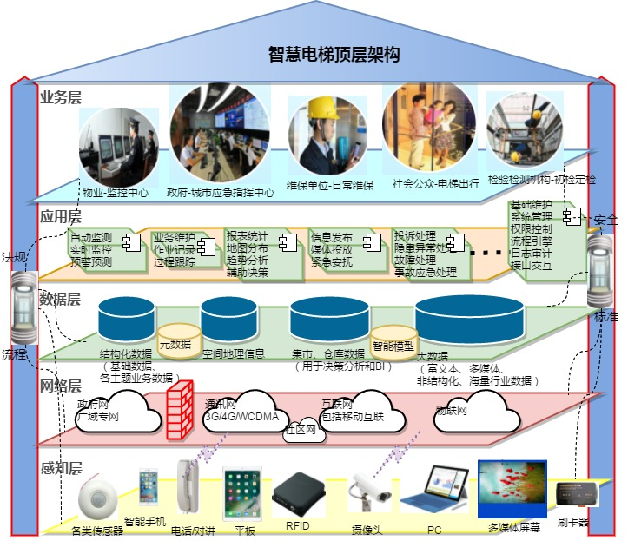

图4总体架构蓝图

# 业务环境

根据《特种设备安全法》的规定，国家对特种设备的生产、经营、使用，实施分类的、全过程的安全监督管理。国务院负责特种设备安全监督管理的部门对全国特种设备安全实施监督管理，县级以上地方各级人民政府负责特种设备安全监督管理的部门对本行政区域内特种设备安全实施监督管理。这里的特种设备安全监督管理的部门，特指政府的质量技术监督部门。

除了法定的监督监管部门，从总体架构蓝图中也能看出，电梯的生态链上还有生产施工单位、维保单位、物业公司、检验检测机构和社会公众等。主要涉众如下：



## 国家质检总局

根据《国务院关于机构设置的通知》(国发〔1998〕5号)，设置国家质量技术监督局。国家质量技术监督局是国务院管理标准化、计量、质量工作并行使执法监督职能的直属机构。

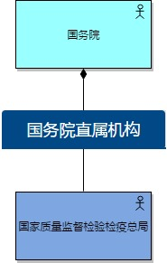

图5国家质检总局组织机构

国家质量监督检验检疫总局（简称：国家质检总局）是国务院主管全国质量、计量、出入境商品检验、出入境卫生检疫、出入境动植物检疫、进出口食品安全和认证认可、标准化等工作，并行使行政执法职能的直属机构。

按照国办发【1998】84号文，国家质量技术监督局的主要职责是：

(一)拟定并贯彻执行国家有关质量技术监督工作的方针、政策和法律、法规，制定和发布规章、制度。组织实施相关法律、法规，指导监督行政执法工作。管理与质量技术监督有关的技术法规备案。

(二)管理质量监督工作。管理和指导质量监督检查。管理产品质量仲裁的检验、鉴定。组织协调依法查处生产和经销假冒伪劣商品活动中的质量违法行为。

(三)宏观管理和指导全国质量工作。组织实施《质量振兴纲要》。研究拟定提高我国质量水平的发展战略。推广先进的质量管理经验和方法。协调建立重大工程设备质量监理制度。负责组织重大产品质量事故的调查。管理工业产品生产许可证工作。

(四)统一管理国家标准的计划、审批、编号、发布。组织制定国家标准(含标准样品)，协调和指导行业标准、地方标准的制定，管理行业标准、地方标准备案。监督标准的贯彻执行。管理全国组织机构代码和商品条码工作。

(五)统一管理计量工作。推行法定计量单位和国家计量制度。组织建立、审批和管理国家计量基准和标准物质。制定计量器具的国家检定系统表、检定规程和计量技术规范，组织量值传递。规范和监督商品量的计量行为。

(六)统一管理和监督认证认可工作。研究制定认证认可工作的规章、制度，审批、指导认可机构和认证人员注册机构。协调与监督实行强制性管理的安全认证。依法对质量检验机构授权和监督管理，对与质量技术监督相关的社会中介组织实行资格认可和监督管理。

(七)综合管理锅炉、压力容器、电梯、防爆电器等特种设备的安全监察监督工作，制定规章、制度并组织实施。对锅炉、压力容器实施进出口监督检查。

(八)组织制定质量技术监督事业发展规划。组织协调行业和专业的质量技术监督工作。管理和指导质量技术监督科技工作。组织管理质量技术监督的宣传、教育、培训、信息工作。组织实施相关专业的职业资格工作。管理局直属单位，指导挂靠的学会、协会工作。

(九)管理局机关和直属、挂靠单位的国际合作事务。代表国家参加有关质量技术监督方面的国际或区域性组织，签订与执行国际合作协议，审批与实施国际合作与交流项目。管理中国《世界贸易组织贸易技术壁垒协定》通报和咨询工作。

(十)承办国务院交办的其他事项。

随着质量监督业务的发展，组织机构设置与当初的三定方案已经有了很多变化，比如原有的“锅炉压力容器安全监察局”，更新为“特种设备安全监察局“，更准确的反映了当前的机构设置对应，这里做最新的职能描述，并补充以往三定方案的描述做一些比对和区分，以体现当前业务的快速发展。

质检总局机关内设17个司（厅、局），即：

（一）办公厅

负责文电、会务、机要、档案等机关日常运转工作；承担政策研究、信息、保密、新闻发布、政务公开、安全保卫等工作。

原有机构设定：办公室，负责局机关文秘、档案、信访、保密，全国性会议的组织，信息收集和反映，制定机关工作制度，研究提出质量技术监督的方针政策，起草综合性文件等日常政务工作，负责局机关财务、保卫、基建、房产、人防等日常事务工作。

（二）法规司

起草相关法律法规草案和规章；承担质量监督检验检疫国际合作协定、协议和议定书草案及机关有关规范性文件的合法性审核工作；管理与质量监督检验检疫有关的技术规范工作；承办有关行政复议和行政应诉工作。

原有机构设定：政策法规宣传教育司，研究制订质量技术监督法规建设规划，草拟相关法律、行政法规和部门规章。组织实施行政执法的监督检查。受理行政复议。管理与质量技术监督有关的技术法规备案。承担局新闻发布工作。管理和组织宣传报道和报刊出版工作。编制和实施教育、培训规划。

（三）质量管理司

组织实施国家质量振兴的政策措施和国家质量奖励制度；建立全国产品质量诚信制度；承办重大工程设备质量监理有关事宜；组织重大产品质量事故的调查并提出整改意见；承担产品防伪的监督管理工作。

原有机构设定：质量司，组织实施国家关于质量振兴的政策措施。对全国质量管理工作进行宏观指导。组织实施国家质量奖励制度，推进名牌战略。总结推广先进的质量管理经验和科学的质量管理方法。协调建立重大工程设备质量监理制度。负责组织重大产品质量事故的调查并提出整改意见。管理工业产品生产许可证工作。

（四）计量司

统一管理国家计量工作，推行法定计量单位和国家计量制度；管理国家计量基准、标准和标准物质；组织制定国家计量检定系统表、检定规程和技术规范；管理计量器具，组织量值传递和比对工作；监督管理商品量、市场计量行为和计量仲裁检定；监督管理能源计量工作；监督管理计量检定机构、社会公正计量机构及计量检定人员的资质资格。

原有机构设定：组织实施计量法律、法规，负责推行国家法定计量单位。管理和监督国家计量基准、计量标准和标准物质。组织制订国家计量检定系统表、检定规程和计量技术规范。组织全国量值传递，依法监督管理全国计量器具。规范市场计量行为，组织计量仲裁检定。规范社会公正计量服务机构。承担有关国际法制计量组织的具体业务工作。

（五）通关业务司

拟订和调整出入境检验检疫商品目录；综合协调出入境检验检疫工作，管理口岸及特殊监管区域出入境检验检疫业务，参与相关对外谈判；管理出入境检验检疫标志标识、证单和原产地证签证；承担出入境检验检疫统计和业务信息化工作；监督管理从事与检验检疫通关业务有关社会服务机构的资质资格。

（六）卫生检疫监管司

拟订出入境卫生检疫监管的工作制度及口岸突发公共卫生事件处置预案；承担出入境卫生检疫、传染病监测、卫生监督、卫生处理以及口岸突发公共卫生事件应对工作；承担口岸反恐相关工作。

（七）动植物检疫监管司

拟订出入境动植物及其产品检验检疫的工作制度；承担出入境动植物及其产品的检验检疫、注册登记、监督管理，按分工组织实施风险分析和紧急预防措施；承担出入境转基因生物及其产品、生物物种资源的检验检疫工作；管理出入境动植物检疫审批工作。

（八）检验监管司

拟订进出口商品检验和监督管理的工作制度并组织实施；对进出口商品质量安全风险进行分析评估；承担国家实行许可制度的进出口商品验证工作；组织协调出入境集装箱检验检疫工作；监督管理法定检验商品的数量、重量鉴定；监督管理从事进出口商品检验鉴定业务检验机构的资质资格。

（九）进出口食品安全局

拟订进出口食品和化妆品安全、质量监督和检验检疫的工作制度；承担进出口食品、化妆品的检验检疫、监督管理以及风险分析和紧急预防措施工作；按规定权限承担重大进出口食品、化妆品质量安全事故查处工作。

（十）特种设备安全监察局

管理锅炉、压力容器、压力管道、电梯、起重机械、客运索道、大型游乐设施、场（厂）内专用机动车辆等特种设备的安全监察、监督工作；监督检查特种设备的设计、制造、安装、改造、维修、使用、检验检测和进出口；按规定权限组织调查处理特种设备事故并进行统计分析；监督管理特种设备检验检测机构和检验检测人员、作业人员的资质资格；监督检查高耗能特种设备节能标准的执行情况。

原有机构设定：锅炉压力容器安全监察局，管理锅炉、压力容器、电梯、防爆电器等特种设备的安全监察监督工作。制订规章、制度并组织实施和监督检查。对锅炉、压力容器、气瓶、压力管道的设计、制造、安装、使用、检验、修理、改造等环节和进出口进行监督检查。对有关事故进行统计分析和调查处理。管理有关检测机构和检测人员、操作人员的资格考核工作。

（十一）产品质量监督司

拟订产品质量安全监督的工作制度；承担产品质量国家监督抽查工作；拟订国家重点监督的国内产品目录并组织实施；承担工业产品生产许可证管理、产品质量安全强制检验和风险监控工作；指导和协调产品质量的行业、地方和专业性监督；管理机动车安全技术检验机构资格；监督管理产品质量检验机构及仲裁检验、鉴定；监督管理食品包装材料、容器、食品生产经营工具等食品相关产品生产加工活动；承办总局履行《世界卫生组织烟草控制框架公约》第9条、第10条内容的有关工作。

原有机构设定：监督司，组织查处生产、流通领域中产品质量、标准违法行为和流通领域中的计量违法行为。组织实施产品质量国家监督抽查。管理和协调产品质量的行业监督、地方监督与专业质量监督。管理质量仲裁检验、鉴定工作。组织协调依法查处生产和经销假冒伪劣商品活动中的质量违法行为。承担全国打击生产和经销假冒伪劣商品违法行为的日常协调工作。

（十二）执法督查司（国家质检总局打假办公室）

组织查处违反标准化、计量、质量、特种设备等法律法规的行为；组织本系统开展从源头打击假冒伪劣产品违法活动；承担组织协调全国有关专项打假活动及跨省（自治区、直辖市）案件的查处和大案要案的督查督办工作；承担缺陷产品召回制度建设和国内相关缺陷产品召回管理工作；组织开展本系统12365举报处置指挥系统的规划、管理和相关工作。

（十三）国际合作司（港澳台办公室）

开展质量监督检验检疫方面的国际合作，承担涉及港澳台的交流与合作事务；协调有关对外合作文件的商签与实施；按规定承担《技术性贸易壁垒协定》和《实施卫生与植物卫生措施协定》的实施、国家通报、咨询和国内协调工作；承担有关外事工作。

原有机构设定：国际合作司，管理局机关和直属、挂靠单位的国际合作事务。组织参加有关质量技术监督方面的国际或区域性组织的活动。组织实施双边和多边合作协议。制订和组织实施年度外事活动计划。负责对出国人员的管理和外事接待工作。

（十四）科技司

拟订系统科技工作的各类规划、计划及规章、制度并组织实施，承担质检总局科技委日常工作；开展相关科研及经费安排、成果管理及应用转化、科技奖励、技术引进的组织与管理，承担与本司业务相关的对外科技合作与交流活动；开展质量监督技术机构国家质检中心和检验检疫实验室的规划及筹建、验收与动态管理，组织检验检疫实验室仪器设备和质量监督挖潜更新改造、技术装备项目的论证与实施；拟订并组织实施地理标志保护规划、计划及规章、制度，承担地理标志管理工作，承担系统知识产权管理和协调工作；会同有关部门指导和推动系统科技体制改革，开展质检科技相关信息系统和资源数据库的建立及应用管理。

原有机构设定：计划财务科学技术司，编制和组织实施质量技术监督事业发展和科技发展的规划、计划。管理局财务、基建、技术改造、信息和统计工作。研究质量技术监督技术机构和社会中介组织的改革与发展。组织管理本系统技术开发、成果推广、科研项目、信息服务、发明、专利、科技成果评审和奖励等工作。

（十五）人事司

负责机关和直属单位及直属系统的人事管理、机构编制、队伍建设、教育培训和职业资格等工作；按照干部管理权限，承担出入境检验检疫机构领导班子和领导干部的管理工作，承办协助管理省、自治区、直辖市质量技术监督机构领导班子的有关工作。

原有机构设定：人事劳动司，负责局机关机构编制及国家公务员管理工作。管理局直属、挂靠单位领导干部及人事、劳动工资工作。对质量技术监督队伍建设进行政策指导，管理相关专业的职业资格工作，制订和指导实施劳动工资政策、制度和标准，负责表彰奖励工作。

（十六）计划财务司

负责总局机关及直属机构计划、财务和基本建设的管理制度并组织实施；研究和组织编制质检事业中长期规划及年度计划并监督实施；负责系统内财务预算、决算和会计核算，对各类财政资金的使用进行监督管理；对各地质量技术监督机构财务管理进行业务指导；负责管理各直属单位的国有资产、基本建设、收费、政府采购及制装工作。

原有机构设定：计划财务科学技术司，编制和组织实施质量技术监督事业发展和科技发展的规划、计划。管理局财务、基建、技术改造、信息和统计工作。研究质量技术监督技术机构和社会中介组织的改革与发展。组织管理本系统技术开发、成果推广、科研项目、信息服务、发明、专利、科技成果评审和奖励等工作。

（十七）督察内审司

拟订直属系统执法工作的内部监督制度并组织实施；拟订直属系统和直属单位领导干部任期经济责任审计等制度并组织实施；承担直属系统和直属单位内部审计工作。

设立机关党委（思想政治工作办公室）、离退休干部局。

质检信息化领域，设有网络安全与信息化领导小组和相应的办公室，其主要职责是组织领导质检系统网络安全和信息化工作；审定质检系统网络安全和信息化发展战略、宏观规划和重大政策； 统筹协调涉及质检系统网络安全和信息化工作的重大问题； 审定质检总局网络安全和信息化工作的重大建设项目与投资； 承办中央网络安全和信息化领导小组交办的其它事项。

质检总局直属单位17个，挂靠质检总局管理的行业学、协会14个，垂直管理出入境检验检疫机构，领导全国质量技术监督业务工作。

直属单位中，包括中国特种设备检测研究院、全国组织机构代码管理中心。前者在后面专门论述，后者是企业法人数据的权威源头。

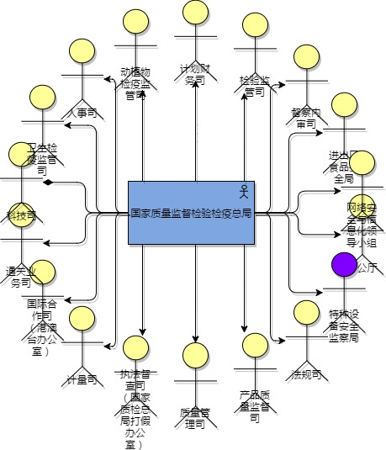

图6国家质量监督检验检疫总局的组织构成

## 职责相关分析

根据以上职责描述，与特种设备和电梯业务进行关联性分析，以列表方式给出。可以考虑用RACI矩阵的管理工具。

A（A=Accountable）：负责批准与布置任务，具有目标导向，负责确定目标、确定目标牵头者（即R），并评价“R”所承担目标的完成情况。

R（R=Responsible）：负责牵头完成“A”布置的任务与目标，具有结果导向，对“A”布置的任务与目标的结果负全责。所承担任务与目标与其他部门（或岗位）配合时，负责确定需要的配合部门，确定配合部门的工作内容、工作标准等。“R”负责将其牵头的工作分解给相关的“S”、“C”与“I”。

S：（S=Support）:负责配合“R”完成指标的工作，达到既定的目标。对于同一任务，“R”可指定多个“S”。

C：（C=Consulted）：负责为各个相关的角色提供咨询服务。

I：（I=Informed）：信息的接受者，与任务的关系最为间接。

[相关架构矩阵。](https://docs.google.com/spreadsheets/d/1bYb3P6lnQjZKCZ2_sPFXbW9vyj5aWKWDwys9b7gtzng/edit" \l "gid=0)其中，特种设备强关联的有2个，特种设备安全监察局和总局领导监督，前者属R，牵头和专项负责部门，后者属A，属于批准和布置相关任务，确定目标导向的角色。

表1部门关联分析

|  |  |  |  |  |
| --- | --- | --- | --- | --- |
| **部门** | **关联分析** | **相关程度** | **RACI评估** | **职责描述** |
| 总局领导 | 特种设备纳入专项管理，涉及到公共安全和绿色环保，领导层对其会密切关注。 | 强相关 | A |  |
| 办公厅 | 一般属于内部办公，不直接涉及到特种设备监管业务。 | 无关 | I | 负责文电、会务、机要、档案等机关日常运转工作；承担政策研究、信息、保密、新闻发布、政务公开、安全保卫等工作。 |
| 法规司 | 涉及到特种行业的法律、法规、技术规范等，英国是有一些指导和标准约束层面的业务关联。 | 弱相关 | C | 起草相关法律法规草案和规章；承担质量监督检验检疫国际合作协定、协议和议定书草案及机关有关规范性文件的合法性审核工作；管理与质量监督检验检疫有关的技术规范工作；承办有关行政复议和行政应诉工作。 |
| 质量管理司 | 应该包含对于特种设备的产品质量管理，包括参与特设的重大事故调查和意见。特种设备的数据源头可能会从此业务口出。 | 中相关 | S | 组织实施国家质量振兴的政策措施和国家质量奖励制度；建立全国产品质量诚信制度；承办重大工程设备质量监理有关事宜；组织重大产品质量事故的调查并提出整改意见；承担产品防伪的监督管理工作。 |
| 计量司 | 在特种设备领域也可能会涉及一些计量方面的专业管理，但没有直接关联。 | 无关 | I | 统一管理国家计量工作，推行法定计量单位和国家计量制度；管理国家计量基准、标准和标准物质；组织制定国家计量检定系统表、检定规程和技术规范；管理计量器具，组织量值传递和比对工作；监督管理商品量、市场计量行为和计量仲裁检定；监督管理能源计量工作；监督管理计量检定机构、社会公正计量机构及计量检定人员的资质资格。 |
| 通关业务司 | 涉及到对于进出口特设（包括电梯）目录和检验方面的业务，几乎没有直接关联。 | 无关 | I | 拟订和调整出入境检验检疫商品目录；综合协调出入境检验检疫工作，管理口岸及特殊监管区域出入境检验检疫业务，参与相关对外谈判；管理出入境检验检疫标志标识、证单和原产地证签证；承担出入境检验检疫统计和业务信息化工作；监督管理从事与检验检疫通关业务有关社会服务机构的资质资格。 |
| 卫生检疫监管司 | 进出口卫生方面，没有业务关联和影响。 | 无关 |  | 拟订出入境卫生检疫监管的工作制度及口岸突发公共卫生事件处置预案；承担出入境卫生检疫、传染病监测、卫生监督、卫生处理以及口岸突发公共卫生事件应对工作；承担口岸反恐相关工作。 |
| 动植物检疫监管司 | 进出口动植物方面，没有业务关联和影响。 | 无关 |  | 拟订出入境动植物及其产品检验检疫的工作制度；承担出入境动植物及其产品的检验检疫、注册登记、监督管理，按分工组织实施风险分析和紧急预防措施；承担出入境转基因生物及其产品、生物物种资源的检验检疫工作；管理出入境动植物检疫审批工作。 |
| 检验监管司 | 涉及到对于进出口特设（包括电梯）目录和检验方面的业务，几乎没有直接关联。 | 无关 | I | 拟订进出口商品检验和监督管理的工作制度并组织实施；对进出口商品质量安全风险进行分析评估；承担国家实行许可制度的进出口商品验证工作；组织协调出入境集装箱检验检疫工作；监督管理法定检验商品的数量、重量鉴定；监督管理从事进出口商品检验鉴定业务检验机构的资质资格。 |
| 进出口食品安全局 | 食品安全方面，没有业务关联和影响。 | 无关 |  | 拟订进出口食品和化妆品安全、质量监督和检验检疫的工作制度；承担进出口食品、化妆品的检验检疫、监督管理以及风险分析和紧急预防措施工作；按规定权限承担重大进出口食品、化妆品质量安全事故查处工作。 |
| 特种设备安全监察局 | 专项管理特种设备（包括电梯），属于业务归口管理部门。 | 强相关 | R | 管理锅炉、压力容器、压力管道、电梯、起重机械、客运索道、大型游乐设施、场（厂）内专用机动车辆等特种设备的安全监察、监督工作；监督检查特种设备的设计、制造、安装、改造、维修、使用、检验检测和进出口；按规定权限组织调查处理特种设备事故并进行统计分析；监督管理特种设备检验检测机构和检验检测人员、作业人员的资质资格；监督检查高耗能特种设备节能标准的执行情况。 |
| 产品质量监督司 | 应该包含对于特种设备的质量监督管理，特种设备的检修流程可能会从此业务口发起。 | 中相关 | S | 拟订产品质量安全监督的工作制度；承担产品质量国家监督抽查工作；拟订国家重点监督的国内产品目录并组织实施；承担工业产品生产许可证管理、产品质量安全强制检验和风险监控工作；指导和协调产品质量的行业、地方和专业性监督；管理机动车安全技术检验机构资格；监督管理产品质量检验机构及仲裁检验、鉴定；监督管理食品包装材料、容器、食品生产经营工具等食品相关产品生产加工活动；承办总局履行《世界卫生组织烟草控制框架公约》第9条、第10条内容的有关工作。 |
| 执法督查司 | 职责里明确提到特种设备的违反标准化、计量、质量行为的组织查处，至少是中等程度相关。 | 中相关 | S | 组织查处违反标准化、计量、质量、特种设备等法律法规的行为；组织本系统开展从源头打击假冒伪劣产品违法活动；承担组织协调全国有关专项打假活动及跨省（自治区、直辖市）案件的查处和大案要案的督查督办工作；承担缺陷产品召回制度建设和国内相关缺陷产品召回管理工作；组织开展本系统12365举报处置指挥系统的规划、管理和相关工作。 |
| 国际合作司 | 属于国际合作交往业务，没有业务关联和影响。 | 无关 |  | 开展质量监督检验检疫方面的国际合作，承担涉及港澳台的交流与合作事务；协调有关对外合作文件的商签与实施；按规定承担《技术性贸易壁垒协定》和《实施卫生与植物卫生措施协定》的实施、国家通报、咨询和国内协调工作；承担有关外事工作。 |
| 科技司 | 该部门涉及信息化建设和数据库的工作，特种设备也应该包括在内，至少是弱相关。 | 弱相关 | C | 拟订系统科技工作的各类规划、计划及规章、制度并组织实施，承担质检总局科技委日常工作；开展相关科研及经费安排、成果管理及应用转化、科技奖励、技术引进的组织与管理，承担与本司业务相关的对外科技合作与交流活动；开展质量监督技术机构国家质检中心和检验检疫实验室的规划及筹建、验收与动态管理，组织检验检疫实验室仪器设备和质量监督挖潜更新改造、技术装备项目的论证与实施；拟订并组织实施地理标志保护规划、计划及规章、制度，承担地理标志管理工作，承担系统知识产权管理和协调工作；会同有关部门指导和推动系统科技体制改革，开展质检科技相关信息系统和资源数据库的建立及应用管理。 |
| 人事司 | 内部的人事工作，没有业务关联和影响。 | 无关 |  | 负责机关和直属单位及直属系统的人事管理、机构编制、队伍建设、教育培训和职业资格等工作；按照干部管理权限，承担出入境检验检疫机构领导班子和领导干部的管理工作，承办协助管理省、自治区、直辖市质量技术监督机构领导班子的有关工作。 |
| 计划财务司 | 内部的计划财务工作，没有业务关联和影响。 | 无关 |  | 负责总局机关及直属机构计划、财务和基本建设的管理制度并组织实施；研究和组织编制质检事业中长期规划及年度计划并监督实施；负责系统内财务预算、决算和会计核算，对各类财政资金的使用进行监督管理；对各地质量技术监督机构财务管理进行业务指导；负责管理各直属单位的国有资产、基本建设、收费、政府采购及制装工作。 |
| 督察内审司 | 内部监督工作，没有业务关联和影响。 | 无关 |  | 拟订直属系统执法工作的内部监督制度并组织实施；拟订直属系统和直属单位领导干部任期经济责任审计等制度并组织实施；承担直属系统和直属单位内部审计工作。 |
| 网络安全与信息化领导小组 | 会涉及到 特种设备的信息化工作。 | 弱相关 | C | 组织领导质检系统网络安全和信息化工作；审定质检系统网络安全和信息化发展战略、宏观规划和重大政策； 统筹协调涉及质检系统网络安全和信息化工作的重大问题； 审定质检总局网络安全和信息化工作的重大建设项目与投资； 承办中央网络安全和信息化领导小组交办的其它事项。 |

## 特种设备安全监察局

根据以上相关性分析，特种设备安全监察局是最密切相关的机构，其内设部门按照业务类型，划分为：综合处、检验处、锅容处、管瓶处、电梯处、节能处、事故处。简单分析，电梯处属R，归口负责电梯行业的总体监管，综合处、检验处、事故处等属S，必要时做出相应的支持并参与电梯行业监管，局领导属A，对电梯业务宏观指导和把控。

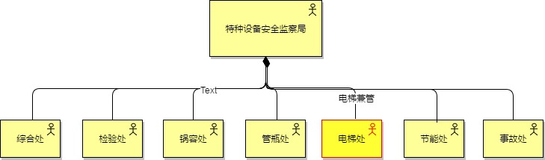

图7特种设备安全监察局组织构成

## 全国监管体系

根据[国办发〔2011〕48号](http://www.gov.cn/zhengce/content/2016-09/22/content_5110752.htm)文件，质监行政管理体制的总体要求是：按照精简统一效能的原则，强化地方政府责任，理顺权责关系，完善监管体制，提高监管水平。

原来实行质监省级以下垂直管理，根据文件精神改为地方政府分级管理体制，业务接受上级质监部门的指导和监督，领导干部实行双重管理、以地方管理为主。从总的方向上，质量监管和特种设备（包括电梯）的行业监察等，都会更侧重属地化和行政区划，偏重于地方政府的组成。即会形成分级管理体系。由于历史原因，在省以下质检部门还有垂直管理的历史延续，或者存在双重领导过渡过程，但总的趋势是分级和权责更明确。

我们依据的监管体系，就按照未来的趋势做出基准和考虑。

按照国家行政管理的划分，一般分为如下四级：

表2国家行政管理划分

|  |  |
| --- | --- |
| **级别** | **描述** |
| 中央/国家 | 中央级别和全国范围。 |
| 省/自治区/直辖市 |  |
| 地级市/地区/自治州/盟 | 包括省会级、副省会级城市 |
| 市辖区/县级市/县 |  |

监管体系也作为分层的基本依据。经过调研和分析，各级的职责和机构划分，基本上遵循中央政府的国家质检总局，根据行政管辖范围或本地情况做出一定的文字调整，但都是基于国家层面的职责和权力清单做出，不会超越。

表3国家层面的单位主体

|  |  |  |  |  |  |
| --- | --- | --- | --- | --- | --- |
| **单位主体** | **全称** | **行政级别** | **监管主体** | **级别** | **描述** |
| 国家质检总局 | 国家质量监督检验检疫总局 | 部 | 特种设备安全监察局 | 中央/国家 | 中央级别和全国范围。 |
| 省质监局 | 省质量技术监督局 | 厅 | 特种设备安全监察处 | 省/自治区/直辖市 | 天津市是市场和质量监督委员会，其他都统一称为质量技术监督局；监管主体有的称为特种设备监察处。 |
| 市质监局 | 市质量技术监督局 | 处  副处 | 特种设备安全监察处/科 | 地级市/地区/自治州/盟 |  |
| 区县质监局 | 区/县质量技术监督局/分局 | 科  副科 | 特种设备安全监察科/岗 | 市辖区/县级市/县 |  |

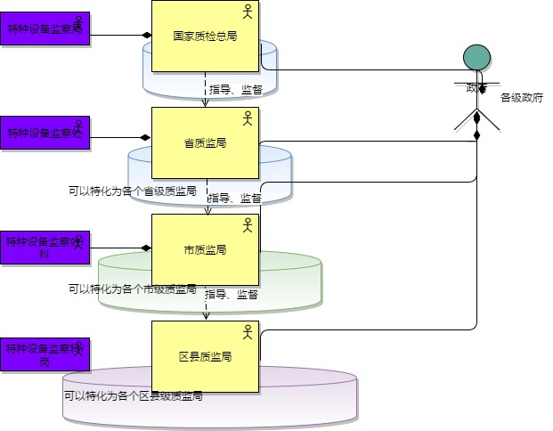

图8国家层面的单位主体关系

## 维保单位

作为维保单位需要及时获悉和了解电梯发生的故障，有效管理维保人员的现场工作，对于电梯潜在的问题和隐患能够得到有价值的数据和信息，对所负责的电梯维保工作有准确的工作提醒。

梯维护保养可分为：周保养、月保养、半年保养、一年保养。如厂家有特殊要求的，遵照厂家要求。

**周保养基本要求：**  
1.电梯要求每周保养一次，时间不少于二小时，要求维护人员做到定人、定时、定梯进行保养。  
2.对电梯以下各部位要进行检查，确保其工作正常、清洁、润滑。  
3.涨绳轮及安全钳装置：外观清洁，油路通畅，转动平稳，张紧轮毡垫加油，安全钳各联动机构灵活，钳口与导轨侧工作面间隙在2-3mm间。  
4.选层系统 选层器转动及滑动部分清洁及油量充足，接点清洁，压力适当。  
5.厅、轿门系统  
6.层显系统，内选、外呼系统。  
7.井道系统

**月保养**  
月保养是在周保养的基础上主要对电梯的各部件进行清洁、润滑、检查、特别是对安全装置的检查。  
1.减速机

2.电动机、发电机组

3.制动器

4.限速系统

5.控制柜、励磁柜

6.钢丝绳

7.厅轿门系统  
8.选层系统

9.导轨  
10.安全装置

**半年保养**  
半年保养主要在月保养基础上对电梯的重点部位检查调整、维护保养。  
1.电动机、发电机组  
2.曳引钢丝绳   
3.导靴   
4.开门机

5.导轨

6.接线盒及电缆  
7.极限、限位开关

## 物业

作为物业单位需要随时了解电梯运行状态，掌握电梯维保工作的情况，随时获悉电梯发生的故障，以及发生故障时乘客情况。

智慧电梯云平台为电梯的使用单位（例如物业）提供电梯运行状况实时监控、故障预警、故障自动报警、电梯运行数据统计、维保工作监督等服务。

为了更好的加强对电梯运行和日常维护保养过程中的安全管理，减少故障的发生及保证各位乘客的人身安全、正常的生活和工作，规范电梯的维护保养管理工作，明确对电梯公司的监管内容和要求，电梯公司按照国家及行业相关标准要求制定电梯维护保养规范与应急预案，并接受物业公司的监督检查。

电梯公司与物业公司签订日常维护保养合同；电梯日常维护保养至少应包括以下内容：

① 日常维护保养期限；

② 日常维护保养内容；

③ 日常维护保养标准；

④ 电梯公司与物业公司双方责任、权利和义务；

⑤ 电梯困人时，维修保养作业人员及时抵达的时间；

⑥ 争议及违约的处理方式。

维保工作应包括但不仅限于以下内容：

① 维保电梯位置；

② 维保项目；

③ 维保标准；

④ 维保时间；

⑤ 维保人员。

电梯设施设备监管内容：

1. 机房

⑴ 检查机房内设备设施完好性、卫生达标情况等。

⑵ 检查各控制柜、电气元件、仪表等电气设施的工作状态。

⑶ 检查变电器、电解电容、元器件有无异常现象。

⑷ 检查曳引轮及曳引机、制动器、限速器、电气开关工作状态的符合性。

⑸ 检查安全回路，门机系统、井道各电气开关。

1. 井道

⑴ 井道照明、灯具应完好有效。

⑵ 钢丝绳磨损情况、绳头组合应牢固，随行电缆顺畅，固定合理。

⑶ 上下限位，极限开关及强通换速开关的是否完好、可靠。

1. 轿箱层站、厅、轿门

⑴ 检查轿顶、照明、插座完好性、安全性、有效性。

⑵ 紧急报警装置与应急照明是否完好。

⑶ 检查安全开关及显示系统是否完好、可靠。

⑷ 厅、轿门运行良好可靠，安全触板或光幕动作灵活、有效。

⑸ 门机速度是否正常。

⑹ 安全钳动作灵活可靠、安全钳电气开关是否有效。

⑺ 箱内《安全检验合格》标志、安全注意事项和警示标志是否完好、明显，易于被乘客注意。

1. 底坑

⑴ 缓冲器动作是否灵活，电气开关完好有效。

⑵ 限速器张紧轮运行有无噪音、断绝非自动复位开关动作是否可靠。

⑶ 底坑急停开关动作可靠有效，照明及插座合格。

**电梯运行异常处置**

1. 电梯困人救助

① 切断电梯机房总电源，并挂上“正在维修”的标示牌；

② 检查电梯机房内情况是否一切正常；

③ 机房必须有足够的照明，查看钢丝绳上的楼层标记，确定停放的位置；

④ 如果轿厢停于接近厅门位置，且高于或低于楼面不超过0.1米：

A．用专用厅门钥匙开启厅门；

B．轿顶用人力开启轿厢门；

C．协助乘客离开轿厢；

D．重新将厅、轿门关妥。

⑤ 如果轿厢停于远离层门位置时，应先将轿厢移至楼层门，然后按上述步骤救出乘客：

A.用对讲机通知乘客保持安静，并说明轿厢随时可能移动，不可将身体任何部分探出轿厢外，以免发生危险，同时如果轿厢门处于半开闭状态，则应将其完全关闭；

B.用抱闸扳手前：

（1）.确保电梯总开关已切断；

（2）.确保所有厅门、轿门已关好。

C.使用抱闸扳手，必须由一人控制松闸而另一人转动手轮；

D.将放在制动器上的抱闸扳手向下拉，使制动器慢慢松开，另一人转动手轮向左或向右，以比较易扳动方向为准；

E.再次提醒乘客救援工作在进行中，然后慢慢绞动轿厢，轿厢会由于自重而移动，为了避免；

F.轿厢上升或下降太快发生危险，操作时应断续动作使轿厢逐步移动，以免发生意外；

G.慢慢提升或下降轿厢，直到接近楼层门。

⑥ 使用厅门钥匙开启前，必须确保轿厢地坎与厅门地坎相差小于100毫米才能让乘客离开轿厢；

⑦ 当所有乘客离开电梯后必须把厅、轿门关好；

⑧ 操作时尚应注意：如果轿厢停于最上层厅门以上或最下层厅门以下，不可只撬开制动器令轿厢自由移动，而应在撬开制动器的同时把持紧手轮，并用人力扳绞，使轿厢向正确方向移动。

1. 当发生火灾时

维保人员打开迫降开关，将消防电梯全部降至基站，消防电梯自动进入消防状态，并迅速关闭无消防功能的电梯；

1. 当电梯进水时

① 底坑进水，应将电梯停于两层以上，中止运行并切断电源；

② 当楼层被水淹而使井道边或底坑进水，应将电梯停于进水楼层以上并及时关闭电梯及总电源。

③ 对湿水电梯应当进行除湿处理。确认湿水消除，并经试梯无异常后，方可恢复使用。

④ 电梯湿水后，由电梯公司做除湿处理，并提交项目管理处相应报告，内容包括：对湿水原因、处理方法、防范措施等记录清楚并存档。

## 检验检测机构

检验检测机构一般由科研事业性质的单位担当，具备独立法人资格，并且经政府质检部门的资质授权，这样既保证专业权威和科研前沿，又保证技术独立和责任担当，做好政府的专家智囊，为特种设备相关企业服务。比如国家级的有国家特种设备检测研究院，就是国家质检总局核准或授权的特种设备综合检验机构、特种设备型式试验机构、特种设备鉴定评审机构，同时还是国家质检总局特种设备许可办公室、特种设备事故调查处理中心等机构的代管单位。地方上也一般存在特检院部门，作为本地法定的检验检测机构，一般是地方质量技术监督局直属的专业从事特种设备法定检验检测、科学研究及相关业务培训和社会服务的公益性事业单位。

## 社会公众

一般情况下，电梯服务就是公共服务，社会公众是数量最大的服务对象，也是主要的业务受众。

## 其他

在重大事故发生时，还可能涉及当地政府、公检法部门、医疗急救机构，甚至是上一级政府部门的参与。

电梯制造商也不可避免的参与电梯使用过程中的相关环节，比如一些产品质量问题、故障隐患处理等。

# 业务流程

业务流程以典型电梯设备的全生命周期为主线进行描述，符合认识事物发展过程的一般规律，以电梯在“智慧城市”的行业定位和愿景范围，即聚焦城市运行和运作的核心范畴，在以上宏观界定下，根据业务类型或业务特点，进行进一步细分，最终形成顶级流程和1级流程。能够在宏观上达到全业务和全覆盖，匹配法律角度划定的范围和界限，微观上对智慧电梯所涵盖的范围作出重点分析，层次分明，关键点定位清晰。



## 顶级流程梳理

电梯满足一般的特种设备的管理周期，经过对于国家法律法规和部门职能的分析提炼，主要是：

设计：设备还处于概念设计阶段，没有真正形成完整的产品。

制造：设备在最终成品之前的阶段，根据设计正处于建造中，在生产线中存在，有一定的实体形式，但未最终完成。

安装：采用组装、固定、调试等一系列作业方法，将电梯部件组合为具有使用价值的电梯整机的活动；包改造：采用更换、调整、加装等作业方法，改变原电梯主要受力结构、机构（传动系统）或控制系统，致使电梯性能参数与技术指标发生改变的活动；包括： 1. 改变电梯的额定（名括移装。义）速度、额定载重量、提升高度、轿厢自重（制造单位明确的预留装饰重量除外）、防爆等级、驱动方式、悬挂方式、调速方式以及控制方式（注1）； 2. 加装或更换不同规格、不同型号的驱动主机、控制柜、限速器、安全钳、缓冲器、门锁装置、轿厢上行超速保护装置、轿厢意外移动保护装置、含有电子元件的安全电路及可编程电子安全相关系统、夹紧装置、棘爪装置、限速切断阀（或节流阀）、液压缸、梯级、踏板、扶手带、附加制动器（注2）； 3. 改变层（轿）门的类型、增加层门或轿门； 4. 加装自动救援操作（停电自动平层）装置、能量回馈节能装置、读卡器（IC卡）等，改变电梯原控制线路。

维修：用新的零部件替换原有的零部件，或者对原有零部件进行拆卸、加工、修配，但不改变电梯的原性能参数与技术指标的活动。修理分为重大修理和一般修理两类。 1. 重大修理包括： （1）更换同规格的驱动主机及其主要部件（如电动机、制动器、减速器、曳引轮）； （2）更换同规格的控制柜； （3）更换不同规格的悬挂及端接装置、高压软管、防爆电气部件； （4）更换防爆电梯电缆引入口的密封圈。 2. 一般修理包括修理和更换下列部件（保持原规格）实施的作业：门锁装置、控制柜的控制主板和调速装置、限速器、安全钳、缓冲器、悬挂及端接装置、轿厢上行超速保护装置、轿厢意外移动保护装置、含有电子元件的安全电路及可编程电子安全相关系统、夹紧装置、棘爪装置、限速切断阀（或节流阀）、液压缸、高压软管、防爆电气部件、梯级、踏板、扶手带、附加制动器等。

召回：具有危及安全的同一性缺陷，需要返回厂商的处理。

销售：设备属于商品，在市场上向客户进行出售。

出租：以租赁方式经营电梯。

进口：国外电梯销售到国内的一道海关检查和监管手续。

使用：电梯安装完成并投入运行，提供正常的运输服务。

定期检验：在使用过程中，进行专项的定期检验。

经常性检查：不定期的重复性的电梯设备检查。

维护保养：为保证电梯符合相应安全技术规范以及标准的要求，对电梯进行的清洁、润滑、检查、调整以及更换易损件的活动；包括裁剪、调整悬挂钢丝绳，不包括上述安装、改造、修理规定的内容。更换同规格、同型号的门锁装置、控制柜的控制主板和调速装置、缓冲器、梯级、踏板、扶手带、围裙板等实施的作业视为维护保养。

报废：电梯已达到法定的使用上限，进行回收处理。

检验检测：检验机构富有专业知识、专门技术，履行行业的技术层面的检验检测。

监督监察：政府监管者行使各类监督监察的手段，确保行业依法运行。

事故应急救援：特种设备事故发生后，事故发生单位应当立即启动事故应急预案，组织抢救，防止事故扩大，减少人员伤亡和财产损失，并及时向事故发生地县以上特种设备安全监督管理部门和有关部门报告。事故进行分级管理。

以上业务经过城市运行的愿景覆盖，智慧电梯的生命周期主要从电梯安装和交付开始，正式投入到城市公共服务中，在正常的使用过程中，还会涉及到维修、改造、检验检测、定期检查、日常维保、监督监察、事故应急救援，最终以报废（特殊情况以召回）的方式，退出城市运行的服务。

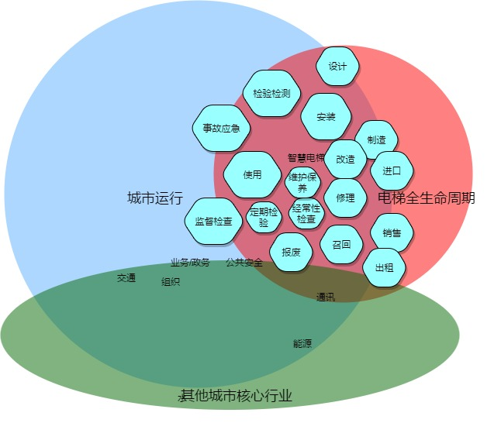

图9城市运行与电梯全生命周期的关系

原则上，以电梯取得通过合法的注册使用标志作为开始，代表该设备已经进入城市管理和公共服务范畴，到使用标志正式注销，代表该设备彻底退出城市服务，根据以上业务涵盖，总体流程示意如下：

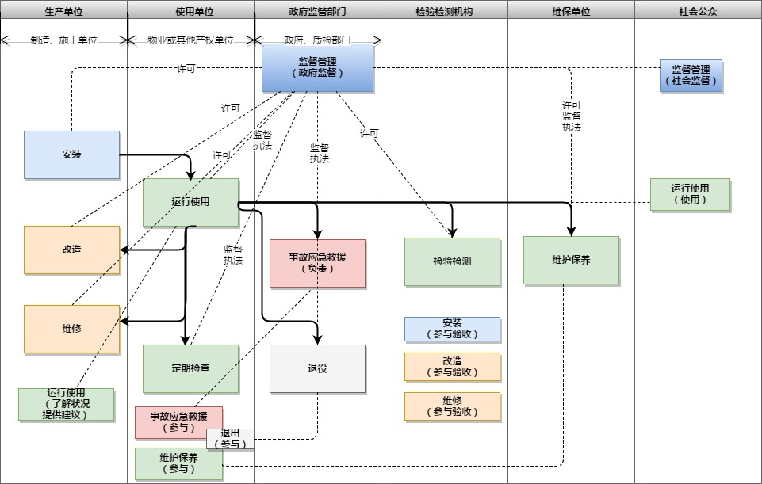

图10顶级业务流程图

## 一级流程梳理

我们综合政府、生产者、经营者、使用者和维保服务者等，进行一级业务流程的规范表达。梳理原则如下：

**法律法规**：以安全法和一些典型的地方条例作为最主要的流程依据；

**基本流**：只表达基本流程和正常情况，不关注细节或异常情况，只要表达或示意清楚总体关键任务或业务过程即可；

**业务本质**：只从业务角度本身描述，避免过于技术化，不牵扯具体实现方式（比如网络、信息化手段）等系统层面的表达；

**通用**：综合政府各级流程，找到共同和一般通用的处理，不拘泥于特殊或细微差异，流程也不局限在某一级别，而是先划分和总结通用流程，上下级基本上是管辖区域的区别，也有宏观和微观细度的区别，可以在具体的需求分析中细化；

**综合精炼**：一级流程是从法律法规、标准规范、职能职责、办事指南、规程规定、工作实际等不同源头，进行综合分析和梳理提炼；

**关联**：流程按照业务角色和产品发展周期做了一定的分类，但彼此之间并不是孤立的，会有一些上下游或者专项调用关系，或者会通过业务数据对象做一些关联；

**黑盒**：一些过于复杂，经常变化又不影响业务分析的业务过程或任务，可以通过表层的圈定做封装，只关注输入输出，不做局部拆分；

**可持续**：流程不会永远固定，会根据政策发展或某些区域特点有所变化，根据以上述原则则抓住稳定的和关键环节，并允许基于此做持续更新或优化。

### 安装

电梯的安装，由电梯制造单位或者其委托的依法取得相应许可的单位进行。在施工前将拟进行的设备安装情况书面告知质特种设备监管部门。

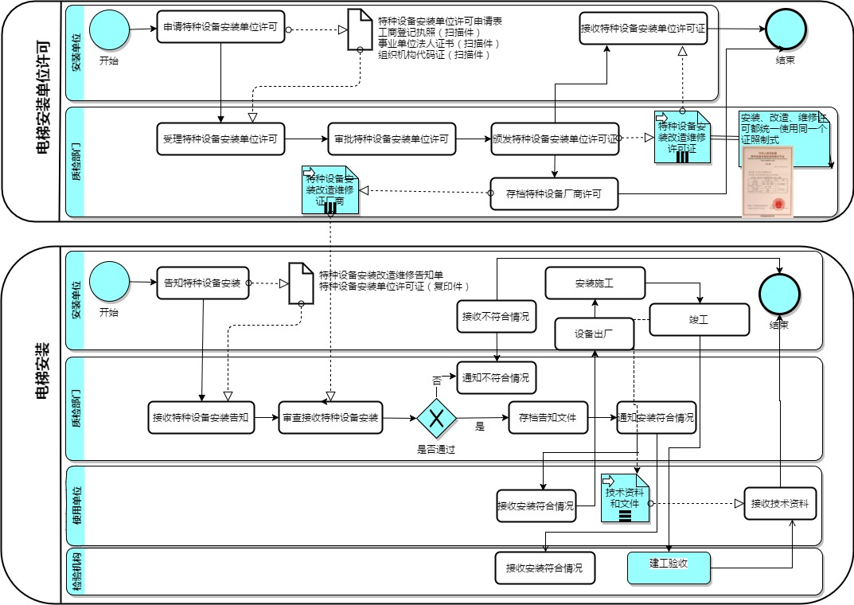

图11电梯安装业务流程

### 改造

与安装同属生产环节，改造业务流程除了数据对象的差异，基本上和安装流程一致。

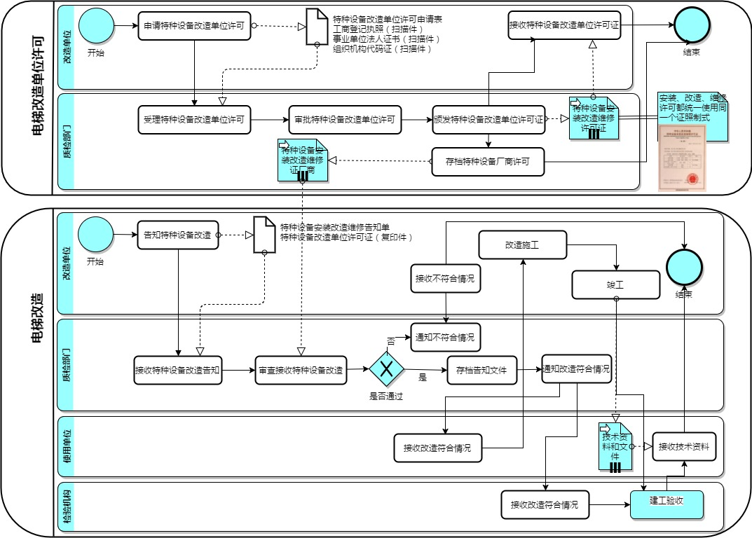

图12电梯改造业务流程

### 维修（修理）

与安装同属生产环节，维修业务流程除了数据对象的差异，基本上和安装流程一致。

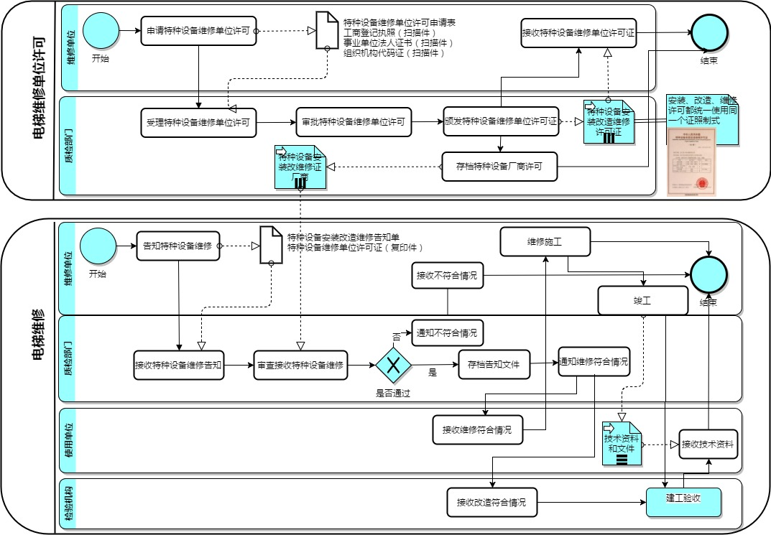

图13电梯维修业务流程

### 运行使用

特种设备使用单位应当使用取得许可生产并经检验合格的特种设备， 禁止使用淘汰和已经报废的特种设备。使用单位应当建立岗位责任、隐患治理、应急救援等安全管理制度，制定操作规程，应当建立特种设备安全技术档案，保证特种设备安全运行。

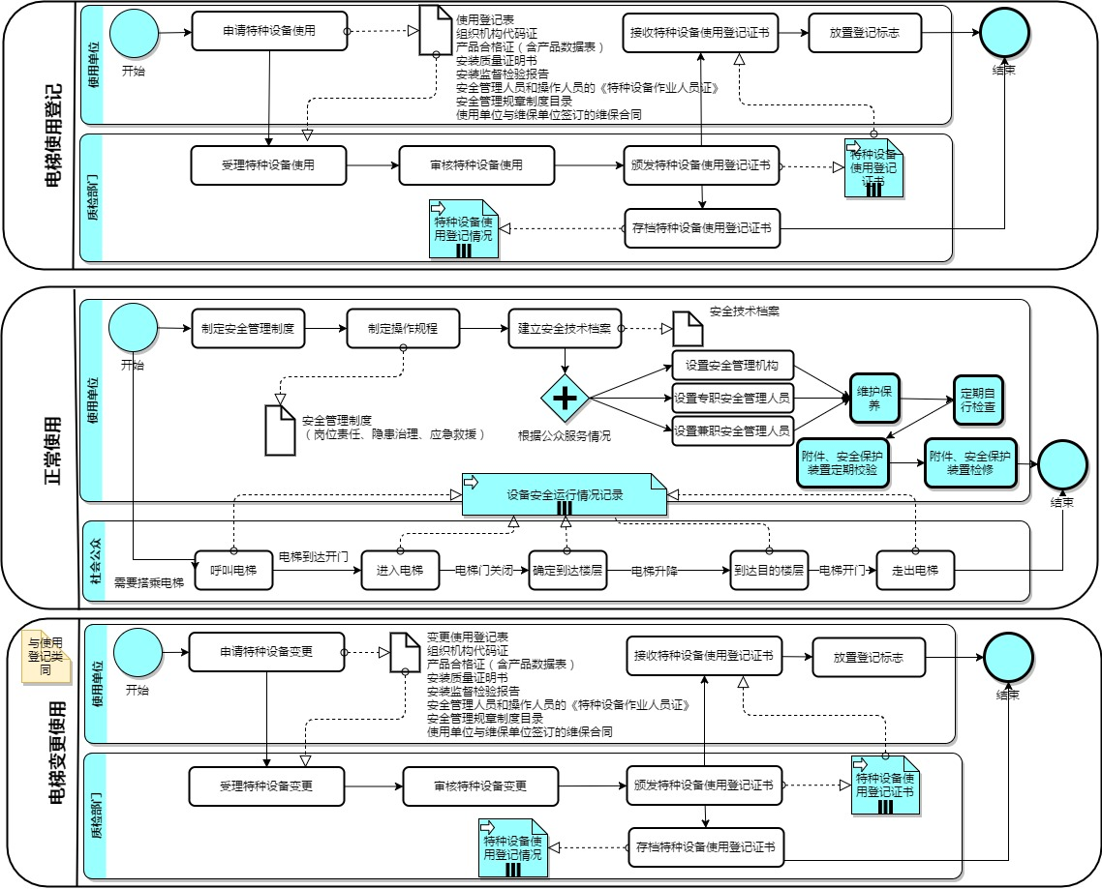

图14电梯运行使用业务流程

### 检验检测

特种设备检验、检测机构及其检验、检测人员应当依法为特种设备生产、经营、使用单位提供安全、可靠、便捷、诚信的检验、检测服务，应当客观、公正、及时地出具检验、检测报告，并对检验、检测结果和鉴定结论负责。

安装、大修或改造后拟投入使用的电梯，应当按照规程对验收检验规定的内容进行检验；在用电梯应当按照规程对定期检验规定的内容，每年进行一次检验。遇可能影响其安全技术性能的自然灾害或者发生设备事故后的电梯，以及停止使用一年以上再次使用的电梯，进行设备大修后，应当按照验收检验的要求进行检验。

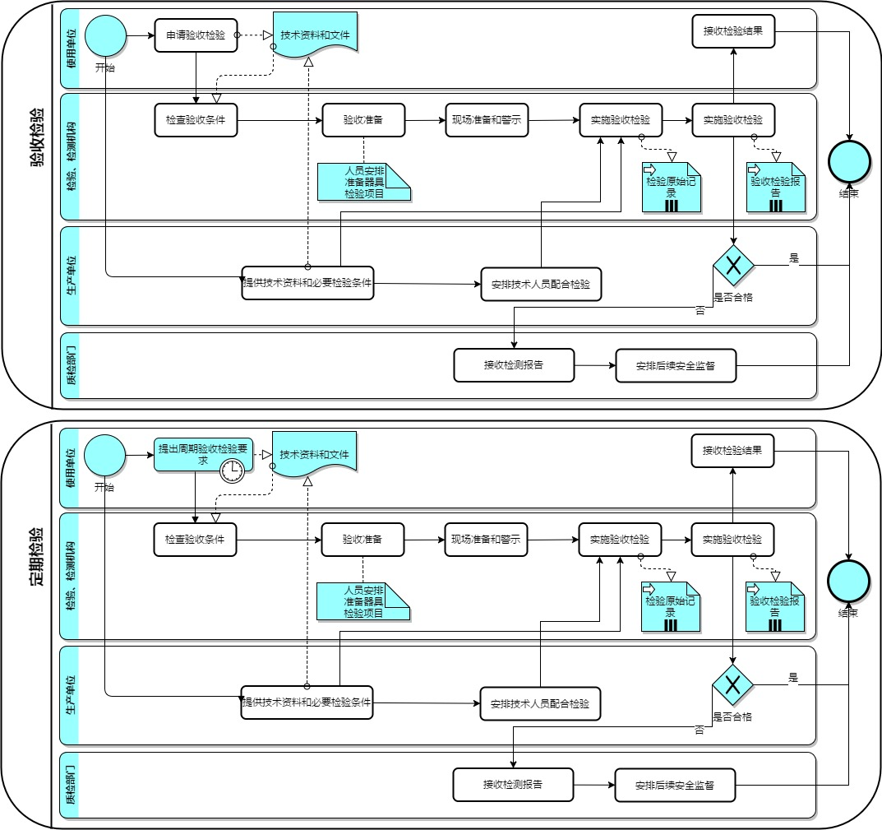

图15电梯检验检测业务流程

### 定期检查

使用单位对电梯设备进行定期自行检查，属使用单位内部事项，并作出记录。

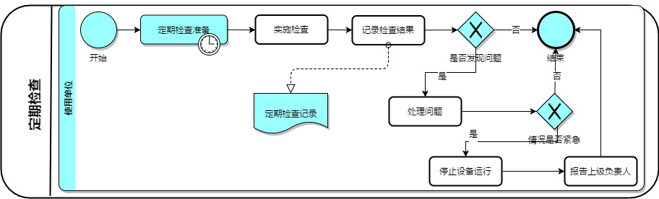

图16电梯定期检查业务流程

### 维护保养

使用单位应当进行经常性维护保养并作出记录，电梯的维护保养比较专业，一般由电梯制造单位或者具备许可的安装、改造、修理单位进行。在维护保养中严格执行安全技术规范的要求，保证其维护保养的电梯的安全性能，并负责落实现场安全防护措施，保证施工安全，对电梯的安全性能负责。电梯制造单位对维护保养单位或者使用单位在维保和安全运行方面存在的问题，提出改进建议，并提供必要的技术帮助。

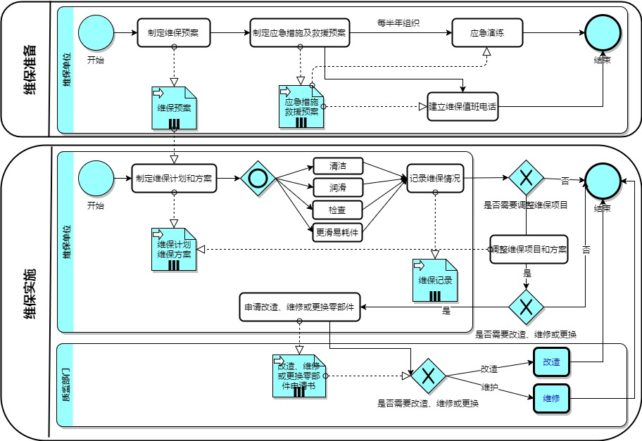

图17电梯维保业务流程

### 监督监察

由于质监的特种设备监督部门主要负责监督监察，主要体现该部门流程。

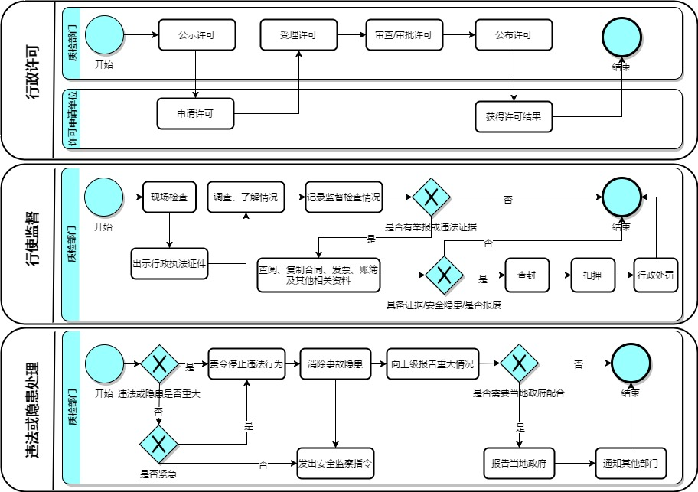

图18电梯监督监察业务流程

### 事故应急救援

事故应急救援与调查处理流程。

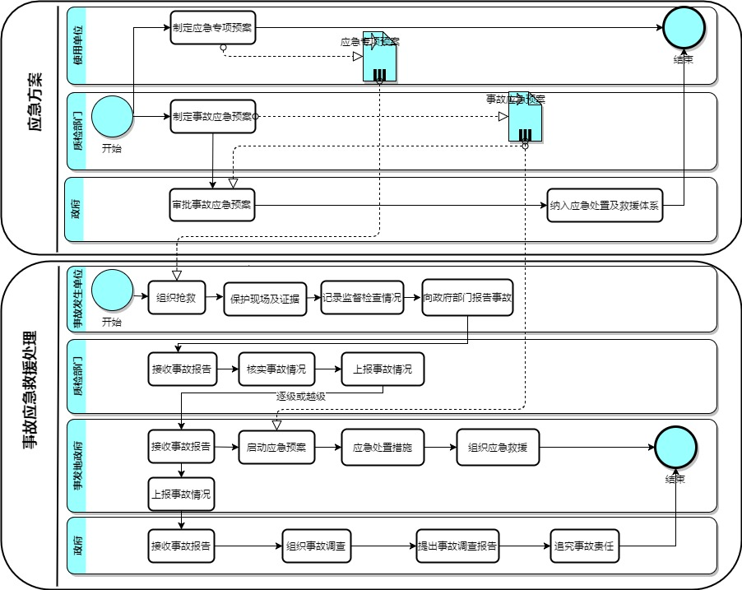

图19电梯事故应急救援业务流程

### 退役

以报废或召回的方式退出服务状态。

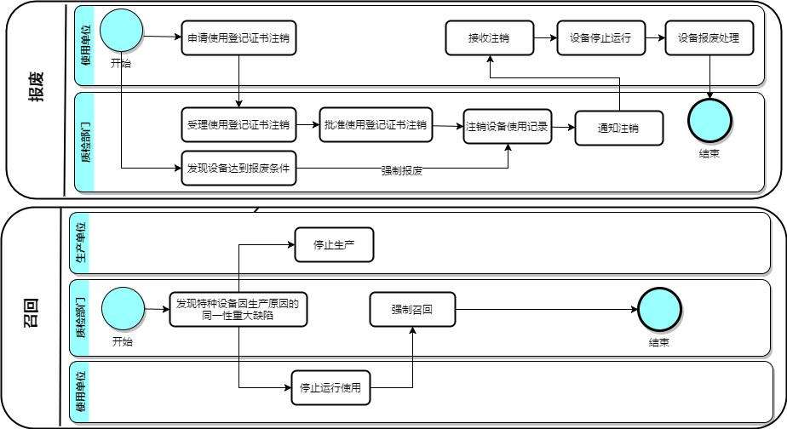

图20电梯退役业务流程

## 信息流分析

站在信息角度，从产生、处理、传输和利用的角度，对智慧电梯业务的信息流动做出分析。根据以上业务流程的梳理，把智慧电梯作为一个整体，以图解方式对关键信息流进行输入输出界定。

政府领域是权威数据的源头，比如四大基础库和各类资质认证数据，制式标准且较为完备，并基于此形成更深度的业务数据，向在必要时向其发起反馈或交互。从企业方面，则有很多自主和多样的信息，通过平台信息过滤，严格界定智慧电梯行业的信息资源目录和标准，并作为行业信息流的约束，从公众服务方面，重在引导，注重信息的自动化或便捷获取，畅通信息渠道，反馈生活、政务服务、增值服务等方面的信息。

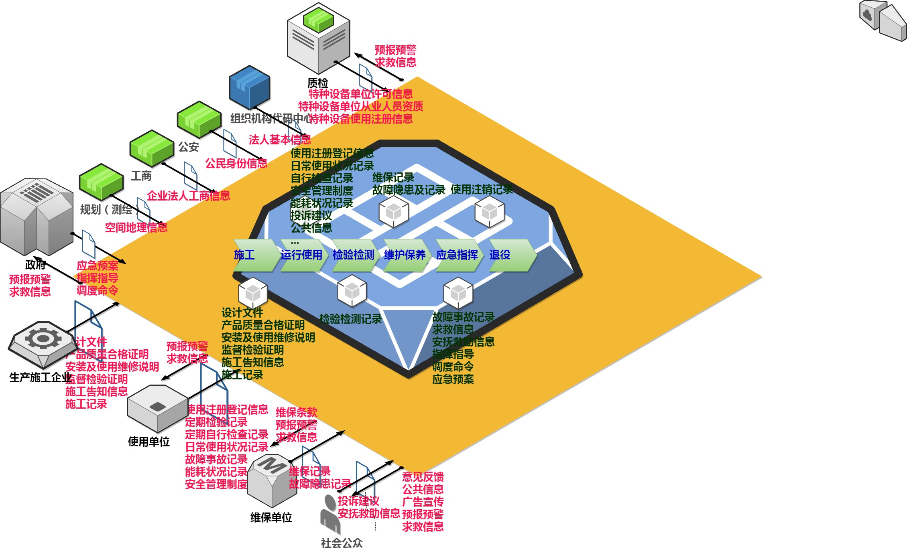

图21宏观关键信息流

# 业务需求分析

业务需求分析是基于高阶的业务流程，对业务进一步细化、提炼、规范和提升，从业务平台的理念和深度需求出发，向各类利益相关者提供明确的服务，达到实现未来业务价值的预期。是业务理解开始向未来需求和系统层面过渡的核心内容。



## 业务角色模型

**使用单位**：是指具有在用特种设备管理权利和管理义务的单位或个人。其既呵以是特种设备产权所有者，也可以是受特种设备产权所有者委托，具有一年以上在用特种设备管理权利和管理义务者。

以下是典型的业务角色关系脉络图。

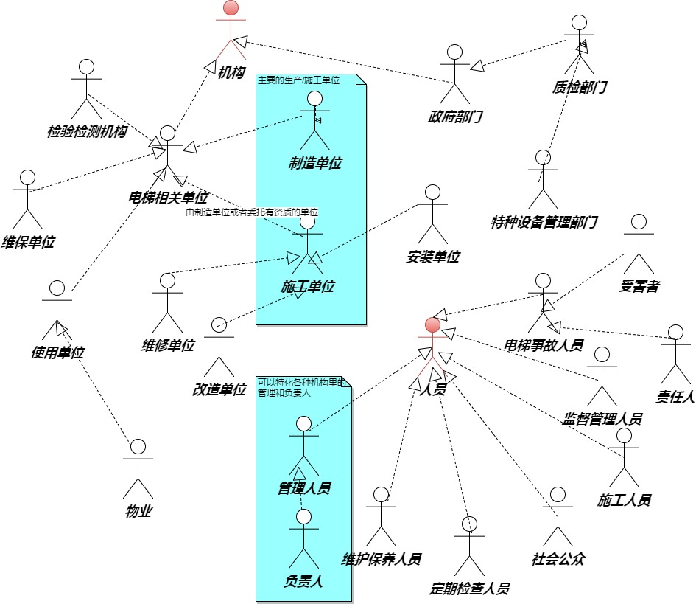

图22业务角色模型

## 功能需求

包括需求规格化表达的业务用例规约、业务支撑方案等。



### 安装（改造、维修）

**业务用例规约**

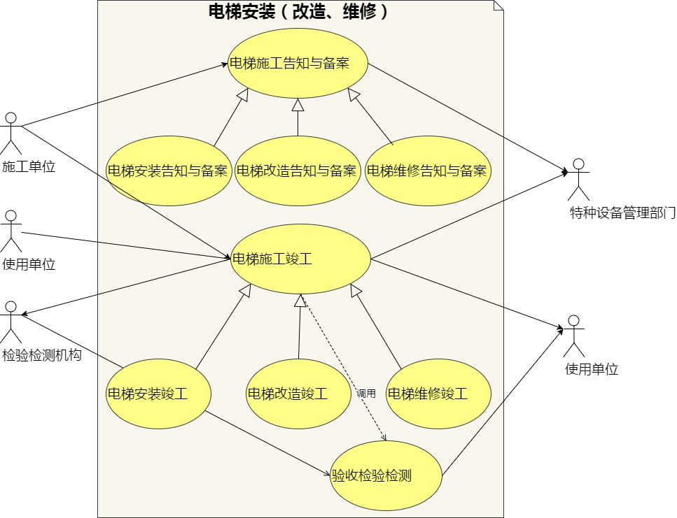

图23业务用例-电梯安装（改造、维修）

表4用例规约-电梯施工告知与备案

|  |  |  |  |  |
| --- | --- | --- | --- | --- |
| **编号** | A0101 | | **用例名称** | 电梯施工告知与备案 |
| **参与者** | 安装单位、特种设备管理部门、使用单位 | | | |
| **目标简述** | 电梯在使用前需要安装，安装前则需要向监管部门进行告知确认和备案登记；遇到需要维修或改造的情况，电梯也需要向监管部门进行告知确认和备案登记。 | | | |
| **前置条件** | 电梯使用单位采购电梯并安装或者需要改造、维修  制造厂商具备该电梯的生产许可  施工单位具备安装（改造、维修）的资质 | | | |
| **后置条件** | 进行电梯相关施工 | | | |
| **事件流** |  | **参与者** | | **业务服务** |
| **基本流** | 1、施工单位告知电梯设备需要进行生产施工 | |  |
|  | | 2、形成告知书，发送给相关行政辖区的特种设备管理部门  3、提供相关许可和资质信息查询（帮助管理部门审查） |
| 4、特种设备管理部门审查告知书 | |  |
|  | | 5、存档审查结果，通知施工单位审查结果 |
| 6、施工单位和使用单位接收审查结果  7、审核通过，提供实现施工材料清单 | |  |
|  | | 8、施工材料备案并提供查询 |
| **备选流** | 7a、审核未通过，施工单位重新发起告知与备案操作。 | |  |
| **业务规则** | 特种设备相关法律法规及行政许可事项规定的安全监督 | | | |
| 业务对象 | 电梯安装改造维修告知书  电梯安装、改造、维修许可单位资质文件  电梯制造单位资质文件  电梯安装施工组织设计方案  电梯安装（销售）合同  电梯合格证  电梯安全附件型式试验合格报告  电梯安全钳、限速器调试证书  电梯安装作业人员证书，首次本地安装还需提供供备案（电气安装、机械安装与维修、特种设备安全管理人员（含项目经理）证书  电梯安装井道图纸与电气原理图纸  电梯安装工程技术资料目录表  电梯移交资料清单 | | | |
| **备注** | 改造、维修、安装同属生产环节，基本流程相同，只是该流程的泛化，安装、改造、维修业务流程除了数据对象的差异，基本上流程一致。 | | | |

表5用例规约-电梯施工竣工

|  |  |  |  |  |
| --- | --- | --- | --- | --- |
| **编号** | A0102 | | **用例名称** | 电梯施工竣工 |
| **参与者** | 施工单位、特种设备管理部门、检验检测机构、使用单位 | | | |
| **目标简述** | 电梯在施工结束后需要取得相关检验报告、检验合格证等相关资质，通过电梯使用登记备案才可运行使用电梯。 | | | |
| **前置条件** | 施工单位电梯施工完成 | | | |
| **后置条件** | 为电梯运行使用登记准备 | | | |
| **事件流** |  | **参与者** | | **业务服务** |
| **基本流** | 1、施工单位按进度计划要求推进电梯施工工作的正常进行，做好施工用梯的记录工作  2、施工单位施工完成后组织使用单位进行电梯培训  3、施工单位移交相关资料等工作，监督电梯施工合同的及时交接、履行。 | |  |
|  | | 4、施工记录及相关资料存档，提供电梯施工合同进展情况； |
| 5、施工单位发起电梯验收检验检测  6、检验检测机构进行验收检验检测，出具检测报告 | |  |
|  | | 7、记录验收检验检测结果 |
| 8、施工单位、特种设备管理部门和使用单位接收验收结果 | |  |
| 9、验收通过，施工竣工 | |  |
| **备选流** | 9a、验收未通过，施工单位重新发起施工竣工操作。 | |  |
| **业务规则** | 特种设备相关法律法规及施工期间电梯管理规定 | | | |
| **业务对象** | 电梯重大修理/安装施工过程记录单  电梯技术参数规格表  电梯安装工程技术资料目录表  电梯安装验收表 | | | |
| **备注** | 改造、维修、安装同属生产环节，基本流程相同，只是该流程的泛化，安装、改造、维修业务流程除了数据对象的差异，基本上流程一致。 | | | |

**业务支撑方案**

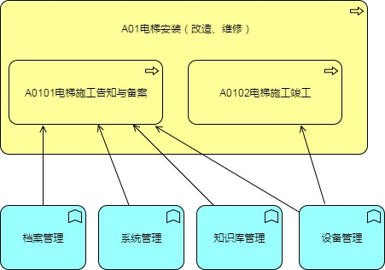

图24业务支撑方案-电梯安装（改造、维修）

1.档案管理

1）电梯档案

电梯基础资料维护。

2）检验单位档案

检验单位资料维护。

3）电梯厂商档案

电梯生产厂商资料维护。

4）维保单位档案

维保单位资料维护。

5）人员档案

电梯施工、管理、监督、维修、保养人员资料维护。

6）物业单位档案

电梯物业单位资料维护。

7）特种设备监督单位档案

特种设备监督单位维护

8）电梯使用单位档案

特种设备监督单位维护

2. 设备管理

1）设备申请

安装 、改造 、维修时，设备厂家向质检单位申请特种设备安装许可，提交相关资质材料。

2）审批

质检部门可审批电梯厂家的申请，可同意或回绝。

3）资料归档

按设备安装、改造、维修归档相关的资料。

4）可视化数据分析

设备安装位置分布图表分析、设备故障统计分析、设备改造统计分析。

5）预警

设备安装、改造、维修过程中缺少相关资料，系统自动预警。

6）验收记录

电梯验收记录。

7）设备信息注册

通过验收检验的电梯，在系统可以入网注册使用。

8）电子标签管理

给每台电梯分配电子标签。

3.系统管理

1）权限角色

支持多级用户管理及多种角色、系统权限可根据需求分配。

2）数据权限

支待多级用户可查看的数据权限

3）密码修改

修改登陆用户的密码。

4）登陆

登陆管理平台。

5）设置

对系统基础功能做相应的设置。

4.知识库管理

1）电梯故障代码

电梯故障代码维护

2）维保知识

维保知识维护

### 运行使用

**业务用例规约**

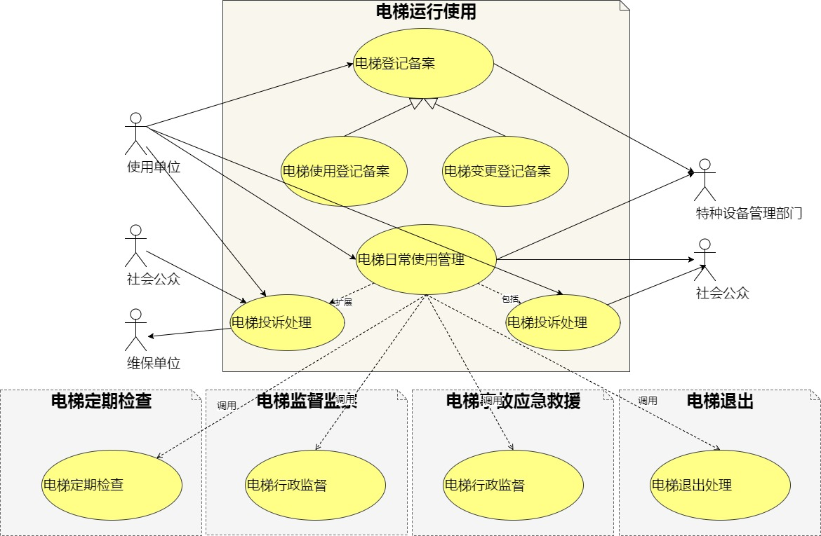

图25业务用例-电梯运行使用

表6用例规约-电梯登记备案

|  |  |  |  |  |
| --- | --- | --- | --- | --- |
| **编号** | B0201 | | **用例名称** | 电梯登记备案 |
| **参与者** | 使用单位、特种设备管理部门、社会公众 | | | |
| **目标简述** | 为加强和规范特种设备使用环节的管理，防止和减少特种设备事故的发生，电梯在使用前需要向监管部门进行电梯使用或者变更登记备案，电梯只有取得电梯使用登记证书后，方可投入正常使用。 | | | |
| **前置条件** | 电梯验收通过  使用单位需要使用电梯 | | | |
| **后置条件** | 电梯投入正常运行使用 | | | |
| **事件流** |  | **参与者** | | **业务服务** |
| **基本流** | 1、使用单位申请电梯使用 | |  |
|  | | 2、形成申请书，发送给相关行政辖区的特种设备管理部门  3、提供电梯技术资料、验收资料、许可和资质信息查询 |
| 4、特种设备管理部门审查申请书 | |  |
|  | | 5、存档审查结果，生成设备使用注册数据，通知使用单位审查结果 |
| 6、使用单位接收审查结果  7、审核通过，提供电梯运行使用材料清单 | |  |
|  | | 8、电梯运行使用备案并提供设备使用注册信息的查询 |
| **备选流** | 7a、审核未通过，使用单位重新发起电梯登记备案操作。 | |  |
| **业务规则** | 特种设备注册登记与使用管理规则 | | | |
| **业务对象** | 《建筑工地特种设备使用备案登记申请表》  《建筑工地特种设备使用注册登记证》  特种设备安装单位资质证书  特种设备安装合同（如系设备租赁，应同时提供租赁合同）  检验检测机构出具的检验检测报告  建筑工地特种设备安装使用验收表  特种设备安装作业人员（拆装工、操作工、指挥、拆装管理）岗位证书 | | | |
| **备注** | 使用登记、变更登记同属使用环节，基本流程相同，是该流程的泛化，使用、变更业务流程除了数据对象的差异，基本上流程一致。 | | | |

表7用例规约-电梯日常使用管理

|  |  |  |  |  |
| --- | --- | --- | --- | --- |
| **编号** | B0102 | | **用例名称** | 电梯日常使用管理 |
| **参与者** | 使用单位、社会公众 | | | |
| **目标简述** | 为确保电梯日常检查和维护人员在从事其职责范围内的工作时的安全，保证电梯能正常安全运行。 | | | |
| **前置条件** | 施工单位电梯施工完成并验收通过取得使用许可证书 | | | |
| **后置条件** |  | | | |
| **事件流** |  | **参与者** | | **业务服务** |
| **基本流** | 1、使用单位制定安全管理制度  2、制作操作规程  3、建立安全技术档案 | |  |
|  | | 4、提供档案管理、文档管理、文件维护和相关附件上传下载服务 |
| 5、公众使用电梯出行 | |  |
|  | | 6、获取电梯现场监控场景，传递到监控中心，记录设备安全运行情况记录 |
| 7、使用单位监测电梯运行状况  8、使用单位安排定期检查 | |  |
|  | | 9、记录检查情况 |
| **备**  **选**  **流** |  | |  |
| **业务规则** | 电梯日常维护管理制度及规约 | | | |
| **业务对象** | 日常维护管理记录信息  定期检查记录信息  电梯日常运行记录 | | | |
| **备注** |  | | | |

表8用例规约-电梯投诉处理

|  |  |  |  |  |
| --- | --- | --- | --- | --- |
| **编号** | B0103 | | **用例名称** | 电梯投诉处理 |
| **参与者** | 使用单位、社会公众、维保单位 | | | |
| **目标简述** | 电梯投诉进行第一时间做出响应，根据情况快速判断原因，进行处理，能够建立投诉问题和解决库，利于以后投诉处理提供经验信息 | | | |
| **前置条件** | 电梯业主对电梯使用、维保等服务提出投诉 | | | |
| **后置条件** | 将投诉的调查结果反馈给业主或公示 | | | |
| **事件流** |  | **参与者** | | **业务服务** |
| **基本流** | 1、公众发现电梯问题，进行投诉  2、使用单位接收投诉并记录 | |  |
|  | | 3、提供通信链路和通信手段  4、存储投诉信息 |
| 5、使用单位调研投诉情况，做出判断 | |  |
|  | | 6、提供投诉相关电梯的技术资料，设备运行数据和现场情况 |
| 7、处理并记录投诉解决情况 | |  |
|  | | 8、存储投诉处理和解决情况  9、汇总投诉问题和解决经验 |
| **备选流** | 7a、如果投诉涉及比较专业的技术问题  1、使用单位安排维保单位参与问题解决 | |  |
| **业务规则** | 电梯日常维护管理制度及规约 | | | |
| **业务对象** | 投诉记录  投诉处理和解决情况记录 | | | |
| **备注** |  | | | |

表9用例规约-电梯信息宣传

|  |  |  |  |  |
| --- | --- | --- | --- | --- |
| **编号** | B0104 | | **用例名称** | 电梯信息宣传 |
| **参与者** | 使用单位、社会公众 | | | |
| **目标简述** | 电梯空间内外，进行相关安全信息的宣传或便民信息服务投放，能够把电梯窗口作为一个公众传媒，及时发布各类信息或者投放广告。 | | | |
| **前置条件** |  | | | |
| **后置条件** |  | | | |
| **事件流** |  | **参与者** | | **业务服务** |
| **基本流** | 1、使用单位编制信息内容，编排信息发布或广告投放计划 | |  |
|  | | 2、提供信息和媒体文件存储  3、根据计划，在电梯空间进行信息发布或广告投放 |
| 4、社会公众在乘梯过程中获得信息 | |  |
| **备选流** |  | |  |
| **业务规则** | 社区公共服务管理条例 | | | |
| **业务对象** | 服务信息媒体文件  电梯安全管理制度及条例 | | | |
| **备注** |  | | | |

**业务支撑方案**

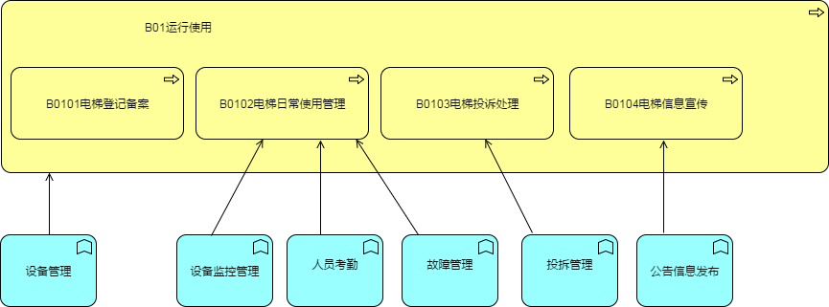

图26业务支撑方案-电梯运行使用

1.设备监控管理

1）设备日常监控

可显示电梯日常运行状态，如：电梯所在楼层，是否正常。

2）异常报警

电梯异常，系统记录异常信息，自动向管理人员发送短信报警。

3）实时视频

可以实时查看电梯内视频。

4）历史视频

可调取查看、下载历史视频。

5）设备地图分布

在地图上显示设备分布位置、数量、电梯状。

6）语音通话记录

记录电梯与物业通话记录。

2.公告信息发布

1）广告信息发布

向电梯内显示屏发布广告信息、文字信息，也可以撤销显示屏的显示信息，可通过U盘或无线方式更新电梯内显示屏内容。

2）设置

可设置定时发布，可选择发布内容的电梯；可设置显示屏内容播放时段；可以远程关闭显示屏

3）素材管理

可以制作播放素材、节目单。

4）节目点播

公众可以在电梯显示屏上点播相应的节目。

3.人员考勤

1）打卡考勤

可以在指定区域，打卡考勤。

2）电子围栏

记录物业管理人员、维保人员进出指定围栏的时间。

3）设置

可设置指定人员考勤、考勤地点、围栏区域。

4.故障管理

1）故障上报

电梯自动上传故障信息，系统自动记录故障信息。

2）故障统计

对电梯厂家、故障种类对比分析电梯安全性能。可按月、日、季度、年统计电梯故障。

5.投拆管理

1）投诉

公众人员也可以通过APP，对指定电梯举报故障、投诉。

2）投诉分析

通过投诉数据，对比分析各家电梯运行满意度

### 检验检测

**业务用例规约**

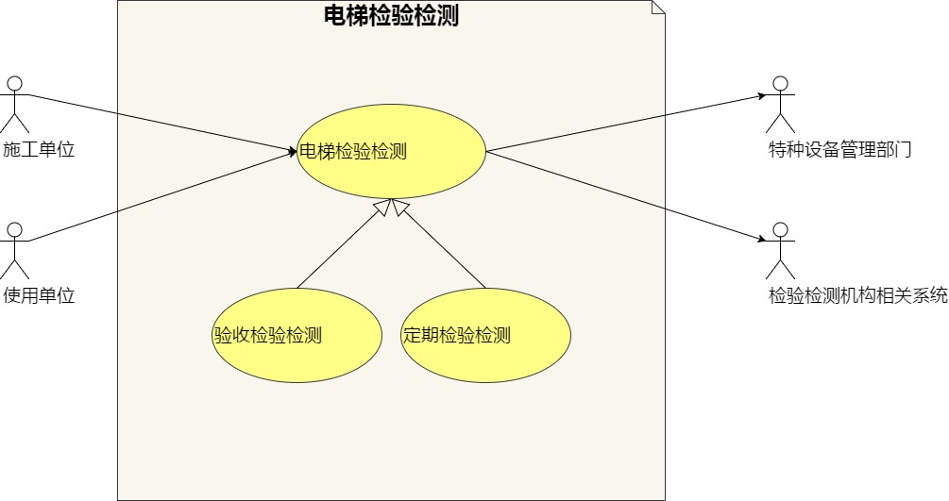

图27业务用例-电梯检验检测

表10用例规约-电梯检验检测

|  |  |  |  |  |
| --- | --- | --- | --- | --- |
| **编号** | C0101 | | **用例名称** | 电梯检验检测 |
| **参与者** | 施工单位、特种设备管理部门、使用单位、检验检测机构 | | | |
| **目标简述** | 为了加强对电梯安装、改造、重大维修过程的监督检验（以下简称安装监督检验）和定期检验工作的管理，规范电梯安装监督检验和定期检验的行为，提高检验工作质量。 | | | |
| **前置条件** | 电梯使用单位到达定期检验时点；  施工单位施工已经竣工 | | | |
| **后置条件** | 电梯投入正常使用 | | | |
| **事件流** |  | **参与者** | | **业务服务** |
| **基本流** | 1、施工单位施工竣工后申请验收检验检测  1a、使用单位发起定期检验检测 | |  |
|  | | 2、推送申请资料，告知检验检测机构进行检验复检。  3、提供相关许可和信息查询（帮助施工单位和使用单位跟踪进度查验） |
| 4、检验检测完成 | |  |
|  | | 5、收取检验检测报告 |
|  | **备选流** | 4a、检验检测未通过或整改未完成，施工单位和使用单位重新发起申请检验检测。 | |  |
| **业务规则** | 特种设备相关法律法规及电梯检验检测规定 | | | |
| **业务对象** | 制造厂或供应商提供的资料和文件  电梯安装单位应提供的资料和文件  变更设计时，电梯使用单位应提供经制造厂或土建设计部门同意的变更设计的证明文件  以往历次安全检测记录、报告、运行许可证  检验委托书、检验工作意见反馈表 | | | |
| **备注** |  | | | |

**业务支撑方案**

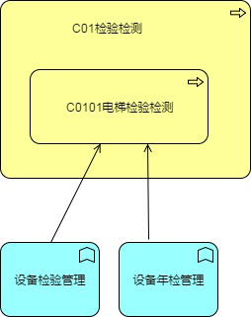

图28业务支撑方案-电梯检验检测

1.设备检验管理

1）申请检验

可向检测机构申请维保。

2）审批

审批检验申请。

3）检验预警

需要检验、过期未检验、超过一定故障次数等，系统自动预警。

4）检验记录

检验人员根据模板，写入每一项检验过程、意见。并上传检验照片。

5）设置

设置检验预警方式、提醒内容、检测报告模板。

6）检验人员考勤

可在指定区域打卡考勤，也可以扫描电子标签考勤。

7）检验统计

可按检验结果、电梯厂家多维度分析电梯状态。

### 定期检查

**业务用例规约**

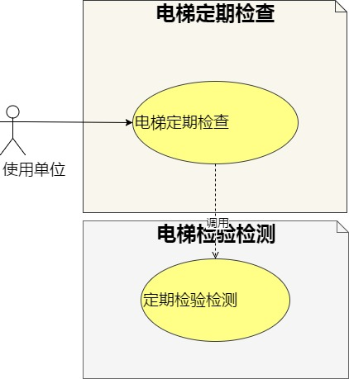

图29业务用例-电梯定期检查

表11用例规约-电梯定期检查

|  |  |  |  |  |
| --- | --- | --- | --- | --- |
| **编号** | D0101 | | **用例名称** | 电梯定期检查 |
| **参与者** | 使用单位 | | | |
| **目标简述** | 定期的重复性的电梯设备检查，确保电梯在使用过程中人身和设备安全。 | | | |
| **前置条件** | 电梯运行使用过程中 | | | |
| **后置条件** |  | | | |
| **事件流** |  | **参与者** | | **业务服务** |
| **基本流** | 1、使用单位做好定期检查准备  2、实施检查  3、记录检查结果 | |  |
|  | | 4、保存检查结果 |
| **备选流** | 5、使用单位检查中发现问题、停止设备运行 | |  |
|  | | 6、提供记录保存并上报上级负责人 |
| 7、需要申请检验检测的，进行申请检验检测机构进行检验 | |  |
| **业务规则** | 电梯日常维护管理制度及规约、电梯定期检验制度 | | | |
| **业务对象** | 电梯日常巡查记录表  特种设备安全检查表  日常维护管理记录信息  定期检查记录信息 | | | |
| **备注** |  | | | |

**业务支撑方案**

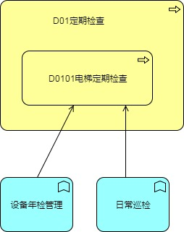

图30业务支撑方案-电梯定期检查

1.设备年检管理

1）年检预警

根据设备年检时间，需要年检、过期未年检，系统自动预警提示。

2）报检申请

向检验机构申报年检，可查看报检审批状态。

3）审批

审批报检。

4）年检资料归档

设备年检相关资料提交后，自动归档。

5）年检报告

根据年检资料自动生成年检报告，也可以手动编辑报告。

6）设置

设置年检预警时间、预警内容。

2.日常巡检

1）日常巡检

物业人员，定期巡检电梯，通过扫描电子标签或打卡方式记录巡检时间，通过APP填写巡检内容。

2）巡检分析

按巡检人员，统计分析巡检记录。

3）使用状况

记录电梯日常使用状况、频率。

4）电梯钥匙管理

电梯钥匙领用、归还记录

5）巡检规划

规划电梯巡检内容。

### 维护保养

**业务用例规约**

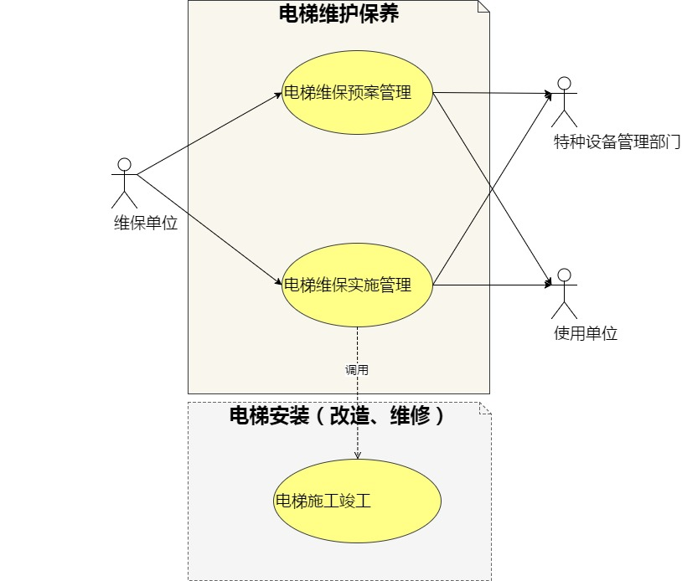

图31业务用例-电梯维护保养

表12用例规约-电梯维保预案管理

|  |  |  |  |  |
| --- | --- | --- | --- | --- |
| **编号** | E0101 | | **用例名称** | 电梯维保预案管理 |
| **参与者** | 维保单位、特种设备管理部门、使用单位 | | | |
| **目标简述** | 建立电梯维保实施计划、制度、管理机制；确保电梯一直在正常运行状态下，减少电梯故障。 | | | |
| **前置条件** |  | | | |
| **后置条件** |  | | | |
| **事件流** |  | **参与者** | | **业务服务** |
| **基本流** | 1、维保单位鉴定合同参与电梯维保工作中  2、制定维保预案  3、制定应急措施及救援预案 | |  |
|  | | 4、维护、保存维保预案 |
| 5、每半年组织一次应急演练  6、建立维保值班联系方式 | |  |
|  | | 7、提供应急演练在线填报给特种设备管理部门供查询监督  8、通过各种通信网络实现互联互通 |
| **备选流** |  | |  |
| **业务规则** | 电梯维护保养及应急管理制度及规约 | | | |
| **业务对象** | 维护保养记录信息  应急预案管理信息  电梯维保单位备案登记表  电梯维护保养工作记录  电梯维修保养报告书 | | | |
| **备注** |  | | | |

表13用例规约-电梯维保实施管理

|  |  |  |  |  |
| --- | --- | --- | --- | --- |
| **编号** | E0102 | | **用例名称** | 电梯维保实施管理 |
| **参与者** | 维保单位、特种设备管理部门、使用单位 | | | |
| **目标简述** | 根据已经制定的维护保养实施预案、参与电梯改造和维护、积极配合管理部门进行事故应急救援的工作，维护电梯排除故障隐患，保障电梯正常运行使用。 | | | |
| **前置条件** |  | | | |
| **后置条件** |  | | | |
| **事件流** |  | **参与者** | | **业务服务** |
| **基本流** | 1、维保单位制定维保计划和方案 | |  |
|  | | 2、保存维保计划和方案 |
| 3、记录维保情况及及时调整维保计划和方案 | |  |
|  | | 4、保存维保情况  5、提供维保预警提醒、维保报警 |
| **备选流** | 6、改造、维修或更换零部件的场合、调用电梯改造、维修的电梯施工竣工操作 | |  |
| **业务规则** | 电梯保养不得超过15天；  电梯年检日期提前30天向管理部门申报年检，提前60天向公司申报自检 | | | |
| **业务对象** | 维护保养记录信息、电梯维护保养工作记录、电梯维修保养报告书 | | | |
| **备注** |  | | | |

**业务支撑方案**

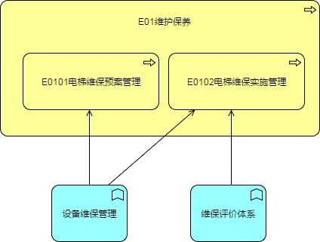

图32业务支撑方案-电梯维护保养

1.设备维保管理

1）设备维保

向维保公司提交维保工单。

2）维保人员考勤

通过扫打电子标签或APP签到。

3）维保记录

维保人员通过APP，记录维保过程，上传维保资料。

4）维保审核

物业对维保记录审核。

5）维保预警

需要维保、过期未维保、设备老化，系统自动预警提示。

6）设置

设置维保预警方式、预警内容。

7）维保数据分析

根据维保记录，统计分析各维保公司维保状况。

8）维保计划

可按天、月、季度、年，建立电梯维保计划，设置维保公司、维保人员、维保计划日期，维保人员APP自动接收维保任务。

9）维保单位地图分布

在地图上显示维保单位位置。

10）维保人员地图分布

在地图上显示维保单位下的维保人员位置，是否有维保任务。

2.维保评价体系

1）评分

系统根据维保人员维保记录，自动评价。

### 监督监察

**业务用例规约**

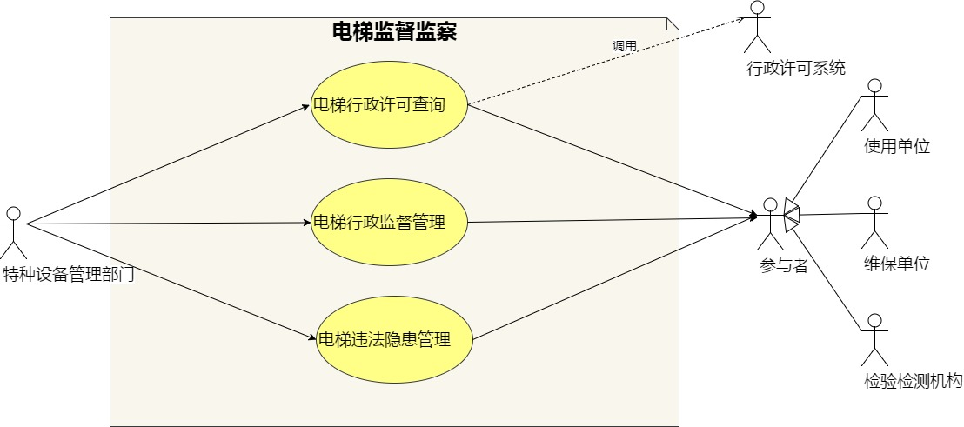

图33业务用例-电梯监督监察

表14用例规约-电梯行政许可查询

|  |  |  |  |  |
| --- | --- | --- | --- | --- |
| **编号** | F0101 | | **用例名称** | 电梯行政许可查询 |
| **参与者** | 特种设备管理部门、使用单位、维保单位、检验检测机构 | | | |
| **目标简述** | 监督管理辖区内特种设备检验检测机构和检验检测人员、作业人员的资质资格； | | | |
| **前置条件** | 行政许可已经登记相关信息 | | | |
| **后置条件** |  | | | |
| **事件流** |  | **参与者** | | **业务服务** |
| **基本流** | 1、特种设备管理部门根据相关权限和查询条件查询许可信息 | |  |
|  | | 2、对接行政许可相关系统，返回核对结果 |
| 3、管理部门检查、对照许可信息 | |  |
|  | | 4、提供结果展示，筛选等服务 |
| **备选流** |  | |  |
| **业务规则** | 特种设备相关法律法规及行政许可事项规定的安全监督 | | | |
| **业务对象** | 机构及人员资质等行政许可信息、特种设备安装改造维修许可证、特种设备监督监察内容 | | | |
| **备注** |  | | | |

表15用例规约-电梯行政监督管理

|  |  |  |  |  |
| --- | --- | --- | --- | --- |
| **编号** | F0102 | | **用例名称** | 电梯行政监督管理 |
| **参与者** | 特种设备管理部门、使用单位、维保单位、检验检测机构 | | | |
| **目标简述** | 特种设备的安全监察和节能监管；  监督检查辖区内特种设备的设计、制造、安装、改造、维修、使用和检验检测；  监督检查高耗能特种设备节能标准的执行情况。 | | | |
| **前置条件** |  | | | |
| **后置条件** |  | | | |
| **事件流** |  | **参与者** | | **业务服务** |
| **基本流** | 1、特种设备管理部门调研了解具体情况、记录监督检查情况  2、查阅、复制合同、发票、账簿及其他相关资料 | |  |
|  | | 3、提供记录监督检查情况信息及保存相关资料的服务 |
| 3、检查发现问题，进行查封、扣押及行政处罚处理 | |  |
|  | | 4、提供问题情况记录及查询、提醒相关人等服务 |
| **备选流** |  | |  |
| **业务规则** | 特种设备相关法律法规及行政许可事项规定的安全监督 | | | |
| **业务对象** | 监督检验报告 | | | |
| **备注** |  | | | |

表16用例规约-电梯违法隐患管理

|  |  |  |  |  |
| --- | --- | --- | --- | --- |
| **编号** | F0103 | | **用例名称** | 电梯违法隐患管理 |
| **参与者** | 特种设备管理部门、使用单位、维保单位、检验检测机构 | | | |
| **目标简述** | 特种设备事故调查处理并进行统计分析； 协调和指导特种设备应急救援管理； 承担特种设备一般事故的调查处理。 | | | |
| **前置条件** |  | | | |
| **后置条件** |  | | | |
| **事件流** |  | **参与者** | | **业务服务** |
| **基本流** | 1、特种设备管理部门通过电梯相关运行数据分析判断违法及隐患 | |  |
|  | | 2、提供电梯相关分析数据、对比、事故隐患预警  3、自动推送预警隐患信息给相关责任人 |
| 5、监管部门责令停止违法行为  6、使用单位消除安全隐患  7、发出安全监察指令 | |  |
|  | | 8、记录隐患的详情及处理状态 |
| **备选流** |  | |  |
| **业务规则** | 特种设备相关法律法规及行政许可事项规定的安全监督 | | | |
| **业务对象** |  | | | |
| **备注** |  | | | |

**业务支撑方案**

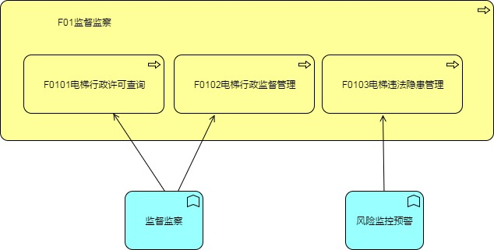

图34业务支撑方案-电梯监督监察

1.监督监察

1）资料归档分析

设备安装、改造、维修手续，按申请、审批、检验、使用阶段汇总技术 资料，分析资料是否缺失、行政手续是否齐全。

2）设备安全分析

汇总所有电梯设备当前状态，分析电梯运行状态是否正常。

3）行政审批

对特种设备厂商、维保人员、安装施工人员从业资质进行审批；对设备安装、改造、维修的相关技术资料审批；对维保、检验情况审批。

2.风险监控预警

1）风险分析

根据电梯维保、故障、投诉等数据，提前预判相应风险，给出预警。

### 事故应急救援

**业务用例规约**

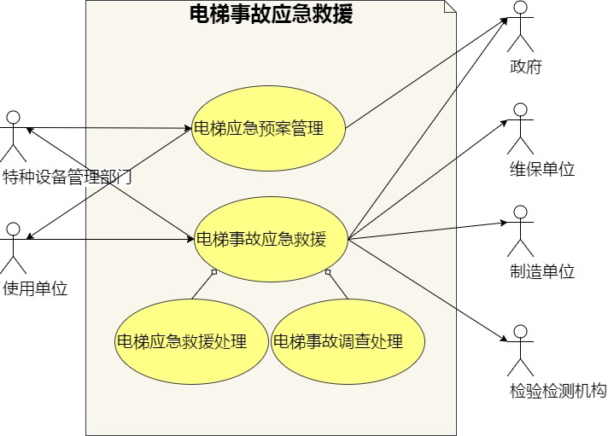

图35业务业务用例-电梯事故应急救援

表18用例规约-电梯应急预案管理

|  |  |  |  |  |
| --- | --- | --- | --- | --- |
| **编号** | G0101 | | **用例名称** | 电梯应急预案管理 |
| **参与者** | 特种设备管理部门、使用单位、政府 | | | |
| **目标简述** | 为了保证电梯运行使用中各类意外伤人和困人事件发生，电梯使用单位，电梯维护保养单位能及时应急救援，有效预防，及时控制和消除电梯伤人和困人事故的危害，制订应急救援预案 | | | |
| **前置条件** |  | | | |
| **后置条件** |  | | | |
| **事件流** |  | **参与者** | | **业务服务** |
| **基本流** | 1、特种设备管理部门制定事故应急预案  2、使用单位制定应急专项预案  3、政府审批事故应急预案、纳入应急处置及救援体系 | |  |
|  | | 4、提供应急预案信息化维护服务； |
| **备选流** |  | |  |
| **业务规则** | 电梯事故应急救援管理制度及规约 | | | |
| **业务对象** | 应急预案管理信息、电梯应急救援预案 | | | |
| **备注** |  | | | |

表19用例规约-电梯事故应急救援

|  |  |  |  |  |
| --- | --- | --- | --- | --- |
| **编号** | G0102 | | **用例名称** | 电梯事故应急救援 |
| **参与者** | 维保单位、特种设备管理部门、使用单位、政府 | | | |
| **目标简述** | 根据已经制定的应急救援预案实施、参与电梯事故应急救援，保障人员的安全、调研事故、公示事故原因。 | | | |
| **前置条件** |  | | | |
| **后置条件** |  | | | |
| **事件流** |  | **参与者** | | **业务服务** |
| **基本流** | 1、使用单位组织抢救  2、保护现场及证据、3、记录监督检查情况  4、向政府部门报告事故 | |  |
|  | | 5、提供事故应急体系服务；（通报责任人、通知上级负责人和管理部门）  6、事故证据及监督检查记录查询 |
| 7、特种设备管理部门接收事故报告  8、核实事故情况  9、上报事故情况 | |  |
|  | | 4、提供事故通知服务服务  5、提供事故相关人员、资料管理 |
| **备选流** |  | |  |
| **业务规则** | 电梯应急处置管理制度及规约 | | | |
| **业务对象** | 事故应急救援记录信息、事故调查信息 | | | |
| **备注** |  | | | |

**业务支撑方案**

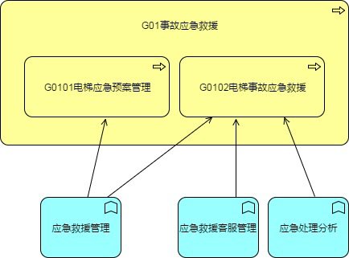

图36业务支撑方案-电梯事故应急救援

1.应急救援管理

1）应急预案

设置应急预案，发生突发状况，系统可以判断事故级别，根据相应预 案，采取相应措施。

2）对讲通话

电梯困人时，公众可主动与物业通话，物业也可以向电梯发起通话。

3）指挥协同管理

在地图上可显示事故电梯附近的维保单位、救援人员、 110、120、119，自动产生最优的救援路线，向救援单位派发救务，将事故地点坐标、事故类型、被困人员数量、救援路线等信息发送至救援车辆。维保单位接收任务后，指挥中心大屏幕实时显示救援人员车辆位置。

4）应急救援演示

模拟电梯事故，按应急预案演习。

5）应急事故记录

系统自动记录事故发生时间、地点、出动救援单位名称、人员、救援到达时间，救援时间。

6）应急信息播放

电梯内显示屏，实时播放救援人员位置信息。

7）事故视频录制

电梯发生事故，启动事故视频录制，记录事故发生时，电梯内的详细情况，给救援人员提供参考。

8）救援评价体系

物业可以对救援单位的救援任务进行评价。

9）救援报告

维保单位完成救援后，填写救援事件报告及故障维修情况。

2.应急救援客服管理

1）在线客服

公众可以通过APP与平台客服通信。

2）客服评价

公众可以对客服作出评价。

3）救援热线

公众通过拨打救援热线，举报事故。

4）客服回访

系统自动记录客服回访公众记录。

3.应急处理分析

1）应急处理分析

根据电梯故障、救援情况、救援单位进行统计分析，并通过报表、统计图表等形式对相关信息进行分析，为监管提供科学决策依据。

### 退役

**业务例规约**

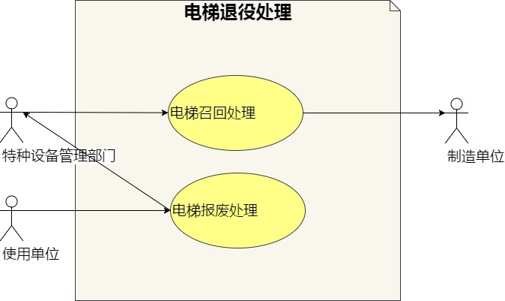

图37业务用例-电梯退役处理

表20用例规约-电梯召回处理

|  |  |  |  |  |
| --- | --- | --- | --- | --- |
| **编号** | H0101 | | **用例名称** | 电梯召回处理 |
| **参与者** | 使用单位、制造单位、特种设备管理部门 | | | |
| **目标简述** | 具有危及安全的同一性缺陷，需要返回厂商的处理。 | | | |
| **前置条件** | 1、电梯厂商主动召回问题电梯  2、特种设备管理部门强制召回 | | | |
| **后置条件** | 电梯维修、改造 | | | |
| **事件流** |  | **参与者** | | **业务服务** |
| **基本流** | 1、监管部门发现特种设备因生产原因的同一性重大缺陷  2、监管部门强制要求电梯召回或生产部门主动提出召回申请 | |  |
|  | | 3、通知使用单位、维保单位停止使用问题电梯、积极做好更换工作  4、通知制造单位停止生产该型号电梯 |
| 5、质监部门要做好督促检查工作  6、制造单位给出具体清单和实施方案 | |  |
|  | | 7、记录电梯召回情况（支持查询） |
| **备选流** |  | |  |
| **业务规则** | 电梯行业召回相关管理制度及规约、中华人民共和国特种设备安全法 | | | |
| **业务对象** | 电梯召回情况记录 | | | |
| **备注** |  | | | |

表21用例规约-电梯报废处理

|  |  |  |  |  |
| --- | --- | --- | --- | --- |
| **编号** | H0102 | | **用例名称** | 电梯报废处理 |
| **参与者** | 使用单位、特种设备管理部门 | | | |
| **目标简述** | 电梯已达到法定的使用上限、存在严重事故隐患无改造价值或达到其他报废条件，进行回收处理。 | | | |
| **前置条件** | 电梯已达到法定的使用上限、存在严重事故隐患无改造价值或达到其他报废条件 | | | |
| **后置条件** |  | | | |
| **事件流** |  | **参与者** | | **业务服务** |
| **基本流** | 1、使用单位发起使用登记证书注销 | |  |
|  | | 2、调用并提供设备使用登记信息 |
| 3、特种设备管理部门发现设备达到报废条件、受理和批准使用登记证书注销 | |  |
|  | | 4、更改设备状态，注销设备使用记录 |
| 5、通知使用单位电梯使用注销  6、使用单位停止运行电梯、设备报废处理 | |  |
| **备选流** |  | |  |
| **业务规则** | 电梯报废管理制度及规约 | | | |
| **业务对象** | 电梯运行及管理状态 | | | |
| **备注** |  | | | |

**业务支撑方案**

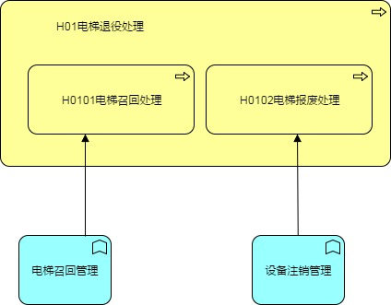

图38业务支撑方案-电梯退役处理

1.设备注销管理

1）电梯注销申请

可申请电梯注销、召回。

2）审批

审批电梯注销。

3）注销预警

达到报废标准的电梯，系统自动预警提示。

2.设备召回管理

1）电梯召回申请

申请电梯召回。

2）审批

审批电梯召回。

3）电梯召回分析

按电梯厂家，对比分析电梯

### 业务功能结构

根据业务流程梳理和支撑映射，结合电梯业务监管需求，初步规划相应的功能模块，后续会从系统架构角度做更抽象和综合的设计，进行系统级的分析分解，以进一步精化和编排。

从信息加工的深度，有感知、采集、传输、汇集、计算、反馈等维度；

从决策、管理到运行层次，有正常运行、异常处理、作业跟踪、局部监控、运行总图、决策分析、指挥调度、沟通交流等维度；

从时间和事物发展变化，参考设备全周期和状态，有安装、入网、在线、在用、隐患、维保、检修、改造/维修、退役等维度。

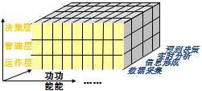

以下仅从业务功能聚类分类角度，做了一定二级区分，未来则重点识别组件级的模块，能够根据不同权限、场景需求，进行灵活组合或定制化，支持更多维度的划分。

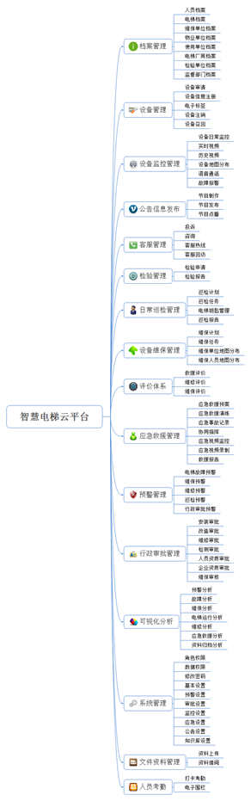

图39智慧电梯云平台功能思维导图

### 业务角色功能权限

业务角色分为监督部门、使用单位、维保单位、检验单位，生产施工单位。下表对所有角色的功能权限做了归类。后续设计文件会对业务角色的功能权限、数据权限做详细规划。

监督部门面向的是全行政区划辖区中的所有设备；

使用单位面向的是所管理区域（比如小区）范围的所有设备；

维保单位面向的是维保范围内的所有设备；

检验检测单位面向的是委托进行检测的设备；

生产施工单位面向的是生产制造或者施工操作的设备。

表22业务角色对应功能权限

|  |  |  |  |  |  |  |  |
| --- | --- | --- | --- | --- | --- | --- | --- |
| **序号** | **功能模块** | **子模块** | **业务角色** | | | | |
| **监督部门** | **使用单位** | **维保单位** | **检验单位** | **生产施工单位** |
| 1 | 档案管理 | 人员档案 | ● | ● | ● | ● | ● |
| 2 | 电梯档案 | ● | ● | ○ | ● | ● |
| 3 | 维保单位档案 | ● | ◎ | ● | ○ | ○ |
| 4 | 使用单位档案 | ● | ◎ | ○ | ○ | ○ |
| 5 | 物业单位档案 | ● | ◎ | ○ | ○ | ○ |
| 6 | 电梯厂商档案 | ● | ◎ | ○ | ○ | ● |
| 7 | 检验单位档案 | ● | ◎ | ○ | ● | ○ |
| 8 | 监督部门档案 | ● | ◎ | ○ | ○ | ○ |
| 9 | 设备管理 | 设备审请 | ◎ | ● | ○ | ○ | ○ |
| 10 | 设备信息注册 | ◎ | ● | ○ | ○ | ○ |
| 11 | 电子标签 | ◎ | ● | ○ | ○ | ○ |
| 12 | 设备注销 | ● | ● | ● | ● | ● |
| 13 | 设备召回 | ● | ● | ● | ● | ● |
| 14 | 预警管理 | 电梯故障预警 | ● | ● | ● | ● | ○ |
| 15 | 维保预警 | ● | ● | ● | ● | ○ |
| 16 | 维修预警 | ● | ● | ● | ● | ○ |
| 17 | 巡检预警 | ● | ● | ○ | ○ | ○ |
| 18 | 行政审批预警 | ● | ◎ | ○ | ○ | ○ |
| 19 | 行政审批管理 | 安装审批 | ● | ◎ | ○ | ● | ○ |
| 20 | 改造审批 | ● | ◎ | ○ | ● | ○ |
| 21 | 维修审批 | ● | ◎ | ○ | ● | ○ |
| 22 | 检测审批 | ● | ◎ | ○ | ● | ○ |
| 23 | 维保审核 | ◎ | ● | ○ | ○ | ○ |
| 24 | 人员资质审批 | ● | ◎ | ○ | ● | ○ |
| 25 | 企业资质审批 | ● | ◎ | ○ | ● | ○ |
| 26 | 可视化分析 | 预警分析 | ● | ◎ | ◎ | ● | ○ |
| 27 | 故障分析 | ● | ◎ | ◎ | ● | ○ |
| 28 | 维保分析 | ● | ◎ | ◎ | ● | ○ |
| 29 | 电梯运行分析 | ● | ◎ | ◎ | ● | ○ |
| 30 | 维修分析 | ● | ◎ | ○ | ● | ○ |
| 31 | 资料归档分析 | ● | ◎ | ○ | ○ | ○ |
| 32 | 应急分析 | ● | ◎ | ◎ | ● | ○ |
| 33 | 系统管理 | 角色权限 | ● | ◎ | ◎ | ○ | ○ |
| 34 | 数据权限 | ● | ◎ | ◎ | ○ | ○ |
| 35 | 修改密码 | ● | ◎ | ◎ | ○ | ○ |
| 36 | 基本设置 | ● | ◎ | ◎ | ○ | ○ |
| 37 | 预警设置 | ● | ◎ | ◎ | ○ | ○ |
| 38 | 审批设置 | ● | ◎ | ◎ | ○ | ○ |
| 39 | 知识库设置 | ● | ● | ◎ | ○ | ○ |
| 40 | 监控设置 | ● | ◎ | ◎ | ○ | ○ |
| 41 | 应急设置 | ◎ | ◎ | ◎ | ○ | ○ |
| 42 | 公告设置 | ◎ | ◎ | ◎ | ○ | ○ |
| 43 | 文件资料管理 | 资料上传 | ● | ● | ● | ◎ | ● |
| 44 | 资料借阅 | ● | ◎ | ○ | ◎ | ○ |
| 45 | 设备监控管理 | 设备日常监控 | ● | ● | ● | ◎ | ○ |
| 46 | 实时视频 | ● | ● | ● | ◎ | ○ |
| 47 | 历史视频 | ● | ● | ● | ◎ | ○ |
| 48 | 设备地图分布 | ● | ● | ● | ● | ○ |
| 49 | 语音通话 | ◎ | ● | ● | ◎ | ○ |
| 50 | 故障报警 | ● | ● | ● | ○ | ○ |
| 51 | 评价体系 | 救援评价 | ● | ◎ | ○ | ○ | ○ |
| 52 | 维修评价 | ● | ◎ | ○ | ○ | ○ |
| 53 | 维保评价 | ● | ◎ | ○ | ○ | ○ |
| 54 | 应急救援管理 | 应急救援预案 | ● | ● | ● | ○ | ○ |
| 55 | 应急救援演练 | ◎ | ● | ● | ○ | ○ |
| 56 | 应急事故记录 | ● | ● | ● | ○ | ○ |
| 57 | 协同指挥 | ● | ● | ● | ○ | ○ |
| 58 | 应急视频监控 | ◎ | ● | ● | ○ | ○ |
| 59 | 应急视频录制 | ◎ | ● | ● | ○ | ○ |
| 60 | 救援报告 | ● | ● | ● | ● | ○ |
| 61 | 公告信息发布 | 节目制作 | ○ | ● | ○ | ○ | ○ |
| 62 | 节目发布 | ○ | ● | ○ | ○ | ○ |
| 63 | 节目点播 | ○ | ● | ○ | ○ | ○ |
| 64 | 客服管理 | 投诉 | ○ | ● | ○ | ○ | ○ |
| 65 | 咨询 | ○ | ● | ○ | ○ | ○ |
| 66 | 客服热线 | ○ | ● | ○ | ○ | ○ |
| 67 | 客服回访 | ○ | ● | ○ | ○ | ○ |
| 68 | 检验管理 | 检验申请 | ● | ○ | ○ | ● | ○ |
| 69 | 检验报告 | ● | ○ | ○ | ● | ○ |
| 70 | 日常巡检管理 | 巡检计划 | ◎ | ● | ○ | ◎ | ○ |
| 71 | 巡检任务 | ◎ | ● | ○ | ◎ | ○ |
| 72 | 电梯钥匙管理 | ○ | ● | ○ | ○ | ○ |
| 73 | 巡检报告 | ● | ● | ○ | ● | ○ |
| 74 | 设备维保管理 | 维保计划 | ◎ | ◎ | ● | ○ | ○ |
| 75 | 维保任务 | ◎ | ◎ | ● | ○ | ○ |
| 76 | 维保单位地图分布 | ● | ● | ● | ○ | ○ |
| 77 | 维保人员地图分布 | ● | ● | ● | ○ | ○ |
| 78 | 维保报告 | ● | ◎ | ● | ● | ○ |
| 79 | 人员考勤 | 打卡考勤 | ● | ● | ● | ○ | ○ |
| 80 | 电子围栏 | ◎ | ● | ● | ○ | ○ |

## 非功能需求

### 性能需求

系统启动或初始化时间控制在5秒以内，主要功能的操作响应时间应控制在4秒以内，固定查询响应时间在4秒以内，原则是保证操作人员不会因为速度问题而影响工作效率。

### 容量需求

内部处理能力：内部处理能力是系统接收到服务接口端送来的请求后进行处理的过程，也是这个系统提供业务功能的核心，内部处理能力涉及内容较为复杂，为了满足对外“服务响应时间”的要求，必须低于“服务响应时间”这一数据指标，影响内部处理能力的因素主要包括：处理程序自身的逻辑处理、处理的数据量大小、数据库读写速度、调用其他系统接口的响应、硬件环境的处理能力（CPU、IO）。

对外服务能力：对外服务能力包括请求接入和响应返回，对外服务接口的“最大并发”能力体现了接口层面自身的服务能力，即在满足客户“服务响应时间”基础上，接口所提供的“最大并发”能力。

系统容量指标：最大在线用户数：10000，最大并发访问用户数：200。

## 运行需求

### 运行环境

描述软件运行的环境，包括硬件平台、硬件要求、操作系统以及其他软件或与其共存的应用程序等，如浏览器等。

服务器操作系统：64位Linux系统

客户机操作系统：Windows 7 或以上版本

客户机浏览器：IE8或以上版本

### 界面规格

界面要求：采用浏览器主流的图形界面布局，对用户友好，必须对鼠标和键盘提供支持。提供信息反馈，用多种信息提示用户当前的软件运行状态。

界面内容：主题突出，站点定义、术语和行文格式统一、 规范、明确，菜单设置和布局合理，传递的信息准确、及时。

导航结构：页面具有明确的导航指标，并且要便于理解， 方便用户使用。 左侧作为导航菜单栏，并可以进行抽屉式伸缩，顶部作为消息、全局查询及登录用户信息显示栏，中间及右侧大部分用来显示界面的具体内容。

界面大小：页面大小适当，可根据不同的分辨率浏览，能适用客户机浏览器及各种常用的浏览器。

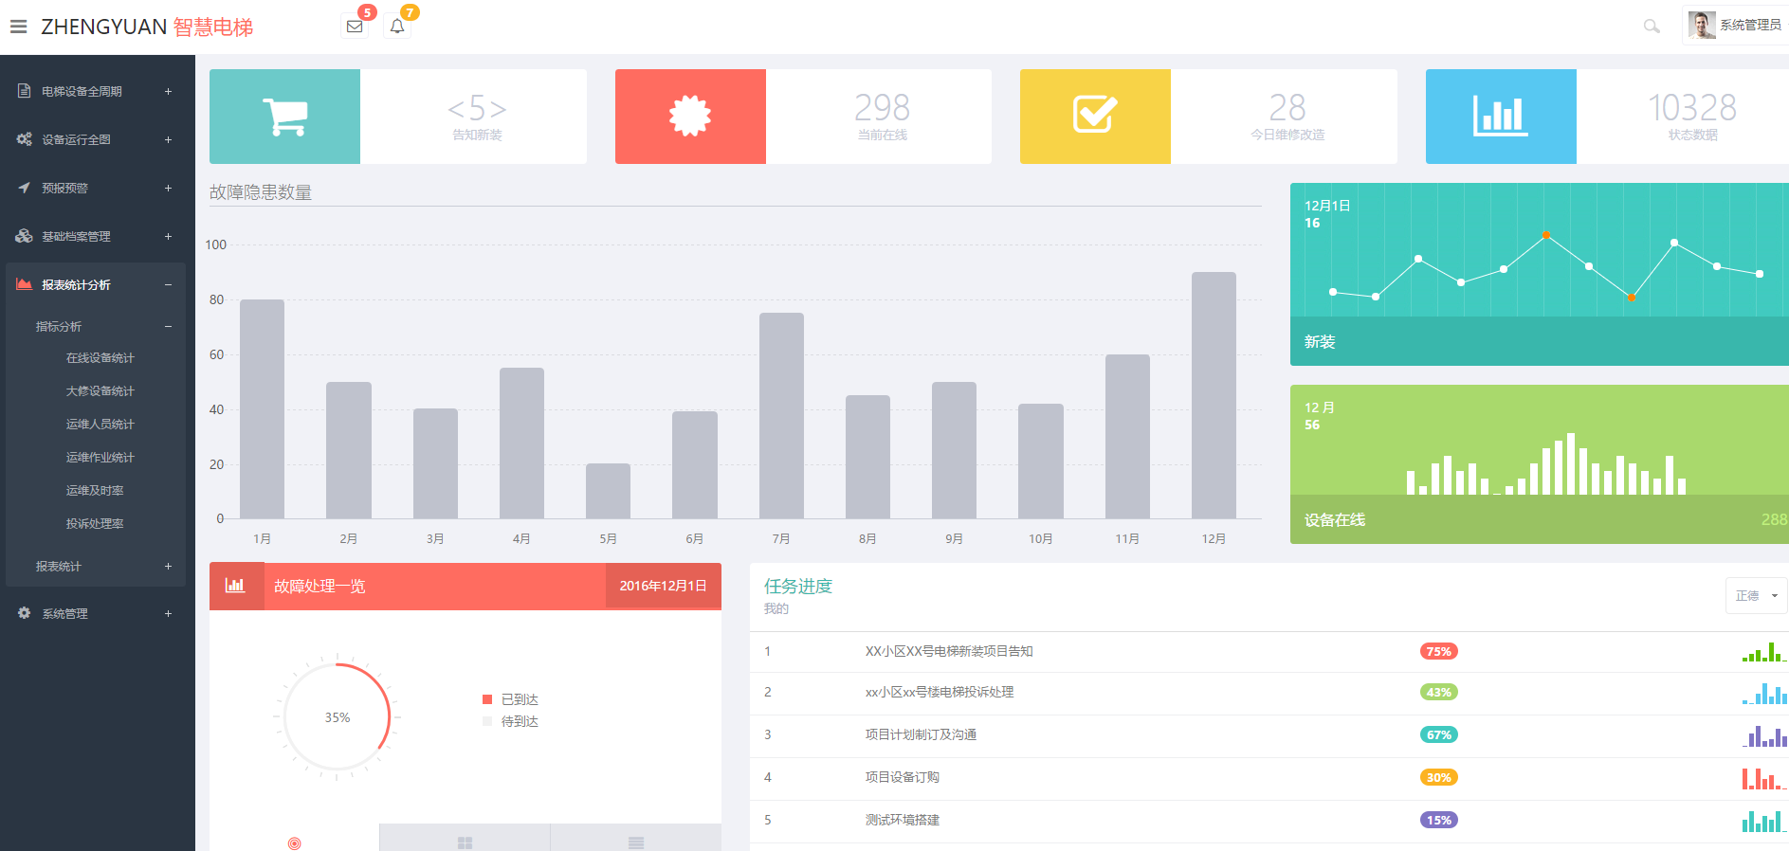

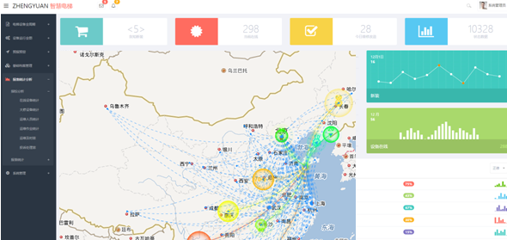

图40界面规格图示例

登录要设计有鲜明的业务特征，并充分体现智慧城市和电梯行业特点，展示相关企业LOGO或政府形象，复杂的情况下需要预留不同角色的登陆点。

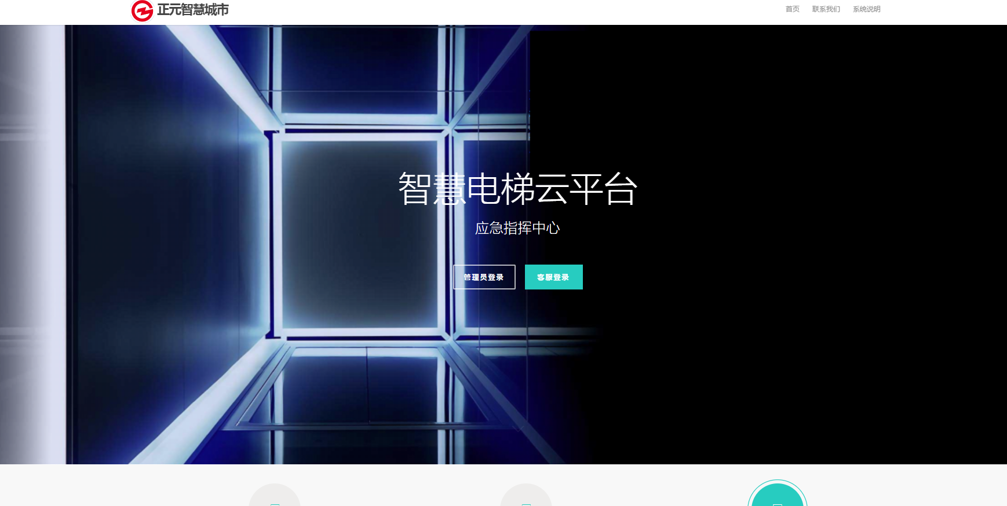

图41登录界面规格示例

界面后续的设计必须围绕用户为中心，不同于客观功能需求分析，具有很大的主观性。虽然，界面设计人员可以按照通行的原则来设计，但是用户个体的文化 、背景、知识 水平、个人喜好等是千差百异的，其界面需求也是相差很大。不同的用户，对软件界面有不同的要求，表达自己要求的方式也尽不相同。而且用户的界面要求通常 不像业务功能需求那样容易明确、有据可查、可以利用专门工具进行分析。多数用户往往并不能提出明确的、全局的界面需求，其需求同自身主观因素联系紧密，是模糊、变化的。调查用户的界面需求，必须先从调查用户自身特征开始，将不同特征用户群体的要求进行综合处理，再有针对性地分析其界面需求。 本电梯控制系统为普通用户， 因此界面应该简单明了，避免为了追求华丽而影响界面的整洁和清晰。对于按钮的操作应尽可能的方便，精确度高。可以满足用户的平时习惯。

### 软件接口

下面涉及到的接口平台会根据各个城市的实际系统情况来决定接入及获取方式。

表23软件接口列表

|  |  |  |
| --- | --- | --- |
| **序号** | **接口平台** | **所需资源** |
| 1 | 行政许可审批系统 | 特种设备许可、单位资质、人员资质信息 |
| 2 | 技术专家管理系统 | 技术专家数据 |
| 3 | 特种设备资质人员管理系统 | 工作人员数据 |
| 4 | 电梯制造企业相关的管理系统 | 电梯制造企业级电梯相关数据 |
| 5 | 维保单位管理系统 | 各维保单位相关数据 |
| 6 | 物业单位管理系统 | 各物业单位相关数据 |
| 7 | APP手机应用、微信等即时通信工具 | 工作人员扫描登录 |
| 8 |  |  |

### 硬件接口

表24硬件接口列表

|  |  |  |
| --- | --- | --- |
| **序号** | **系统硬件** | **所需资源** |
| 1 | 电梯故障信息采集分析仪 | 电梯的各种运行状态数据 |
| 2 | 电梯外置传感器 | 电梯信息及运行状态数据 |
| 3 | 多媒体广告屏 | 支持动态广告、电梯基本信息维保信息运营信息、静态广告 |
| 4 | 无线传输系统 | 采用数据流加密技术，保证网络通信安全 |
| 5 | 移动终端设备 | APP应用及专家会诊 |
| 6 | 视频采集设备 | 远程监控接口 |
| 7 | 通话装备 | 电话或对讲接口 |

## 其他需求

### 稳定性

系统对于高并发应有相应的负载均衡机制，对所有请求进行优先排队，满足高运行情况下的稳定性和可靠性。

### 可靠性

系统运行要建立在坚实的软件、硬件基础上，这是系统稳定可靠运行的前提。对系统系统及数据库应该设计尽可能详尽的故障处理方案，以保证系统的快速恢复性。保证数据可靠存储、系统可靠运行。对系统运行状况采用自动检测、告警、监控等方式进行实时观测。在系统使用过程中，由于硬件出现故障或其它原因造成系统暂时性的中断后系统重新启动时，能够保证系统将原有的数据快速恢复，使其继续运行下去。对于遭受网络攻击，或者服务器硬件异常等意外情况，要有意外处理机制，要能够保证定时备份数据信息，保证在服务器异常的情况下能及时启动应急机制。保证系统的正常访问。

### 容错性

系统能够保证用户输入的正确性和对系统非法的和破坏性的输入有很强的容错能力。当用户进行正常的数据输入时，系统对输入的数据要做有效性检查和完整性检验，保证将正确的数据存入数据库，对于用户错误的输入，不但拒绝接受，而且要给出明确的错误提示，供操作者改正；对于用户输入非法的和对系统具有破坏性的数据，系统能够加以识别，并做出相应的处理，避免造成系统的死机和瘫痪。

### 易用性

系统要依据智慧电梯平台的具体工作需要，必须符合管理、监控、维保与救援的工作流程。以用户为中心，结合视觉、交互、情感等综合感受，使其更简易、高效地适应用户的使用需求和习惯。提高使用性，便于用户操作，提高用户满意度。系统应涵盖了所有业务需求，功能齐全，尽可能的采用先进的成熟技术，进行界面原型设计，充分考虑用户的实际情况和具体感受，满足用户易用性需求，增强软件的实用度，大大提高使用者的工作效率。系统应易于管理，易于维护，操作简单，易学，易用，便于进行网络配置，发现故障。

### 安全性

系统采用身份认证、角色管理、权限管理等混合安全访问控制手段，保障信息安全。对进入系统的用户的操作在日志中进行记录,可以根据日志进行事后分析，从而找到事故的发生原因、责任者或非法用户。系统充分考虑各种安全机制的结合，引入防火墙、入侵检测、漏洞扫描、信息加密以及数据备份等安全技术，确保系统的安全运行、数据的安全保密。同时符合国家关于网络安全标准和管理条例。

### 可维护性

系统应通过参数化配置以及属性、配置文件来保证其灵活性和可扩展性，要求系统能够随着各种先进技术的出现，有足够的扩展升级的余地和后期开发空间。同时提高程序健壮性，保证程序的后期可维护性。系统维护方便，备份及数据恢复快速简单、系统配置体现自动化，尽量避免复杂的系统配置文件。软件维护由系统开发者进行定期维护，硬件维护由维修人员维护。

### 完整性

系统不包括了用户的业务需求，还提供了在线帮助、数据和用户管理、日志异常查询等相关功能特性，不仅满足了用户业务上的需要，也为系统的后续维护和监控提供了保障。

### 先进性

系统开发的起点要高，采用的软件平台要尽可能是目前世界上公认比较先进的技术平台。在此基础上，采用先进的模块化程序设计和先进的设计思想，最终使系统在技术上达到国内领先水平。

# 信息资源

信息资源类是基于业务梳理进行归集，主要有国家或行业标准制式的表格，有典型的业务视图，用来真实反映业务层面的数据载体对象。这些内容将是下一步数据架构设计和数据规范定义的基础和主要依据。



## 业务资源

在特种设备生产、使用等业务活动中产生的基本信息资源和安全监察机构、检验检测机构、维保单位、使用单位（物业）的业务管理信息资源，以及收集、传输信息有关活动的程序信息资源。

依据有关特种设备安全技术规范的具体要求建立，业务信息数据的项目和资源的基本内容见资源1-20。业务信息资源保存的方式可以采取数据库方式或者电子文档方式。

**资源1：电梯维修保养报告书**

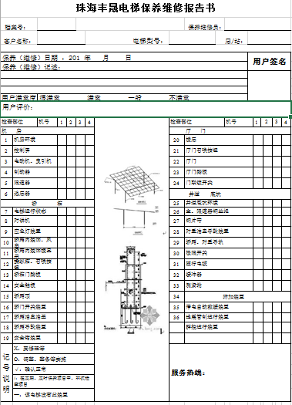

|  |  |  |  |  |  |  |
| --- | --- | --- | --- | --- | --- | --- |
| **电梯保养维修报告书** | | | | | | |
| 档案号： |  | | | 保养维修员： |  |  |
| 客户名称： |  | 电梯型号： |  |  | 层/站： |  |
|  | | | | | | |
| 保养（维修）日期 年 月 日 ～ | | | | | 用户签名 | |
| 保养（维修） | | | | |
|  | | | | |  | |
|  | | | | |
|  | | | | |
| 用户满意度： | 很满意 满意 一般 不满意 | | | |
| 用户评价： | | | | | | |
| 检查部位 |  | | | | | |

**资源2：特种设备监督检查内容**

电梯监督检验报告（新版）

报告编号：

|  |  |  |  |  |  |  |  |
| --- | --- | --- | --- | --- | --- | --- | --- |
| 设备名称 | |  | | 规格型号 | |  | |
| 制造单位 | |  | | | | | |
| 产品编号 | |  | | 制造日期 | |  | |
| 施工单位 | |  | | | | | |
| 施工单位许可证编号 | |  | | 施工类别 | | （安装、改造、维修） | |
| 安装地点 | |  | | 使用登记编号 | |  | |
| 使用单位 | |  | | | | | |
| 维护保养单位 | |  | | | | | |
| 设备技术参数 | 额定载重量 | kg | | 额定速度 | | m/s | |
| 层站数 | 层 站 | | 控制方式 | |  | |
| 检验依据 | 《电梯监督检验和定期检验规则——曳引与强制驱动电梯》（TSG T7001-2009） | | | | | | |
| 主要检验仪器设备 |  | | | | | | |
| 检验结论 |  | | | | | | |
| 备注 |  | | | | | | |
| 检验日期 | | |  | | 下次检验日期 | |  |
| 检验人员 | | |  | | | | |
| 编 制： 日期： | | | | | 检验机构核准证号：TS7110287-2011  （检验机构检验专用章）  　　　　　　年　月　日 | | |
| 审 核：　　　　 日期： | | | | |
| 批 准：　　　　 日期： | | | | |
|  |  |  |  |  |  |  |  |

报告编号：

|  |  |  |  |  |  |  |  |
| --- | --- | --- | --- | --- | --- | --- | --- |
| 序号 | 检验类别 | 检验项目及其内容 | | | | 检验结果 | 检验结论 |
| 1 | A | 1  技术资料 | 1.1  制 造  资 料 | (1)制造许可证明文件 | |  |  |
| (2)整机型式试验合格证或报告书 | |  |
| (3)产品质量证明文件 | |  |
| (4)安全装置、主要部件型式试验合格证及有关资料 | |  |
| (5)机房和井道布置图 | |  |
| (6)电气原理图 | |  |
| (7)安装使用维护说明书 | |  |
| 2 | A | 1.2  安 装  资 料 | (1)安装许可证和告知书 | |  |  |
| (2)施工方案 | |  |
| (3)特种设备作业人员证件 | |  |
| (4)施工过程记录和自检报告 | |  |
| (5)设计变更证明文件 | |  |
| (6)安装质量证明文件 | |  |
| 3 | A | 1.3  改造、重大维  修资料 | (1)改造（维修）许可证和告知书 | |  |  |
| (2)施工方案 | |  |
| (3)更换的安全装置和主要部件的型式试验合格证及有关资料 | |  |
| (4)特种设备作业人员证件 | |  |
| (5)施工过程记录和自检报告 | |  |
| (6)改造质量证明文件 | |  |
| 4 | B | 1.4  使 用  资 料 | (1)使用登记资料 | |  |  |
| (2)安全技术档案 | |  |
| (3)管理规章制度 | |  |
| (4)日常维护保养合同 | |  |
| (5)特种设备作业人员证 | |  |
| 5 | C | 2  机房  及  相关设备 | 2.1  通道与通道门 | | (1)通道设置与畅通 |  |  |
| (2)通道照明 |  |
| (3)通道门 |  |
| 6 | C | 2.2机房专用 | | |  |  |
| 7 | C | 2.3  安 全  空 间 | (1)控制屏（柜）前的净空面积 | |  |  |
| (2)维修、操作处的净空面积 | |  |
| (3)楼梯（台阶）、护栏 | |  |
| 8 | C | 2.4地面开口 | | |  |  |
|  |  |  |  |  |  |  |  |

报告编号：

|  |  |  |  |  |  |  |  |
| --- | --- | --- | --- | --- | --- | --- | --- |
| 序号 | 检验类别 | 检验项目及其内容 | | | | 检验结果 | 检验结论 |
| 9 | C | 2  机房  及  相关设备 | 2.5  照明  与  插座 | | (1)机房照明、照明开关 |  |  |
| (2)电源插座 |  |
| (3)井道、轿厢照明和插座电源开关 |  |
| 10 | C | 2.6断错相保护 | | |  |  |
| 11 | B | 2.7  主开关 | | (1)主开关设置 |  |  |
| (2)与照明等电路的控制关系 |  |
| (3)防止误操作装置 |  |
| (4)标志 |  |
| 12 | B | 2.8  驱 动  主 机 | | (1)工作状况 |  |  |
| (2)曳引轮安全色 |  |
| (3)轮槽磨损 |  |
| 13 | C | 2.9  制 动  装 置 | | (1)机械部件设置 |  |  |
| (2)电气装置设置 |  |
| 14 | B | 2.10  紧 急  操 作 | | (1)手动紧急操作装置 |  |  |
| (2)紧急电动运行装置 |  |
| (3)应急救援程序 |  |
| 15 | B | 2.11  限速器 | | (1)限速器铭牌 |  |  |
| (2)电气安全装置 |  |
| (3)动作速度校验 |  |
| 16 | C | 2.12  接地 | | (1)N线与PE线的设置 |  |  |
| (2)接地连接 |  |
| 17 | C | 2.13电气绝缘 | | |  |  |
| 18 | B | 2.14轿厢上行超速保护装置 | | |  |  |
| 19 | C | 3 井道及  相关设备 | 3.1井道封闭 | | |  |  |
| 20 | C | 3.2  曳引驱动电梯  井道顶部空间 | (1)当对重完全压在缓冲器上时应当同时满足的条件 | |  |  |
| (2)对重导轨制导行程 | |  |
|  |  |  |  |  |  |  |  |

报告编号：

|  |  |  |  |  |  |  |
| --- | --- | --- | --- | --- | --- | --- |
| 序号 | 检验类别 | 检验项目及其内容 | | | 检验结果 | 检验结论 |
| 21 | C | 3 井道及  相关设备 | 3.4  井 道  安全门 | (1)安全门设置 |  |  |
| (2)门的开启方向 |  |
| (3)门锁 |  |
| (4)电气安全装置 |  |
| 22 | C | 3.5  井 道  检修门 | (1)门的尺寸 |  |  |
| (2)门的开启方向 |  |
| (3)门锁 |  |
| (4)电气安全装置 |  |
| 23 | C | 3.6  导 轨 | (1)支架个数与间距 |  |  |
| (2)支架安装 |  |
| (3)导轨工作面铅垂度 |  |
| (4)导轨顶面距离偏差 |  |
| 24 | B | 3.7轿厢与井道壁距离 | |  |  |
| 25 | C | 3.8层门地坎下端井道壁 | |  |  |
| 26 | C | 3.9  井道内防 护 | (1)对重运行区域防护 |  |  |
| (2)多台电梯运动部件之间防护 |  |
| 27 | B | 3.10极限开关 | |  |  |
| 28 | C | 3.11随行电缆 | |  |  |
| 29 | C | 3.12井道照明 | |  |  |
| 30 | C | 3.13 底 坑  设 施  与装置 | (1)底坑底部 |  |  |
| (2)进入底坑通道 |  |
| (3)停止装置 |  |
| (4)电源插座与井道灯开关 |  |
| 31 | C | 3.14  底 坑  空 间 | (1)底坑空间尺寸 |  |  |
| (2)底坑底面与轿厢部件距离 |  |
| (3)轿厢最低部件与底坑最高部件距离 |  |
| 32 | B | 3.15  限速绳张 紧  装 置 | (1)张紧形式、导向装置 |  |  |
| (2)电气安全装置 |  |

报告编号：

|  |  |  |  |  |  |  |  |
| --- | --- | --- | --- | --- | --- | --- | --- |
| 序号 | 检验类别 | 检验项目及其内容 | | | | 检验结果 | 检验结论 |
| 33 | B | 3 井道及 相关设备 | 3.16  缓冲器 | | (1)缓冲器选型 |  |  |
| (2)缓冲器铭牌或者标签 |  |
| (3)缓冲器固定 |  |
| (4)缓冲器液位和电气安全装置 |  |
| (5)对重越程距离 |  |
| 34 | C | 3.17对重下方空间的防护 | | |  |  |
| 35 | C | 4  轿厢与  对重 | 4.1  轿顶电气装置 | | (1)检修装置 |  |  |
| (2)停止装置 |  |
| (3)电源插座 |  |
| 36 | C | 4.2 轿 顶  护 栏 | | (1)护栏的组成 |  |  |
| (2)扶手高度 |  |
| (3)装设位置 |  |
| (4)警示标志 |  |
| 37 | C | 4.3  安全窗(门) | | (1)手动上锁装置 |  |  |
| (2)安全门(窗)开启 |  |
| (3)电气安全装置 |  |
| 38 | C | 4.4轿厢和对重间距 | | |  |  |
| 39 | C | 4.5对重的固定 | | |  |  |
| 40 | C | 4.6  轿 厢  面 积 | | (1)有效面积 |  |  |
| (2) 轿厢超面积载货电梯的控制条件 |  |
| 41 | C | 4.7轿厢内铭牌 | | |  |  |
| 42 | B | 4.8  紧急照明和报警装置 | | (1)紧急照明 |  |  |
| (2)紧急报警装置 |  |
| 43 | C | 4.9地坎护脚板 | | |  |  |
| 44 | C | 4.10超载保护装置 | | |  |  |
| 45 | B | 4.11  安全钳 | (1)安全钳铭牌 | |  |  |
| (2)电气安全装置 | |  |
|  |  |  |  |  |  |  |  |

报告编号：

|  |  |  |  |  |  |  |  |
| --- | --- | --- | --- | --- | --- | --- | --- |
| 序号 | 检验类别 | | 检验项目及其内容 | | | 检验结果 | 检验结论 |
| 46 | C | | 5  悬挂装置  、补偿装置及旋转部件防护 | 5.1悬挂装置、补偿装置的磨损、断丝、变形等情况 | |  |  |
| 47 | C | | 5.2端部固定 | |  |  |
| 48 | C | | 5.3  补 偿  装 置 | (1)绳(链)端固定 |  |  |
| (2)电气安全装置 |  |
| (3)补偿绳防跳装置 |  |
| 49 | C | | 5.6旋转部件的防护 | |  |  |
| 50 | C | | 6  轿门与  层门 | 6.1门地坎距离 | |  |  |
| 51 | C | | 6.2  门间隙 | (1)门扇间隙 |  |  |
| (2)人力施加在最不利点时间隙 |  |
| 52 | C | | 6.3  玻璃门 | (1)标记 |  |  |
| (2)固定件 |  |
| (3)防拖曳措施 |  |
| 53 | B | | 6.4防止门夹人的保护装置 | |  |  |
| 54 | C | | 6.5门的运行与导向 | |  |  |
| 55 | B | | 6.6自动关闭层门装置 | |  |  |
| 56 | B | | 6.7紧急开锁装置 | |  |  |
| 57 | B | | 6.8  门 的  锁 紧 | (1)锁紧型式 |  |  |
| (2)锁紧元件啮合长度 |  |
| (3)电气安全装置 |  |
| (4)轿门锁紧装置 |  |
| 58 | | B | 6.9  门 的  闭 合 | (1)机电联锁 |  |  |
| (2)电气安全装置 |  |
| 59 | | C | 6.10门刀、门锁滚轮与地坎间隙 | |  |  |
| 60 | | C | 8 试验 | 8.1轿厢上行超速保护装置试验 | |  |  |
| 61 | | C | 8.2耗能缓冲器试验 | |  |  |
| 62 | | B | 8.3(1)轿厢限速器－安全钳联动试验 | |  |  |
| 63 | | B | 8.4对重限速器—安全钳联动试验 | |  |  |
| 64 | | C | 8.5平衡系数试验 | |  |  |
| 65 | | B | 8.6空载曳引力试验 | |  |  |
| 66 | | C | 8.7运行试验 | |  |  |
|  |  |  |  |  |  |  |  |

报告编号：

|  |  |  |  |  |  |
| --- | --- | --- | --- | --- | --- |
| 序号 | 检验类别 | 检验项目及其内容 | | 检验结果 | 检验结论 |
| 67 | B | 8 试验 | 8.8消防返回功能试验 |  |  |
| 68 | C | 8.9电梯速度 |  |  |
| 69 | B | 8.10上行制动试验 |  |  |
| 70 | A | 8.11下行制动试验 |  |  |
| 71 | A | 8.12静态曳引试验 |  |  |

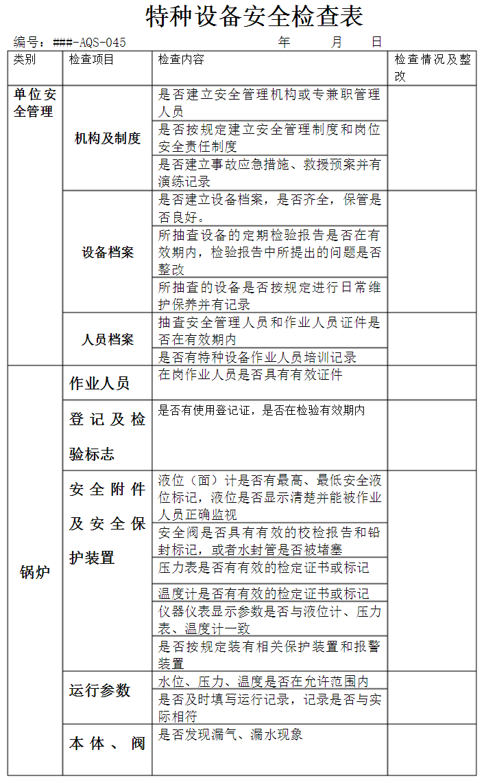

**资源3：电梯安装维修企业资质要求**

电梯安装维修改造资质的分级和要求

|  |  |  |  |
| --- | --- | --- | --- |
| 维修 | A级 | 1 | 注册资金250万元以上。 |
| 2 | 签订1年以上全职聘用合同的电气或机械专业技术人员不少于8人。其中，高级工程师不少于2人，工程师不少于4人。 |
| 3 | 签订1年以上全职聘用合同的持相应作业项目资格证书的特种设备作业人员等技术工人不少于40人，且各工种人员比例合理。 |
| 4 | 技术负责人必须具有国家承认的电气或机械专业高级工程师以上职称，从事特种设备技术和施工管理工作5年以上，并不得在其他单位兼职。 |
| 5 | 专职质量检验人员不得少于4人。 |
| 6 | 近5年累计维修申请范围内的特种设备数量至少为：电梯150台套；起重机械60台套。 |
| B级 | 1 | 注册资金120万元以上。 |
| 2 | 签订1年以上全职聘用合同的电气或机械专业技术人员不少于5人。其中，高级工程师不少于1人，工程师不少于2人。 |
| 3 | 签订1年以上全职聘用合同的持相应作业项目资格证书的特种设备作业人员等技术工人不少于30人（客运索道或大型游乐设施10人），且各工种人员比例合理。 |
| 4 | 技术负责人必须具有国家承认的电气或机械专业高级工程师以上职称，从事特种设备技术和施工管理工作5年以上，并不得在其他单位兼职。 |
| 5 | 专职质量检验人员不得少于3人。 |
| 6 | 近5年累计维修申请范围内的特种设备数量至少为：电梯80台套；起重机械40台套；客运索道5条；大型游乐设施20台套。 |
| C级 | 1 | 注册资金50万元以上。 |
| 2 | 签订1年以上全职聘用合同的电气或机械专业技术人员不少于3人。其中，工程师不少于2人。 |
| 3 | 签订1年以上全职聘用合同的持相应作业项目资格证书的特种设备作业人员等技术工人不少于15人（大型游乐设施8人），且各工种人员比例合理。 |
| 4 | 技术负责人必须具有国家承认的电气或机械专业工程师以上职称，从事特种设备技术和施工管理工作5年以上，并不得在其他单位兼职。 |
| 5 | 专职质量检验人员不得少于2人。 |
| 6 | 近5年累计维修申请范围内的特种设备数量至少为：电梯30台套；起重机械20台套。 |

|  |  |  |  |  |  |
| --- | --- | --- | --- | --- | --- |
| 设备种类 | 设备类型 | 施工类别 | 各施工等级技术参数 | | |
| A级 | B级 | C级 |
| 电梯 | 乘客电梯载货电梯液压电梯杂物电梯自动扶梯自动人行道 | 安装 | 技术参数不限 | 额定速度不大于2.5m/s、额定载重量不大于5t的乘客电梯、载货电梯、液压电梯、杂物电梯，以及所有技术参数等级的自动人行道和自动扶梯 | 额定速度不大于1.75m/s、额定载重量不大于3t的乘客电梯、载货电梯，以及所有技术参数等级的杂物电梯、自动人行道和提升高度不大于6m的自动扶梯 |

|  |  |  |  |
| --- | --- | --- | --- |
| 施工类别 | 施工等级 | 序号 | 基本要求 |
| 安装 | A级 | 1 | 注册资金300万元（人民币，下同）以上。 |
| 2 | 签订1年以上全职聘用合同的电气或机械专业技术人员不少于8人；其中，高级工程师不少于2人，工程师不少于4人。 |
| 3 | 签订1年以上全职聘用合同的持相应作业项目资格证书的特种设备作业人员等技术工人不少于30人（客运索道或大型游乐设施20人），且各工种人员比例合理。 |
| 4 | 技术负责人必须具有国家承认的电气或机械专业高级工程师以上职称，从事特种设备技术和施工管理工作5年以上，并不得在其他单位兼职。 |
| 5 | 专职质量检验人员不得少于4人。 |
| 6 | 近5年累计安装申请范围内的特种设备数量至少为：电梯150台套；起重机械60台套；客运索道或大型游乐设施20台套。 |
| B级 | 1 | 注册资金150万元以上。 |
| 2 | 签订1年以上全职聘用合同的电气或机械专业技术人员不少于6人；其中，高级工程师不少于1人，工程师不少于3人。 |
| 3 | 签订1年以上全职聘用合同的持相应作业项目资格证书的特种设备作业人员等技术工人不少于20人（客运索道或大型游乐设施10人），且各工种人员比例合理。 |
| 4 | 技术负责人必须具有国家承认的电气或机械专业高级工程师以上职称，从事特种设备技术和施工管理工作5年以上，并不得在其他单位兼职。 |
| 5 | 专职质量检验人员不得少于3人。 |
| 6 | 近5年累计安装申请范围内的特种设备数量至少为：电梯80台套；起重机械40台套；客运索道或大型游乐设施12台套。 |
| C级 | 1 | 注册资金50万元以上。 |
| 2 | 签订1年以上全职聘用合同的电气或机械专业技术人员不少于3人；其中，工程师不少于2人。 |
| 3 | 签订1年以上全职聘用合同的持相应作业项目资格证书的特种设备作业人员等技术工人不少于10人（大型游乐设施6人），且各工种人员比例合理。 |
| 4 | 技术负责人必须具有国家承认的电气或机械专业工程师以上职称，从事特种设备技术和施工管理工作5年以上，并不得在其他单位兼职。 |
| 5 | 专职质量检验人员不得少于2人。 |
| 6 | 近5年累计安装申请范围内的特种设备数量至少为：电梯30台套；起重机械20台套；大型游乐设施8台套。 |

|  |  |  |  |
| --- | --- | --- | --- |
| 改造 | A级 | 1 | 注册资金350万元以上。 |
| 2 | 签订1年以上全职聘用合同的电气或机械专业技术人员不少于10人。其中，从事申请项目特种设备设计的高级工程师不少于1人，工程师不少于2人；其它专业高级工程师不少于1人，工程师不少于3人。 |
| 3 | 签订1年以上全职聘用合同的持相应作业项目资格证书的特种设备作业人员等技术工人不少于30人（客运索道及大型游乐设施20人），且各工种人员比例合理。 |
| 4 | 技术负责人必须具有国家承认的电气或机械专业高级工程师以上职称，从事特种设备设计和施工管理工作5年以上，并不得在其他单位兼职。 |
| 5 | 专职质量检验人员不得少于4人。 |
| 6 | 有满足其改造作业需要的制造和试验的设备、厂房与场地。 |
| B级 | 7 | 近5年累计改造申请范围内的特种设备数量至少为：电梯80台套；起重机械50台套；客运索道5条；大型游乐设施20。 |
| 1 | 注册资金200万元以上。 |
| 2 | 签订1年以上全职聘用合同的电气或机械专业技术人员不少于6人。其中，从事申请项目特种设备设计的高级工程师不少于1人，工程师不少于2人；其它专业工程师不少于2人。 |
| 3 | 签订1年以上全职聘用合同的持相应作业项目资格证书的特种设备作业人员等技术工人不少于20人（客运索道及大型游乐设施10人），且各工种人员比例合理。 |
| 4 | 技术负责人必须具有国家承认的电气或机械专业高级工程师以上职称，从事特种设备设计和施工管理工作5年以上，并不得在其他单位兼职。 |
| 5 | 专职质量检验人员不得少于3人。 |
| 6 | 有满足其改造作业需要的制造和试验的设备、厂房与场地。 |
| C级 | 7 | 近5年累计改造申请范围内的特种设备数量至少为：电梯40台套；起重机械30台套；客运索道3条；大型游乐设施15台套。 |
| 1 | 注册资金80万元以上。 |
| 2 | 签订1年以上全职聘用合同的电气或机械专业技术人员不少于3人；其中，从事申请项目特种设备设计和施工管理的工程师各不少于1人。 |
| 3 | 签订1年以上全职聘用合同的持相应作业项目资格证书的特种设备作业人员等技术工人不少于10人（大型游乐设施5人），且各工种人员比例合理。 |
| 4 | 技术负责人必须具有国家承认的电气或机械专业工程师以上职称，从事特种设备设计和施工管理工作5年以上，并不得在其他单位兼职。 |
| 5 | 专职质量检验人员不得少于2人。 |
| 6 | 有满足其改造作业需要的制造和试验的设备、厂房与场地。 |
| 7 | 近5年累计改造申请范围内的特种设备数量至少为：电梯20台套；起重机械15台套；大型游乐设施8台套。 |

**资源4：电梯日常巡检内容**

电梯日常巡查内容

一、表单：

1、 制定电梯维修登记表，根据内容如实填写：

2、 电梯维保记录表检查事项：

（1） 维保人员签字确认（要求维保人员两人以上签字）

（2） 维保内容

（3） 维保时间（规范要求15天一次）

二、轿厢：

1、 检查光幕（安全触板、光电开关），动作是否可靠、灵敏。

2、 厅门、轿厢门运行顺畅、无异常声响。

门关闭后：门扇之间厅门扇与立柱、门楣或地坎之间的间隙应尽可能的小，间隙不超过于6mm。

3、 轿厢透光板卫生符合要求，无视控制线路、油渍等。照明正常无故障（照明灯具需两盏以上），风扇运转正常无杂音。

4、 求救电话可靠无杂音、清晰。

5、 轿厢应急电源（每月检查一次）

6、 轿厢运行舒适度，无异常晃动、抖动及异常声响。

7、 平层、楼层显示准确。

电梯运行速度在0.63m/-1.0m/s(含1.0m/s)之间的交流双速梯在±30mm以内，其它电梯在±15mm以内。

三、机房：

1、 安全回路门锁回路无短接（了解梯况，短接位置）。

2、 控制柜元器件无异常发热、异响。

3、 变频器、控制柜散热风扇运行正常。

4、 接线端无松脱现象，紧固可靠。

5、 抱闸灵活可靠，钢丝绳无打滑断股现象。

6、 机房温度是否达到规定要求

（1） 机房温度保持在5~40°

（2） 机房发热体：1、置于顶层2、机房控制柜3、发动机4、发热电阻5、控制柜电子元器件6、变频器

7、 防小动物措施是否完善。

其他

1、 电梯维保人员是否持证上岗，证件是否过期（维保人员调换需及时更换）、维保证件需上墙。

2、 每月月底提交下月维保计划。

3、 报维修统一拨打总公司报修服务电话。（同时可拨打负责该项目维修人员电话）

4、 电梯困人报修，需跟踪到位，落实故障原因及时记录。

（注：以上巡查内容未涉及停梯检查及安全操作，检查人员需持有电梯管理员证，方可从事电梯巡查） 电梯操作人员注意事项

电梯运行时须由电梯公司维修人员，进行操作培训及运行时注意事项，再装修期间常见故障的判断及突发事件的应急处理，由于电梯品牌不一，只能大致描述，相关建议仅供参考。

一、 注意内容：

1、 严禁水及任何液体流入电梯的梯井。

2、 轻触控制电梯的按钮，严禁用力或用尖硬物体敲打。

3、 严禁超载、挤、靠、扒厅电梯的轿门，以免发生人身伤害和设备损坏。

4、 监督施工单位装卸货物，并及时清理电梯的轿厢及电梯的厅门地坎遗落之杂物，严禁将任何杂物落入电梯的梯井，及时擦拭光幕以保持清洁，保持轿内清洁。

5、 做好轿厢防护，四壁、顶板、地板，装卸货物时应在电梯的轿门地坎与厅门地坎间铺设防护板或橡胶垫，以防止杂物从两坎间隙落入电梯的梯井

6、 固定易散落货物、垃圾必须装袋。

7、 电梯轿厢²控制盒钥匙专人管理，包括开梯及锁梯人员需在场。严禁授权外来人员进行操作。

8、 货物在电梯的轿厢中均匀放置，严禁偏载使电梯的轿厢变形。

9、 电梯的厅门严禁堆放货物，易导致电梯故障。

10、 电梯一出现故障马上报告，轿厢内应设电话。

11、 每日使用电梯前，要先行空载数次，如发现异常应及时汇报，待修复后方可投入使用。

12、 报修内容需记录，维修人员需签字。

二、突发事件：

1、困人：

（1）通过警铃、对讲系统、移动电话或电梯轿厢内的提示方式进行求助。

（2）在救援人员未到达现场之前，防止乘客采取过激行为如：撬、砸门等行为。

（3）保持冷静安慰乘客，告知救援人员马上就到，调节紧张气氛。

（4）电梯需盘车时，应要求电梯公司将电梯停至平层位置，在疏散乘客。

2、接报电梯紧急情况应采取以下措施：

（1）值班人员发现所管理的电梯发生紧急情况或接到求救信号后，应当立即通知电梯维修保养单位人员到场处理。

（2）值班人员利用电梯配置的通讯对讲系统或其他可行方式，详细告知电梯轿厢内被困乘客应注意的事项。

（3）值班人员应当了解电梯轿厢所停楼层的位置、被困人数、是否有病人或其它因素等情况，如有紧急情况应立即向有关部门和单位报告。

3、 发生浸水时，应当采取应急措施：

（1） 当楼层遭受水淹造成井道或底坑进水时，应将电梯轿厢停于进水层站的二层以上，停梯断电，以防止电梯轿厢进水。

（2） 当底坑、井道、电梯轿厢或机房进水较多时，应当立即停梯，断开总电源开关，防止发生短路、触电等事故。

（3） 对浸水电梯进行除湿处理，确认湿水消除，并经试梯无异常后，方可恢复使用。

（4） 电梯恢复使用后，要详细填写浸水报告，对浸水原因、处理方法、防范措施、责任认定等记录清楚并存档。

4、 发生火灾时，应当采取应急措施：

（1） 立即向消防部门报警。

（2） 按下具有消防功能电梯的消防按钮，使消防电梯进入消防运行状态，以供消防人员使用：对无消防功能的电梯，立即将电梯直驶至首层并切断电源或将电梯停于火灾尚未蔓延的楼层。在乘客离开电梯轿厢后，将电梯置于停止运行状态，关闭电梯轿厢门、厅门，切断电梯总电源。

（3） 井道内或电梯轿厢发生火灾时，必须立即停梯，疏导乘客撤离，切断电源并用灭火器灭火。

（4） 有共用井道的电梯发生火灾时，立即将其余未发生火灾的电梯停于远离火灾蔓延区，或交给消防人员用以灭火使用。

相邻建筑物发生火灾时，也应停梯，以避免因火灾停电造成困人事故。

**资源5：电梯安装工程技术资料目录表**

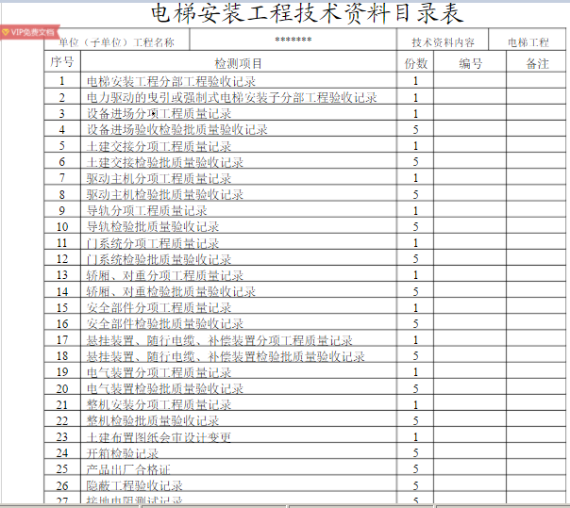

**资源6：电梯安装验收表**

施工电梯安装验收表

|  |  |  |  |  |  |  |  |  |  |  |  |
| --- | --- | --- | --- | --- | --- | --- | --- | --- | --- | --- | --- |
| 工程名称 | |  | | | | | | | | | |
| 施工单位 | |  | | | | 项目负责人 | | | |  | |
| 安装单位 | |  | | | | 安全生产许可证 | | | |  | |
| 检测单位 | |  | | 资质证号 | |  | | | | | |
| 设备名称 | |  | | 规格型号 | |  | | | | | |
| 出厂编号 | |  | | 自 编 号 | |  | | | | | |
| 拟安装高度 | | m | 本次安装高度 | | m | | 轿厢 | | T 人 | | |
| 安装时间 | | 年 月 日 | | 验收时间 | | | 年 月 日 | | | | |
| 序号 | 检查  项目 | 检查内容与要求 | | | | | | 实测实量  实查 | | | 验 收  结 果 |
| 一 | 资  料  部  分 | 起重机械基础（隐蔽）验收记录 | | | | | |  | | |  |
| 施工电梯垂直度测量记录 | | | | | |  | | |  |
| 经审批后的安装（拆除）方案 | | | | | |  | | |  |
| 有健全的安全管理制度和岗位责任制 | | | | | |  | | |  |
| 荷载标志牌，操作规程牌，机长、司机、定人定机牌，验收安全警示牌、验收合格牌齐全 | | | | | |  | | |  |
| 司机已接受技术交底进厂教育及时经培训，持证上岗资料 | | | | | |  | | |  |
| 二 | 结  构  部  分 | 各结构防腐好，受力杆件无严重腐蚀 | | | | | |  | | |  |
| 各部连接螺栓坚固牢靠 | | | | | |  | | |  |
| 附墙件安装间距不大于9m，预埋件、附墙杆件连接坚固牢靠 | | | | | |  | | |  |
| 本机要求自由高度应符合要求 | | | | | |  | | |  |
| 架体的垂直度偏差不得超过5% | | | | | |  | | |  |
| 基础平整，无积水且有排水措施 | | | | | |  | | |  |
| 三 | 机  械  部  分 | 钢丝绳符合安全使用规定、且绳卡数量不少于3个，有鸡心环，滑鞍放置正确，且坚固可靠 | | | | | |  | | |  |
| 驱动齿轮副啮隙规定为 mm，且无过度磨损 | | | | | |  | | |  |
| 减速机构无异响，无漏油 | | | | | |  | | |  |
| 导轮、滚轮调整间隙及磨损符合规定 | | | | | |  | | |  |
| 刹车装置灵敏可靠 | | | | | |  | | |  |
| 四 | 电  气  部  分 | 电缆是否有破损老化，起升下降是否有死卡现象 | | | | | |  | | |  |
| 操作盘仪表信号装置是否齐全完好 | | | | | |  | | |  |
| 防协接地连接应符合规定，接地电阻不大于10Ω | | | | | |  | | |  |
| 电气设备与金属结构作保护接零，重复接地电阻不小于4Ω | | | | | |  | | |  |
|  |  |  |  |  |  |  |  |  |  |  |  |

（续表）

|  |  |  |  |  |  |  |  |  |
| --- | --- | --- | --- | --- | --- | --- | --- | --- |
| 序号 | 检查  项目 | 检查内容与要求 | | | | 实测实量  实查 | | 验 收  结 果 |
| 五 | 安全保  护装置  与安全  防 护 | 上下行程限位装置安装符合要求，灵敏度可靠 | | | |  | |  |
| 限速器安装正常，断电灵敏 | | | |  | |  |
| 电磁摩擦片间隙磨损符合规定要求 | | | |  | |  |
| 箱笼门、底笼门各电气机械连锁开关应齐全，灵敏可靠门栏开启正常 | | | |  | |  |
| 底层进出口处有安全防护网，并符合防护要求 | | | |  | |  |
| 各楼层通道口，必须装设防护门及防护围栏，且须牢固，灵活可靠 | | | |  | |  |
| 上下联络信号齐备有效，载重量指示器，灵活可靠 | | | |  | |  |
| 六  运  行  试  验 | 空 载  试 验 | 电气系统、联锁装置、操作系统功能及动作准确 | | | |  | |  |
| 安全保护装置动作准确、可靠 | | | |  | |  |
| 传动机构平稳、无明显冲击、振动及油箱漏油等异常现象 | | | |  | |  |
| 额 定  荷 载  试 验 | 额定载荷试验： 重量： t | | | |  | |  |
| 电气系统，联锁装置及操作系统正常，动作准确 | | | |  | |  |
| 安全保护装置动作准确，可靠 | | | |  | |  |
| 动机构平稳、无明显冲击、振动及油箱漏油等异常现象 | | | |  | |  |
| 超  载  试  验 | 超载试验：125%重量 t（新机初安装时），正常超载试验110%重量 t | | | |  | |  |
| 电气系统，联锁装置及操作系统正常，动作准确 | | | |  | |  |
| 安全保护装置动作准确，可靠 | | | |  | |  |
| 金属结构部分不得出现永久变形，可见裂纹、连接损坏、松动等现象 | | | |  | |  |
| 传动机构不得有异常现象 | | | |  | |  |
| 注：双笼电梯分别对主副梯笼进行试验 | | | |  | |  |
| 坠 落  试 验 | 电梯的结构及连接应无任何损坏及永久变形 | | | |  | |  |
| 电梯箱笼底板在各方向的水平度偏差，不大于30mm | | | |  | |  |
| 注：附落试验后，须调整速度限制器正常状态 | | | |  | |  |
| 检测结论 | | （附检测报告） | | | | | | |
| 验收结论 | | 验收时间： 年 月 日 | | | | | | |
| 验  收  人  签  名 | 施工单位 | | 出租单位 | 安装单位 | 监理单位 | | 建设单位 | |
| 项目经理：  专职安全员：  年 月 日 | | 年 月 日 | 企业技术负责人：  专职安全员：  年 月 日 | 安全监理：  项目总监：  年 月 日 | | 项目负责人：  年 月 日 | |

**资源7：电梯移交资料清单**

##机电工程有限公司

电梯随机资料接收单

|  |  |  |  |  |  |  |  |  |  |  |
| --- | --- | --- | --- | --- | --- | --- | --- | --- | --- | --- |
| 移 交 单 位：##电梯有限公司 | | | | | | | | | | |
| 接 受 单 位：##机电工程有限公司 | | | | | | | | | | |
| 工 程 名 称 | | | 申龙国际 17 # 22# | | | | 移交电梯资料台数 | | | 8台 |
|  | | | | | | | | | | |
| 序 号 | | 移 交 资 料 名 称 | | 数 量 | | 原 件 | | 复 印 件 | 备 注 | |
| 1 | | 电梯出厂合格证 | | 8份 | | 原 件 | |  |  | |
| 2 | | 电梯型式试验报告 | | 8份 | | 原 件 | |  |  | |
| 3 | | 用户手册 | | 8份 | | 原 件 | |  |  | |
| 4 | | 电梯电气原理图 | | 8份 | | 原 件 | |  |  | |
| 5 | | 电梯管理钥匙 | | 8套 | | 原 件 | |  |  | |
| 6 | | 电梯调试说明书 | | 8份 | | 原 件 | |  |  | |
| 7 | | 电梯安装说明书 | | 8份 | | 原 件 | |  |  | |
| 8 | | 电梯装箱单 | | 8份 | | 原 件 | |  |  | |
| 9 | | 授权委托书 | | 1份 | | 原件 | |  |  | |
| 10 | | 安装土建布置图 | | 8份 | | 原件 | |  |  | |
| 11 | | 安全标识 | |  | |  | |  |  | |
| 备注： |  | | | | | | | | | |
| 移交单位签字：  日期： | | | | | 接收单位签字：  日期： | | | | | |
|  |  |  |  |  |  |  |  |  |  |  |

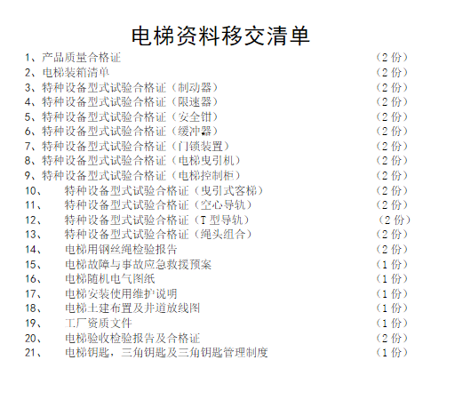

**资源8：电梯故障信息**

电梯故障原因分类

|  |  |  |  |
| --- | --- | --- | --- |
| **序号** | **类型** | **故障代码** | **故障分析** |
| 1 | 人为原因 | 0101 | 生活垃圾导致开关门受阻，电梯停止运行 |
| 0102 | 野蛮搬运导致门变形，电梯无法运行 |
| 0103 | 装修垃圾导致开关门受阻，电梯停止运行 |
| 0104 | 超载 |
| 0105 | 阻挡关门时间过长，电梯无法运行 |
| 0106 | 其他 |
| 2 | 外部原因 | 0201 | 电梯在运行过程中出现的停电 |
| 0202 | 电气部件进水导致的短路故障 |
| 0203 | 机房温度过高，电气控制系统自动保护 |
| 0204 | 故障后自动恢复运行 |
| 0205 | 其他 |
| 3 | 门系统 | 0301 | 轿门锁失效 |
| 0302 | 厅门锁失效 |
| 0303 | 门机故障 |
| 0304 | 门刀与滚轮（球）间距调整不良 |
| 0305 | 安全触板、光幕等防夹人保护装置无效 |
| 0306 | 主动门与从动门之间的联动失效 |
| 0307 | 门触点失效 |
| 0308 | 门挂轮破损 |
| 0309 | 门导向系统失效 |
| 0310 | 其他 |
| 4 | 曳引系统 | 0401 | 平衡系数不在标准范围内 |
| 0402 | 曳引轮（轴）磨损 |
| 0403 | 曳引机缺油或油量过多 |
| 0404 | 传动皮带过松 |
| 0405 | 钢丝绳卡阻或跳槽 |
| 0406 | 钢丝绳磨损 |
| 0407 | 变速箱故障 |
| 0408 | 其他 |
| 5 | 导向系统 | 0501 | 导靴磨损 |
| 0502 | 导轨润滑欠缺 |
| 0503 | 其他 |
| 6 | 轿厢 | 0601 | 轿厢壁变形 |
| 0602 | 照明失效 |
| 0603 | 紧急报警失效 |
| 0604 | 其他 |
| 7 | 控制系统 | 0701 | 控制主板失效 |
| 0702 | 电气元器件（接触器、继电器、驱动器件等）失效 |
| 0703 | 平层感应器失效 |
| 0704 | 极限开关、急停开关、维修开关等传感器失效 |
| 0705 | 电气连接不可靠 |
| 0706 | 编码器失效 |
| 0707 | 主电源开关失效 |
| 0708 | 召唤失效 |
| 0709 | 电梯重启故障 |
| 0710 | 其他 |
| 8 | 电气系统 | 0801 | 变频器失效 |
| 0802 | 电动机失效 |
| 0803 | 制动器故障 |
| 0804 | 主电源断开 |
| 0805 | 其他 |
| 9 | 安全保护装置 | 0901 | 安全回路断开 |
| 0902 | 消防开关失效 |
| 0903 | 限速器开关动作 |
| 0904 | 安全钳开关动作 |
| 0905 | 缓冲器开关动作 |
| 0906 | 张紧轮开关动作 |
| 0907 | 上行超速保护开关动作 |
| 0908 | 其他 |

电梯状态代码

|  |  |  |
| --- | --- | --- |
| 代码 | 状态 | 说明 |
| 0001 | 电梯总接触器状态 | 总接触器吸合 |
| 0002 | 电梯运行接触器状态 | 运行接触器吸合 |
| 0003 | 电梯安全回路状态 | 安全回路正常 |
| 0004 | 电梯运行状态 | 电梯处于正常运行状态（非检修状态） |
| 0005 | 电梯门状态 | 电梯门关闭 |
| 0006 | 轿厢状态 | 电梯上行 |
| 0007 | 轿厢状态 | 电梯下行 |
| 0008 | 电梯平层状态 | 电梯平层 |
| 0009 | 电梯上极限状态 | 电梯上极限动作 |
| 0010 | 电梯下极限状态 | 电梯下极限动作 |
| 000A | 电梯能耗监测状态 | 监测开启 |
| 000B | 轿厢报警按钮动作 | 电梯发生故障时报警 |

电梯安全故障类型

|  |  |  |
| --- | --- | --- |
| 序号 | 故障 | 说明 |
| 1 | 轿厢困人 | 电梯发生故障时发生困人 |
| 2 | 超速 | 电梯运行的速度超过预设的最大阈值(额定速度的115%) |
| 3 | 非平层超时 | 轿厢过长时间停留在非平层的位置（平层时间没有标准，各厂家自定） |
| 4 | 开门走梯 | 电梯运行过程中轿厢门没有完全闭合（间隙不应大于6mm） |
| 5 | 开门超时 | 轿厢门在规定的时间内不关门（开关门时间参见标准） |
| 6 | 冲顶 | 电梯正常运行时上极限开关动作 |
| 7 | 蹲底 | 电梯正常运行时下极限开关动作 |
| 8 | 反复开关门 | 电梯开关门的频率超过预设的最大阈值 |
| 9 | 缺相 | 电梯三相电源中有任何一相断开 |
| 10 | 超压 | 电梯在超过额定电压的电压条件下工作 |
| 11 | 欠压 | 电梯在低于额定电压的电压条件下工作 |
| 12 | 过流 | 电梯在超过额定电流的电流条件下工作 |
| 13 | 过载 | 电梯负荷过大，超过了本身的额定负载 |
| 14 | 断电 | 电梯系统断电 |

**资源9：特种设备安装改造维修许可证**

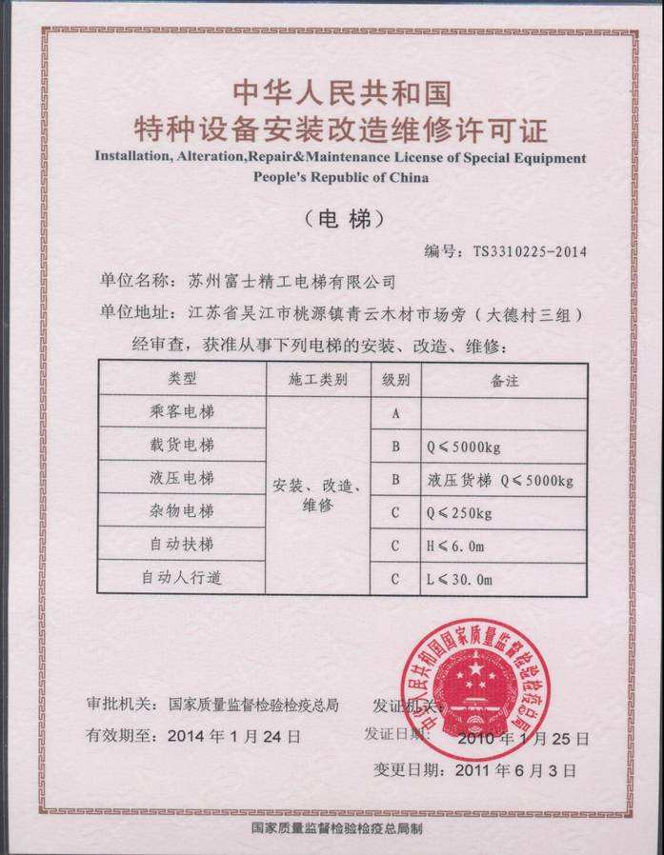

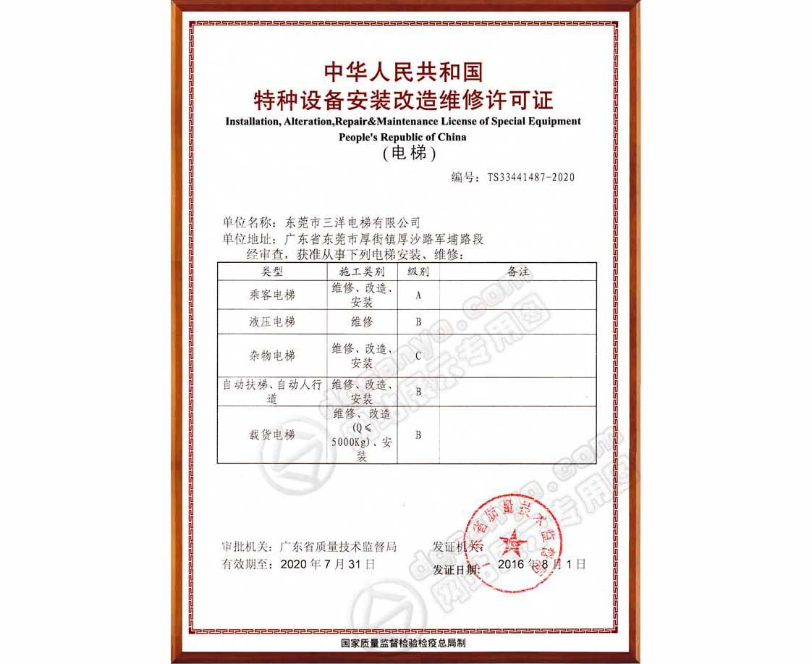

**资源10：电梯维修记录单**

|  |  |  |  |  |
| --- | --- | --- | --- | --- |
| |  | | --- | | **电 梯 维 修 记 录 单** | | | | |
| 报修单位 |  | 电梯编号 |  |
| 报修人 |  | 报修时间 |  |
| 故障简述 |  | 到场时间 |  |
| 抢修人 |  | 修复时间 |  |
| 维修过程描 |  | | |
| 描述及建议 |  | | |
|
|
|
|
| 用户意见及建议 |  | | |
|
|
| 质量工程师确认 |  | | |
|
|

**资源11：电梯重大修理/安装施工过程记录单**

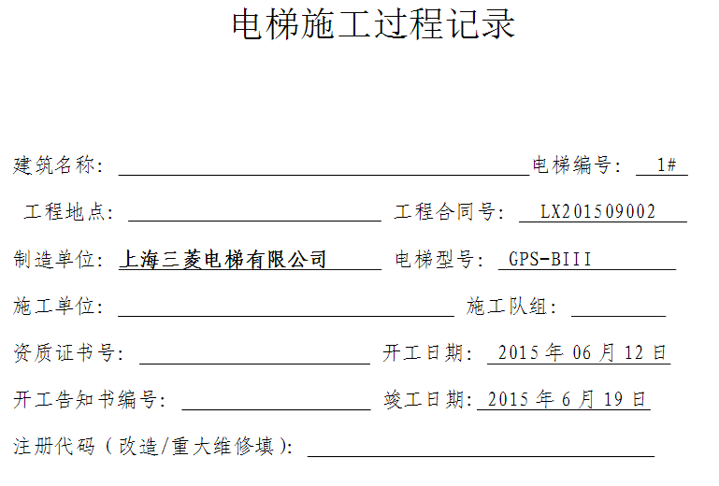

**资源12：电梯日常巡查记录表**

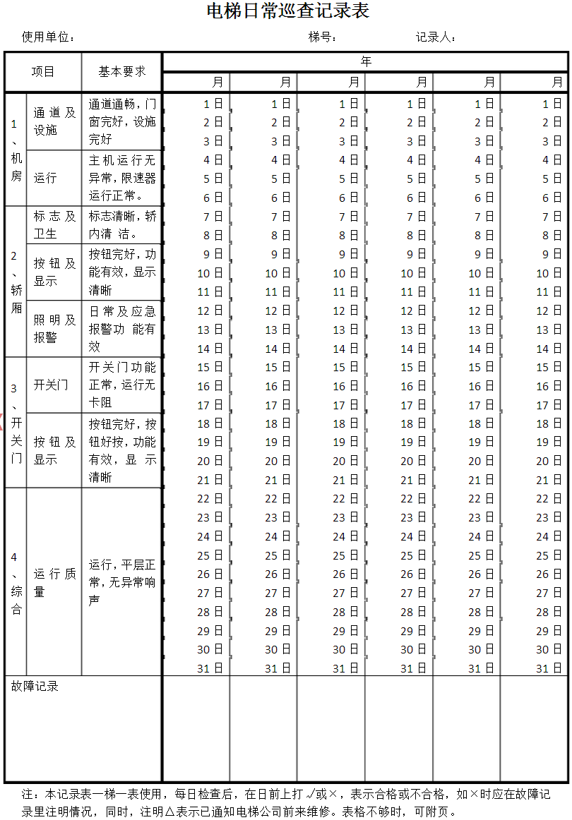

**资源13：电梯半月维护保养工作记录**

|  |  |  |  |  |  |  |  |  |
| --- | --- | --- | --- | --- | --- | --- | --- | --- |
| **乘客电梯载货电梯半月维护保养工作记录** | | | | | | | |  |
| 梯号 |  | 保养日期 |  | | 开始时间 | 时 分 | |  |
| 保养人 |  | 安装位置 |  | | 结束时间 | 时 分 | |  |
| 序号 | 维保项目（内容） | | 无异常 | 已作业 | 需整理 | 无此项 | 备注 |  |
| 1 | 机房、滑轮间环境 | |  |  |  |  |  |  |
| 2 | 手动紧急操作装置 | |  |  |  |  |  |  |
| 3 | 曳引机 | |  |  |  |  |  |  |
| 4 | 制动器各销轴部位 | |  |  |  |  |  |  |
| 5 | 制动器间隙 | |  |  |  |  |  |  |
| 6 | 编码器 | |  |  |  |  |  |  |
| 7 | 限速器各销轴部位 | |  |  |  |  |  |  |
| 8 | 轿顶 | |  |  |  |  |  |  |
| 9 | 轿顶检修开关、急停开关 | |  |  |  |  |  |  |
| 10 | 导靴上和油杯 | |  |  |  |  |  | **第** |
| 11 | 对重块及其压板 | |  |  |  |  |  | **一** |
| 12 | 井道照明 | |  |  |  |  |  | **联** |
| 13 | 轿厢照明、风扇、应急照明 | |  |  |  |  |  |  |
| 14 | 轿厢检修开关、急停开关 | |  |  |  |  |  | **公** |
| 15 | 轿内报警装置、对讲系统 | |  |  |  |  |  | **司** |
| 16 | 轿内显示、指令按钮 | |  |  |  |  |  | **留** |
| 17 | 轿门安全装置（安全触板、光幕、光电等 | |  |  |  |  |  | **存** |
| 18 | 轿门门锁电气触点 | |  |  |  |  |  |  |
| 19 | 轿门动行 | |  |  |  |  |  |  |
| 20 | 轿厢平层精度 | |  |  |  |  |  |  |
| 21 | 层站召唤、层楼显示 | |  |  |  |  |  |  |
| 22 | 层门地坎 | |  |  |  |  |  |  |
| 23 | 层门自动关门装置 | |  |  |  |  |  |  |
| 24 | 层门门锁自动复位 | |  |  |  |  |  |  |
| 25 | 层门门锁电气触点 | |  |  |  |  |  |  |
| 26 | 层门锁紧元件啮合长度 | |  |  |  |  |  |  |
| 27 | 底坑环境 | |  |  |  |  |  |  |
| 28 | 底坑急停开关 | |  |  |  |  |  |  |
| 备注：√无异常，○已作业，×需整理，／无此项 | | | | | | | |  |
| 作业注意事项： | | | | | | | |  |
| 1、作业中倘若发现部品有异常，能处理时则对策之，若不能处理时，立即汇报听取提示。。 | | | | | | | |  |
| 2、留意不要污损客户的地毯（出入时擦拭脚底油污，垃圾等废弃物及时装入垃圾袋） | | | | | | | |  |
| 3、将垃圾等废弃物，放置在客户指定的地方。 | | | | | | | |  |
| 用户评语 | □好 □较好 □一般 □差 | | | | | | |  |
| 用户签字： 年 月 日 | | | | | | |  |

|  |  |  |  |  |  |  |  |  |  |  |
| --- | --- | --- | --- | --- | --- | --- | --- | --- | --- | --- |
| **乘客电梯载货电梯年度维护保养工作记录** | | | | | | | | | | |
| 梯号 |  | 保养日期 |  | | 开始时间 | 时 分 | | | | |
| 保养人 |  | 安装位置 |  | | 结束时间 | 时 分 | | | | |
| 序号 | 维保项目（内容） | | 情况 | 备注 | 序号 | 维保项目（内容） | | 情况 | | 备注 |
| 1 | 减速机润滑油 | |  |  | 36 | 层门自动关门装置 | |  | |  |
| 2 | 制动衬 | |  |  | 37 | 层门门锁自动复位 | |  | |  |
| 3 | 位置脉冲发生器 | |  |  | 38 | 轿门门锁电气触点 | |  | |  |
| 4 | 选层器动静触点 | |  |  | 39 | 层门锁紧元件啮合长度 | |  | |  |
| 5 | 曳引轮槽、曳引钢丝绳 | |  |  | 40 | 底坑环境 | |  | |  |
| 6 | 限速器轮槽、限速器钢丝绳 | |  |  | 41 | 底坑急停开关 | |  | |  |
| 7 | 靴衬、滚轮 | |  |  | 42 | 电动机与减速机联轴器螺栓 | |  | |  |
| 8 | 验证轿门关闭的电气安全装置 | |  |  | 43 | 曳引轮、导向轮轴承部位 | |  | |  |
| 9 | 层门、轿门系统中传动钢丝绳、链条、胶带 | |  |  | 44 | 曳引轮槽 | |  | |  |
| 10 | 层门门导靴 | |  |  | 45 | 制动器上检测开关 | |  | |  |
| 11 | 消防开关 | |  |  | 46 | 控制柜内各接线端子 | |  | |  |
| 12 | 耗能缓冲器 | |  |  | 47 | 控制柜各仪表 | |  | |  |
| 13 | 限速器张紧轮装置和电气安全装置 | |  |  | 48 | 井道、对重、轿顶各反绳轮轴承部位 | |  | |  |
| 14 | 机房、滑轮间环境 | |  |  | 49 | 曳引绳、补偿绳 | |  | |  |
| 15 | 手动紧急操作装置 | |  |  | 50 | 曳引绳绳头组合 | |  | |  |
| 16 | 曳引机 | |  |  | 51 | 限速器钢丝绳 | |  | |  |
| 17 | 制动器各销轴部位 | |  |  | 52 | 层门、轿门门扇 | |  | |  |
| 18 | 制动器间隙 | |  |  | 53 | 对重缓冲距 | |  | |  |
| 19 | 编码器 | |  |  | 54 | 补偿链（绳）与轿厢、对重接合处 | |  | |  |
| 20 | 限速器各销轴部位 | |  |  | 55 | 上下极限开关 | |  | |  |
| 21 | 轿顶 | |  |  | 56 | 减速机润滑油 | |  | |  |
| 22 | 轿顶检修开关、急停开关 | |  |  | 57 | 控制柜接触器、继电器触点 | |  | |  |
| 23 | 导靴上的油杯 | |  |  | 58 | 制动器铁芯（柱塞） | |  | |  |
| 24 | 对重块及其压板 | |  |  | 59 | 制动器抽动弹簧压缩量 | |  | |  |
| 25 | 井道照明 | |  |  | 60 | 导电回路绝缘性能测试 | |  | |  |
| 26 | 轿厢照明、风扇、应急照明 | |  |  | 61 | 限速器安全钳联动试验（每2年进行一次限速器动作速度校验） | |  | |  |
| 27 | 轿厢检修开关、急停开关 | |  |  | 62 | 上行超速保护装置动作试验 | |  | |  |
| 28 | 轿内报警装置、对讲系统 | |  |  | 63 | 轿顶、轿厢架、轿门及其附件安装螺栓 | |  | |  |
| 29 | 轿内显示、指令按钮 | |  |  | 64 | 轿厢和对重的导轨支架 | |  | |  |
| 30 | 轿门安全装置（安全触板、光幕、光电等） | |  |  | 65 | 轿厢和对重的导轨 | |  | |  |
| 31 | 轿门门锁电气触点 | |  |  | 66 | 随行电缆 | |  | |  |
| 32 | 轿门动行 | |  |  | 67 | 层门装置和地坎 | |  | |  |
| 33 | 轿厢平层精度 | |  |  | 68 | 轿厢称重装置 | |  | |  |
| 34 | 层站召唤、层楼显示 | |  |  | 69 | 安全钳钳座 | |  | |  |
| 35 | 层门地坎 | |  |  | 70 | 轿底各安装螺栓 | |  | |  |
| 用户 | □好 □较好 □一般 □差 |  |  |  |  |  |  | |  |  |
| 评语 |  |  | 用户签字： 年 月 日 | | | | | | | |

|  |  |  |  |  |  |  |  |  |  |  |
| --- | --- | --- | --- | --- | --- | --- | --- | --- | --- | --- |
| **乘客电梯载货电梯半年维护保养工作记录** | | | | | | | | | |  |
| 梯号 |  | 保养日期 |  | | 开始时间 | | 时 分 | | |  |
| 保养人 |  | 安装位置 |  | | 结束时间 | | 时 分 | | |  |
| 序号 | 维保项目（内容） | | 情况 | 备注 | 序号 | 维保项目（内容） | | 情况 | 备注 |  |
| 1 | 减速机润滑油 | |  |  | 29 | 轿内显示、指令按钮 | |  |  |  |
| 2 | 制动衬 | |  |  | 30 | 轿门安全装置（安全触板、光幕、光电等） | |  |  | 第 |
| 3 | 位置脉冲发生器 | |  |  | 31 | 轿门门锁电气触点 | |  |  | 一 |
| 4 | 选层器动静触点 | |  |  | 32 | 轿门动行 | |  |  | 联 |
| 5 | 曳引轮槽、曳引钢丝绳 | |  |  | 33 | 轿厢平层精度 | |  |  |  |
| 6 | 限速器轮槽、限速器钢丝绳 | |  |  | 34 | 层站召唤、层楼显示 | |  |  | 公 |
| 7 | 靴衬、滚轮 | |  |  | 35 | 层门地坎 | |  |  | 司 |
| 8 | 验证轿门关闭的电气安全装置 | |  |  | 36 | 层门自动关门装置 | |  |  | 留 |
| 9 | 层门、轿门系统中传动钢丝绳、链条、胶带 | |  |  | 37 | 层门门锁自动复位 | |  |  | 存 |
| 10 | 层门门导靴 | |  |  | 38 | 轿门门锁电气触点 | |  |  |  |
| 11 | 消防开关 | |  |  | 39 | 层门锁紧元件啮合长度 | |  |  |  |
| 12 | 耗能缓冲器 | |  |  | 40 | 底坑环境 | |  |  |  |
| 13 | 限速器张紧轮装置和电气安全装置 | |  |  | 41 | 底坑急停开关 | |  |  |  |
| 14 | 机房、滑轮间环境 | |  |  | 42 | 电动机与减速机联轴器螺栓 | |  |  |  |
| 15 | 手动紧急操作装置 | |  |  | 43 | 曳引轮、导向轮轴承部位 | |  |  |  |
| 16 | 曳引机 | |  |  | 44 | 曳引轮槽 | |  |  |  |
| 17 | 制动器各销轴部位 | |  |  | 45 | 制动器上检测开关 | |  |  |  |
| 18 | 制动器间隙 | |  |  | 46 | 控制柜内各接线端子 | |  |  |  |
| 19 | 编码器 | |  |  | 47 | 控制柜各仪表 | |  |  |  |
| 20 | 限速器各销轴部位 | |  |  | 48 | 井道、对重、轿顶各反绳轮轴承部位 | |  |  |  |
| 21 | 轿顶 | |  |  | 49 | 曳引绳、补偿绳 | |  |  |  |
| 22 | 轿顶检修开关、急停开关 | |  |  | 50 | 曳引绳绳头组合 | |  |  |  |
| 23 | 导靴上的油杯 | |  |  | 51 | 限速器钢丝绳 | |  |  |  |
| 24 | 对重块及其压板 | |  |  | 52 | 层门、轿门门扇 | |  |  |  |
| 25 | 井道照明 | |  |  | 53 | 对重缓冲距 | |  |  |  |
| 26 | 轿厢照明、风扇、应急照明 | |  |  | 54 | 补偿链（绳）与轿厢、对重接合处 | |  |  |  |
| 27 | 轿厢检修开关、急停开关 | |  |  | 55 | 上下极限开关 | |  |  |  |
| 28 | 轿内报警装置、对讲系统 | |  |  | 56 |  | |  |  |  |
| 用户 | □好 □较好 □一般 □差 | |  |  |  |  |  |  |  |  |
| 评语 |  |  | 用户签字： 年 月 日 | | | | | | |  |

|  |  |  |  |  |  |  |  |  |  |  |
| --- | --- | --- | --- | --- | --- | --- | --- | --- | --- | --- |
| **乘客电梯载货电梯季度维护保养工作记录** | | | | | | | | | |  |
| 梯号 |  | 保养日期 |  | | 开始时间 | | 时 分 | | |  |
| 保养人 |  | 安装位置 |  | | 结束时间 | | 时 分 | | |  |
| 序号 | 维保项目（内容） | | 情况 | 备注 | 序号 | 维保项目（内容） | | 情况 | 备注 |  |
| 1 | 减速机润滑油 | |  |  | 22 | 轿顶检修开关、急停开关 | |  |  |  |
| 2 | 制动衬 | |  |  | 23 | 导靴上的油杯 | |  |  | 第 |
| 3 | 位置脉冲发生器 | |  |  | 24 | 对重块及其压板 | |  |  | 一 |
| 4 | 选层器动静触点 | |  |  | 25 | 井道照明 | |  |  | 联 |
| 5 | 曳引轮槽、曳引钢丝绳 | |  |  | 26 | 轿厢照明、风扇、应急照明 | |  |  |  |
| 6 | 限速器轮槽、限速器钢丝绳 | |  |  | 27 | 轿厢检修开关、急停开关 | |  |  | 公 |
| 7 | 靴衬、滚轮 | |  |  | 28 | 轿内报警装置、对讲系统 | |  |  | 司 |
| 8 | 验证轿门关闭的电气安全装置 | |  |  | 29 | 轿内显示、指令按钮 | |  |  | 留 |
| 9 | 层门、轿门系统中传动钢丝绳、链条、胶带 | |  |  | 30 | 轿门安全装置（安全触板、光幕、光电等） | |  |  | 存 |
| 10 | 层门门导靴 | |  |  | 31 | 轿门门锁电气触点 | |  |  |  |
| 11 | 消防开关 | |  |  | 32 | 轿门动行 | |  |  |  |
| 12 | 耗能缓冲器 | |  |  | 33 | 轿厢平层精度 | |  |  |  |
| 13 | 限速器张紧轮装置和电气安全装置 | |  |  | 34 | 层站召唤、层楼显示 | |  |  |  |
| 14 | 机房、滑轮间环境 | |  |  | 35 | 层门地坎 | |  |  |  |
| 15 | 手动紧急操作装置 | |  |  | 36 | 层门自动关门装置 | |  |  |  |
| 16 | 曳引机 | |  |  | 37 | 层门门锁自动复位 | |  |  |  |
| 17 | 制动器各销轴部位 | |  |  | 38 | 层门门锁电气触点 | |  |  |  |
| 18 | 制动器间隙 | |  |  | 39 | 层门锁紧元件啮合长度 | |  |  |  |
| 19 | 编码器 | |  |  | 40 | 底坑环境 | |  |  |  |
| 20 | 限速器各销轴部位 | |  |  | 41 | 底坑急停开关 | |  |  |  |
| 21 | 轿顶 | |  |  |  |  | |  |  |  |
| 用户 | □好 □较好 □一般 □差 | |  |  |  |  |  |  |  |  |
| 评语 |  |  | 用户签字： 年 月 日 | | | | | | |  |

**资源14：特种设备安装改造维修告知书**

**特种设备安装改造维修告知书**

施工单位： 电梯有限公司 （加盖公章）

告知书编号： XOK687832014

|  |  |  |  |  |  |  |  |
| --- | --- | --- | --- | --- | --- | --- | --- |
| 设备名称 | 客梯 | | | 型号（参数） | | XO-TOF | |
| 设备代码 |  | | | 制造编号 | | XOK68783 | |
| 设备制造单位全称 | 电梯有限公司 | | | 制造许可  证编号 | | TS2310186-2015 | |
| 设备安装地点 |  | | | 安装改造  维修日期 | |  | |
| 施工单位全称 | 电梯有限公司 | | | | | | |
| 施工类别 | 安装■  改造□  维修□ | 许可证  编 号 | TS3333332-2014 | | 许可证  有效期 | |  |
| 联系人 |  | 固定电话 |  | | 传真 | |  |
| 移动电话 |  | |
| 地址 |  | | | | 邮编 | |  |
| 使用单位全称 |  | | | | | | |
| 联系人 |  | 电话 |  | | | 传真 |  |
| 地址 |  | | | | | 邮编 |  |
|  |  |  |  |  |  |  |  |

注 1：告知书按每台安装、改造、维修的设备各填写两张。

2：告知书编号为：制造单位设备制造编号+年份（4位）。

3：施工单位应提供特种设备许可证书复印件（加盖单位公章）

**资 源15：监督检验报告**

电梯监督检验报告

报告编号：BTJX-E21402109

|  |  |  |  |  |  |  |
| --- | --- | --- | --- | --- | --- | --- |
| 设备名称 | | | 曳引式货梯 | 规格型号 | GSE/F |  |
| 制造单位 | | | 广东铃木电梯有限公司 | | |  |
| 产品编号 | | | 5-120432 | 制造日期 | 2012年5月1日 |  |
| 施工单位 | | | 广东铃木电梯有限公司 | | |  |
| 施工单位许可证编号 | | | TS3310321-2016 | 施工类别 | 安装 |  |
| 安装地点 | | | 富湾工业区2栋 | 使用登记编号 | / |  |
| 使用单位 | | | 广东祥新光电科技有限公司 | | |  |
| 维护保养单位 | | | / | | |  |
| 设备  技术  参数 | 额定载重量 | | 3000kg | 额定速度 | 0.5m/s |  |
| 层站数 | | 6层6站 | 控制方式 | 集选 |  |
| 检验  依据 | 《电梯监督检验和定期检验规则—曳引与强制驱动电梯》（TSG T7001-2009） | | | | |  |
| 主要  检验  仪器  设备 | 多功能钳式电流表、温湿度计、测距仪、秒表、磁力线锤、塞尺、钢直尺、卷尺、游标卡尺、绝缘电阻测试仪、转速表 | | | | |  |
|  |
|  |
| 检验  结论 | **合格** | | | | |  |
|  |
| 备注 | 无 | | | | |  |
| 检验日期 | | 2013年6月18日 到 2013年11月30日 | | 下次检验日期 | 2014年11月28日 |  |
| 检验人员 | |  | | | |  |
| 编制：潘汉斌 | | 日期：2013年12月06日 | | 检验机构核准证号：TS7110198-2016 | |  |
|  |
| 审核： | | 日期：2013年12月12日 | |  |
| 2013年12月17日 | |  |
| 批准： | | 日期：2013年12月17日 | |  |
|  |
|  |  |  |  |  |  |  |

|  |  |  |  |  |  |  |
| --- | --- | --- | --- | --- | --- | --- |
| 序号 | 检验  类别 | 检验项目及其内容 | | | 检验结果 | 检验  结论 |
| 1 | A | 1  技  术  资  料 | 1.1  制造资料 | (1)制造许可证明文件 | 符合 | 合格 |
| (2)整机型式试验合格证或报告书 | 符合 |
| (3)产品质量证明文件 | 符合 |
| (4)安全装置、主要部件形式试验合格证及有关资料 | 符合 |
| (5)机房(机器设备)和井道布置图 | 符合 |
| (6)电气原理图 | 符合 |
| (7)安装使用维护说明书 | 符合 |
| 2 | A | 1.2  安装资料 | (1)安装许可证和告知书 | 符合 | 合格 |
| (2)施工方案 | 符合 |
| (3)特种设备作业人员证件 | 符合 |
| (4)施工过程记录和自检报告 | 符合 |
| (5)设计变更证明文件 | 无此项 |
| (6)安装质量证明文件 | 符合 |
| 3 | A | 1.3  改造、重大维修资料 | (1)改造(维修)许可证和告知书 | 无此项 | / |
| (2)施工方案 | 无此项 |
| (3)更换的安全装置和主要部件的型式试验合格证及有关资料 | 无此项 |
| (4)特种设备作业人员证件 | 无此项 |
| (5)施工过程记录和自检报告 | 无此项 |
| (6)改造质量证明文件 | 无此项 |
| 4 | B | 1.4  使用资料 | (1)使用登记资料 | 无此项 | 合格 |
| (2)安全技术档案 | 无此项 |
| (3)管理规章制度 | 符合 |
| (4)日常维护保养合同 | 符合 |
| (5)设计变更证明文件 | 符合 |
| 5 | C | 2  机房(机器设备 | 2.1  通道与通道门 | (1)通道设置与畅通 | 符合 | 合格 |
| (2)通道照明 | 符合 |
| (3)通道门 | 1、宽：0.89m  2、高：1.95m |
| 6 | C | 2.2 机房(机器设备间)专用 | | 符合 | 合格 |
| 7 | C | 2.3  安全空间 | (1)控制屏(柜)前的净空面积 | 1、深：1.00m  2、宽：0.60m  3、高：2.25m | 合格 |

**资 源16：电梯技术参数规格表**

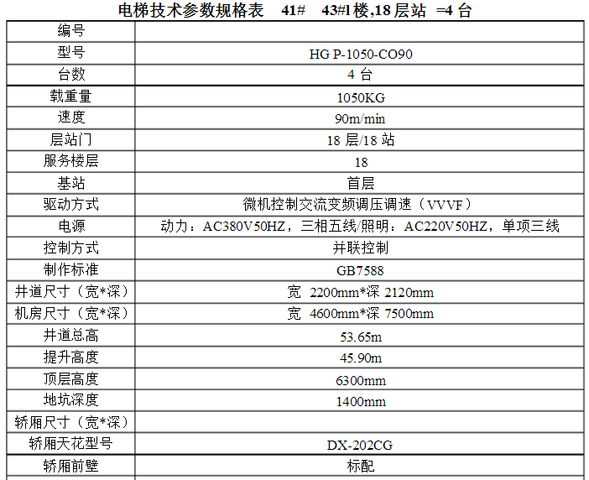

**资源17：检验工作意见反馈表**

|  |  |  |  |  |  |  |
| --- | --- | --- | --- | --- | --- | --- |
| 试验机构 | 国家电梯质量监督检验中心 | | | 试验日期 |  | |
| 试验地点 |  | | | 试验人员 |  | |
| 试验产品型号名称 |  | | | | | |
| 试验申请（委托）单位 | 名称 |  | | | 邮 编 |  |
| 地址 |  | | | 联系人 |  |
| 电话 |  | | | 传 真 |  |
| 您对试验人员的服务态度是否满意？  从服务质量和水平有哪些方面需要改进？ | | |  | | | |
| 您认为试验人员对特种设备管理法规、安全技术规范和标准的理解水平如何？  试验人员的技术水平和试验操作能力如何？  有哪些方面需要改进？ | | |  | | | |
| 试验人员是否严格按照电梯型式试验规则的规定进行试验？ | | |  | | | |
| 试验人员在试验工作期间有哪些违纪、违规行为？ | | |  | | | |
| 您对NETEC从受理试验申请到出具报告和证书整个试验流程是否满意？  有哪些环节需要改进？ | | |  | | | |
| 填表单位： （盖章） 日期： | | | | | | |

**资 源18：检验委托书**

产品试验、检测委托书

（数据采集与分析评定技术服务委托协议）

国家电梯质量监督检验中心**（**NETEC**）：**

我公司有以下产品需进行试验，现决定委托贵中心进行，具体情况如下：

|  |  |  |  |  |  |
| --- | --- | --- | --- | --- | --- |
| 产品名称 |  | | | 主要技术参数 |  |
| 产品型号 |  | | | 希望试验地点 |  |
| 制造单位名称 |  | | | | |
| 制造地址 |  | | | | |
| 样品数量 |  | 送样方式 | | □ 自送 □ 邮递 □ 货运 □ 不送样 | |
| 试验依据 | 注：国家标准、行业标准以外的试验依据，作为本委托书附件提供给NETEC。 | | | | |
| 试验、检测项目、要求与方法 | | | 见附件（作为本委托书的附件提供给NETEC） | | |
| 其它附带文件 |  | | | | |
| 是否需要英文报告 | □ 要 □ 不要  注：英文报告另外收费。另行附页，写明试验申请和产品制造单位的英文名称与地址。 | | | | |
| 送样试验后样品处置要求 | □ 放弃（报告申诉期过后，由NETEC作废弃处理）  □ 货运（请NETEC代为联系回发，运费为到货后我方支付）  □ 自提（自报告申诉期满后免费保存60天，逾期作自愿放弃处理） | | | | |
|  |  |  |  |  |  |

我方将会按照双方协商结果支付试验和出具报告的费用，以及在NETEC实验室之外试验时试验人员的差旅食宿费用。希望具体试验安排在 年 月 日至年 月 日之间。

特此申请委托试验。

试验（申请）委托单位：

年 月 日

联系人：

邮 编： 地 址：

电 话： 手 机：

传 真： Email：

委托单位注册地址：

附件：1、

2、

**资 源19：电梯应急救援预案**

电梯应急救援预案

为了保障电梯乘客在乘梯出现紧急情况时能够得到及时解救，帮助人们应对电梯紧急情况，避免因恐慌、非理性操作而导致伤亡事故，最大限度的保障乘客的人身安全以及设备安全，特制定如下电梯应急救援预案和应急处理措施，乐清市妇幼保健院根据本单位实际情况，进行修改并制定：

一、电梯的应急管理

1、电梯使用管理单位应当根据《特种设备安全监察条例》及其他相关规定，加强对电梯运行的安全管理。

2、电梯使用管理单位应当根据本单位的实际情况，配备电梯管理人员，落实每台电梯的责任人，配置必备的专业救助工具及24小时不间断的通讯设备。

3、电梯使用管理单位应当制定电梯事故应急措施和救援预案。

4、电梯使用管理单位应当与电梯维修保养单位签定维修保养合同，明确电梯维修保养单位的责任。

5、电梯发生异常情况，电梯使用管理单位应当立即通知电梯维修保养单位，同时由本单位专业人员实施力所能及的处理。

6、电梯使用管理单位应当每年进行至少一次电梯应急预案的演练，并通过在电梯轿厢内张贴宣传品和标明注意事项等方式，宣传电梯安全使用和应对紧急情况的常识。

二、电梯使用管理单位接报电梯紧急情况的处理程序：

①值班人员发现所管理的电梯发生紧急情况或接到求助信号后，

应当立即通知本单位专业人员（持证）到现场进行处理，同时通知电梯维保单位。

②值班人员应用电梯配置的通讯设备或其它可行的方式，详细告知电梯轿厢内被困人员应注意的事项。

③值班人员应当了解电梯轿厢所停的位置、被困人数、是否有病人或其它危险因素等情况，如有紧急情况应当立即向有关部门和单位报告。

④电梯使用管理单位的专业人员（持证）到达现场后可先行实施救援程序，如自行救助有困难，应当配合电梯维保单位或电梯救援中心实施救援。

三、电梯应急救援

（一）电梯困人应急救援预案

1、乘客在遇到电梯紧急情况时，应当采取以下求救和自我保护措施：

①通过警铃、对讲系统、移动电话或电梯轿厢内的提示方式进行救援。

②与电梯轿厢门保持一定距离，以防轿厢门突然打开。

③在救援人员达到现场前不得撬砸电梯轿厢门或攀爬安全窗，不得将身体任何部位伸出电梯轿厢外。

④保持镇静，可做抱头屈膝，以减轻电梯急停时对人体造成的伤害。

2、到达现场的救援专业人员应当先判别电梯轿厢所处的位置在实施救援。

A、电梯轿厢高于或低于平层位置0.5米以上时，执行如下救援程序：

①至少需要3名专业人员（持证）迅速赶往机房。

②关闭电梯总电源（应保留照明电源），然后根据平层图的标示判断电梯轿厢所处楼层。

③由一人安装手动盘车轮，确认安装完毕后，由两人握持盘车轮，一人用松闸扳手缓慢松闸，再根据轿厢所在位置的就近楼层缓慢盘车至平层位置，松开松闸扳手。

④用层门开锁钥匙打开电梯层门、轿厢门。

⑤疏导乘客离开轿厢，防止乘客因恐慌引发的骚乱。

⑥重新关好电梯层门、轿厢门。

⑦在电梯没有排除故障前，应在各层门处设置禁用电梯的指示牌。

B、如电梯轿厢高于或低于平层位置0.5米以内时，执行如下救援程序：

①关闭电梯总电源（应保留照明电源）。

②用层门开锁钥匙打开电梯层门、轿厢门。

③疏导乘客离开轿厢，防止乘客因恐慌引发的骚乱。

④重新关好电梯层门、轿厢门。

⑤在电梯没有排除故障前，应在各层门处设置禁用电梯的指示牌。

（二）发生火灾时，电梯使用采取以下应急措施：

1、立即向消防部门报警。

2、由专业人员（持证）按下电梯的消防按钮（电梯有消防功能），使电梯进入消防运行状态，以供消防人员使用；对于无消防功能的电梯，应立即将电梯直驶至首层并切断电源或将电梯停于火灾尚未蔓延的楼层。在乘客离开电梯轿厢后，将电梯置于停止运行状态，用手关闭电梯轿厢层门、轿厢门，切断电梯总电源（包括照明电源）。

3、井道内或电梯轿厢发生火灾时，立即停止运行，疏导乘客安全撤离，切断电源，用灭火器进行灭火。

4、有共用井道的电梯发生火灾时，应当立即将其余尚未发生火灾的电梯停于远离火灾区，或交给消防人员使用。

5、相邻建筑物发生火灾时，应当立即停止运行电梯，以避免因火灾停电造成的困人事故。

（三）发生地震时，电梯使用采取以下应急措施：

1、已发布地震预报的，应根据地方政府发布的紧急处理措施，决定是否停用电梯电梯，何时停用。

2、震前没有发生临震预报而突发地震的，如强度较大在电梯内有震感时，应立即停止运行，疏导乘客安全撤离。

3、地震后应当由专业人员（持证）对电梯进行检查和调试运行，正常后方可恢复使用。

（四）发生湿水时，在对建筑设施及时采取堵漏措施的同时，电梯还应采取如下应急措施：

1、当楼层发生水淹没而使井道或底坑进水时，应当将电梯轿厢停于进水层的上两层，切断总电源。

2、如机房进水较多时，应立即停止运行，切断进入机房的所有电源，并及时处理漏水的情况。

3、对已经湿水的电梯，要及时进行除水除湿处理，在确认已经处理后，经试运行无异常无误，方可恢复使用。

4、电梯恢复使用后，要详细填写湿水检查报告，对湿水原因、处理方法、防范措施等纪录清楚并存档。

（五）电梯使用管理单位的事故善后处理工作：

1、如有乘客重伤，应当按事故报告程序进行紧急事故报告。

2、向乘客了解事故发生的经过，会同事故调查部门调查电梯故障原因，协助做好相关的取证工作。

3、如属电梯故障所致，应当督促电梯维保电位尽快检查并修复。

4、及时向相关部门提交事故情况汇报资料。

电梯现场应急处置方案演练方案

为了进一步提高我公司员工使用电梯的安全意识，并能在事故发生后能以科学有效的方式对事故进行控制及处理，因此结合我公司电梯应急处置方案，计划对其进行演练，演练实施方案如下：。

一、人员安排

（1） 总指挥： XXX

副总指挥： XXX

（2） 组 员：XX、XX、XXX、XXX、XX

（3）参加人员：主办公楼机关人员

（4） 讲 解：XX

二、演练项目：

（1） 报警演练

（2） 现场紧急处置演练

三、演练时间

计划演练时间：2014-6-17

上午：10:30-11:00

四、模拟演练内容

电梯现场应急处置方案

五、演练流程

**报警演练**

1、10点30分，电梯在一楼行至二楼行至过程中停运，被困人员通过电铃与保安值班人员取得联系，并报告具体情况。

2、保安值班人员用轿箱的语音对讲和乘客取得联系，对被困人员进行安抚，告知注意事项。

3、值班人员迅速联系电梯维保单位报修，告知具体情况并需赶往现场增援。

4、电梯值班人员上报安全员，安全管理员确认现场情况，向分管安全负责人汇报具体情况

**现场紧急处置演练**

有安全员与参演人员讲解，现场紧急处置事项，并由部分人员进行示范。

1、停电造成停梯

保持冷静，连续按接急按钮，拨打上述紧急救援电话，等待救援。

2、电梯故障造成停梯

（1）保持冷静，连续按紧急按钮，拨打上述紧急救援电话，等待救援；

（2）将电梯操作面板的每一层楼的按键都按下；

（3）电梯出现异常速度时，应手扶电梯轿厢壁，侧身并保持双退弯曲，整个背部与头部紧贴电梯轿厢内壁；

（4）当紧急电源启动时，双膝呈弯曲姿势，背部紧贴电梯轿厢内壁。

3、电梯遭遇自然灾害（雷击、台风、暴风雨、地震等）

（1）保持冷静，连续紧接按钮，尽快和外界取得联系，等待救援；

（2）积极配合外部救援行动，不要试图离开轿厢。

**资 源20：电梯日常运行记录**

|  |  |  |  |  |  |  |  |  |  |  |  |  |  |
| --- | --- | --- | --- | --- | --- | --- | --- | --- | --- | --- | --- | --- | --- |
| **年 月 号楼 电 梯 日 常 运 行 记 录** 正常：√ 异常：× 需要检修： | | | | | | | | | | | | | |
| 序号 | 检查项目 | 1 | 2 | 3 | 4 | 5 | 6 | 7 | 8 | 9 | 10 | 11 | 12 |
| 1 | 基站钥匙锁 |  |  |  |  |  |  |  |  |  |  |  |  |
| 2 | 消防开关位置及保护片 |  |  |  |  |  |  |  |  |  |  |  |  |
| 3 | 轿厢照明 |  |  |  |  |  |  |  |  |  |  |  |  |
| 4 | 平层度 |  |  |  |  |  |  |  |  |  |  |  |  |
| 5 | 安全触板、光幕 |  |  |  |  |  |  |  |  |  |  |  |  |
| 6 | 厅门地坎滑槽 |  |  |  |  |  |  |  |  |  |  |  |  |
| 7 | 轿门地坎滑槽 |  |  |  |  |  |  |  |  |  |  |  |  |
| 8 | 安检合格证 |  |  |  |  |  |  |  |  |  |  |  |  |
| 10 | 操纵盘锁 |  |  |  |  |  |  |  |  |  |  |  |  |
| 11 | 操纵盘内开关 |  |  |  |  |  |  |  |  |  |  |  |  |
| 12 | 轿内按钮 |  |  |  |  |  |  |  |  |  |  |  |  |
| 13 | 轿内风扇 |  |  |  |  |  |  |  |  |  |  |  |  |
| 14 | 起制动及运行舒适感 |  |  |  |  |  |  |  |  |  |  |  |  |
| 15 | 对讲机与警铃 |  |  |  |  |  |  |  |  |  |  |  |  |
| 16 | 厅门按钮和显示 |  |  |  |  |  |  |  |  |  |  |  |  |
| 17 | 桥箱顶壁面地面清洁 |  |  |  |  |  |  |  |  |  |  |  |  |
|  | **值班人员签名** |  |  |  |  |  |  |  |  |  |  |  |  |
| A、B梯故障情况及保修人： | | | | | A、B故障情况及保修人： | | | | | | | | |
| 报修时间： 日 时 分 维修人到达时间： 日 时 分 修复时间： 日 时 分 | | | | | 报修时间： 日 时 分 维修人到达时间： 日 时 分 修复时间： 日 时 分 | | | | | | | | |
| 停驶时间： 时 分 | | | | | 停驶时间： 时 分 | | | | | | | | |
| 全部修复 □ 部分修复 □ 转交下一班 □ 已汇报物业主管 □ | | | | | 全部修复 □ 部分修复 □ 转交下一班 □ 已汇报物业主管 □ | | | | | | | | |

电梯使用现场安全监督检查项目表

（表4——电梯使用情况检查项目表）

|  |  |  |  |  |
| --- | --- | --- | --- | --- |
| 类  别 | 检查项目 | 检查项目编号 | 检查内容 | 检查结果 |
| 电  梯 | 作业人员 | 1 | 现场作业人员是否具有有效证件 |  |
| 合格标志及警示标记 | 2 | 是否有安全检验合格标志，并按规定固定在电梯的显著位置，是否在检验有效期内 |  |
| 3 | 安全注意事项和警示标志是否置于易于为乘客注意的显著位置 |  |
| 安全装置 | 4 | 电梯内设置的报警装置是否可靠，联系是否畅通 |  |
| 5 | 呼层、楼层等显示信号系统功能是否有效，指示是否正确 |  |
| 6 | 防夹装置是否可靠 |  |
| 7 | 自动扶梯和自动人行道入口处是否有安全开关并灵敏可靠 |  |
| 维保情况 | 8 | 是否有有效的维保合同，确认维保作业人员能否按合同及时抵达电梯使用地点 |  |
| 9 | 是否有维保记录 |  |
| 10 | 维保周期是否符合规定 |  |

## 数据资源

**7.2.1、主题信息**

根据特种设备安全监察工作对象，主题信息分为单位主题信息、人员主题信息、设备主题信息和事故主题信息。主题信息数据库的具体内容如下：

相关说明：“M”是表示必须项目；“O”表示可选项目；“—”:无此要求；“Ｂ”报告书项目



### 设备主题

表25设备基础信息

|  |  |  |  |
| --- | --- | --- | --- |
| **编号** | **数据项目** | **监察** | **备注** |
| 1. | 使用证编号 | M |  |
| 2. | 登记表编号 | M |  |
| 3. | 设备注册代码 | M |  |
| 4. | 设备代码 | M |  |
| 5. | 设备型号 | M |  |
| 6. | 设备类别 | M |  |
| 7. | 新设备类别 | M |  |
| 8. | 设备级别 | M |  |
| 9. | 设备内部编号 | M |  |
| 10. | 设备名称 | M |  |
| 11. | 是否进口 | M |  |
| 12. | 投用日期 | M |  |
| 13. | 报停日期 | M |  |
| 14. | 报废日期 | M |  |
| 15. | 拆除日期 | M |  |
| 16. | 发证机构名称 | M |  |
| 17. | 发证日期 | M |  |
| 18. | 注册登记机构名称 | M |  |
| 19. | 注册登记日期 | M |  |
| 20. | 注册登记人员 | M |  |
| 21. | 使用单位组织机构代码 | M |  |
| 22. | 使用单位名称 | M |  |
| 23. | 使用单位地址 | M |  |
| 24. | 使用邮政编码 | M |  |
| 25. | 使用单位联系人 | M |  |
| 26. | 使用单位联系电话 | M |  |
| 27. | 设备所在地点 | M |  |
| 28. | 安全管理部门 | M |  |
| 29. | 安全管理人员 | M |  |
| 30. | 安全管理人员联系电话 | M |  |
| 31. | 经办人 | M |  |
| 32. | 经办人电话 | M |  |
| 33. | 注册状态 | M |  |
| 34. | 使用状态 | M |  |
| 35. | 制造单位组织机构代码 | M |  |
| 36. | 制造单位名称 | M |  |
| 37. | 制造日期 | M |  |
| 38. | 出厂编号 | M |  |
| 39. | 制造国家 | M |  |
| 40. | 安装单位组织机构代码 | M |  |
| 41. | 安装单位名称 | M |  |
| 42. | 竣工日期/安装日期 | M |  |
| 43. | 设计单位组织机构代码 | M |  |
| 44. | 设计单位名称 | M |  |
| 45. | 产权(人身份证)单位组织机构代码 | M |  |
| 46. | 产权（人）单位名称 | M |  |
| 47. | 产权（人）单位电话 | M |  |
| 48. | 产权（人）单位地址 | M |  |
| 49. | 土建施工单位名称 | M |  |
| 50. | 开始施工日期 | M |  |
| 51. | 土建验收单位名称 | M |  |
| 52. | 竣工验收日期 | M |  |
| 53. | 维保单位组织机构代码 | M |  |
| 54. | 维保单位名称 | M |  |
| 55. | 维保负责人 | M |  |
| 56. | 维保周期（周） | M |  |
| 57. | 大修周期（月） | M |  |
| 58. | 建设单位名称 | M |  |
| 59. | 监理单位名称 | M |  |
| 60. | 检测单位名称/水压试验名称 | M |  |
| 61. | 检验单位组织机构代码 | M |  |
| 62. | 检验单位名称 | M |  |
| 63. | 备注 | M |  |
| 64. | 设备用途 | M |  |
| 65. | 设备品种 | M |  |
| 66. | 迁出日期 | M |  |
| 67. | 监察机构名称 | M |  |
| 68. | 注册登记人员身份证号 | M |  |
| 69. | 注册更新日期 | M |  |
| 70. | 设备所在地区(地区代码) | M |  |
| 71. | 安全级别 | M |  |
| 72. | 重点监控等级 | M |  |
| 73. | 制造监检证书编号 | M |  |
| 74. | 制造许可证号 | M |  |
| 75. | 产品监检单位组织机构代码 | M |  |
| 76. | 产品监检单位名称 | M |  |
| 77. | 设计图纸鉴定单位 | M |  |
| 78. | 设计文件鉴定机构 | M |  |
| 79. | 购买日期 | M |  |
| 80. | 返修单位 | M |  |
| 81. | 检验单位部门名称 | M |  |
| 82. | 传递标志 | M |  |
| 83. | 创建人名称 | M |  |
| 84. | 安装单位资格证书编号 | M |  |
| 85. | 安装单位项目负责人 | M |  |
| 86. | 验收报告编号 | M |  |
| 87. | 维保单位资格证书号 | M |  |
| 88. | 经办人手机 | O |  |
| 89. | 国家(地区)代码 | O |  |
| 90. | 创建日期 | M |  |
| 91. | 更新日期 | M |  |

表26电梯参数

|  |  |  |  |
| --- | --- | --- | --- |
| **编号** | **数据项目** | **监察** | **备注** |
| 1. | 控制方式 | M | 所有 |
| 2. | 拖动方式 | M | 所有 |
| 3. | 开门方式(□ 自动 ； □ 手动) | M | 所有 |
| 4. | 补偿方式 | M | 所有 |
| 5. | 曳引机型式(有齿,无齿) | M | 所有 |
| 6. | 绳槽型式 | M | 所有 |
| 7. | 安全钳型式( 瞬时式,渐进式) | M | 所有 |
| 8. | 缓冲器型式 | M | 所有 |
| 9. | 限速器型式 | M | 所有 |
| 10. | 轿厢导轨型式 | M | 所有 |
| 11. | 对重导轨型式 | M | 所有 |
| 12. | 顶升型式 | M | 所有 |
| 13. | 油缸形式 | M | 所有 |
| 14. | 设备新旧状况 | M | 所有 |
| 15. | 监检形式 | M | 所有 |
| 16. | 运行速度(0-20m) | M | 所有 |
| 17. | 额定载荷(20000kg) | M | 所有 |
| 18. | 电梯层站(2-200层/2-200站) | M | 所有 |
| 19. | 提升高度(4-500m) | M | 所有 |
| 20. | 曳引机型号(14位) | M | 所有 |
| 21. | 曳引机出厂编号(12位) | M | 所有 |
| 22. | 电动机型号(14位) | M | 所有 |
| 23. | 电动机出厂编号(12位) | M | 所有 |
| 24. | 控制屏型号(14位) | M | 所有 |
| 25. | 控制屏出厂编号(12位) | M | 所有 |
| 26. | 限速器型号(14位) | M | 所有 |
| 27. | 限速器出厂编号(12位) | M | 所有 |
| 28. | 设计规范 | O | 所有 |
| 29. | 制造规范 | O | 所有 |
| 30. | 曳引绳直径(6—50mm) | O | 所有 |
| 31. | 曳引绳数(0-9根) | O | 所有 |
| 32. | 曳引比（99：99） | O | 所有 |
| 33. | 电动机功率（999Kw） | O | 所有 |
| 34. | 转速9999r/min | O | 所有 |
| 35. | 额定电流(0-99A) | O | 所有 |
| 36. | 对重块数量(0-99块) | O | 所有 |
| 37. | 限速器动作速度(99.99m/s) | O | 所有 |
| 38. | 电梯门数 | O | 所有 |
| 39. | 电梯站数(2-200站) | O | 所有 |
| 40. | 扶梯宽度（0-9m） | O | 所有 |
| 41. | 轿厢长(0-9000mm) | O | 所有 |
| 42. | 轿厢宽(0-9000mm) | O | 所有 |
| 43. | 轿厢高(0-9000mm) | O | 所有 |
| 44. | 油缸压力(99Mpa) | O | 所有 |
| 45. | 油缸数量(9个) | O | 所有 |
| 46. | 油缸型式(9节) | O | 所有 |
| 47. | 安全钳型号 | O | 所有 |
| 48. | 安全钳编号 | O | 所有 |
| 49. | 缓冲器型号 | O | 所有 |
| 50. | 缓冲器编号 | O | 所有 |
| 51. | 油压泵流量 | O | 所有 |
| 52. | 液压泵功率(99Kw) | O | 所有 |
| 53. | 上行额定速度(9.9m/s) | O | 所有 |
| 54. | 下行额定速度(9.9m/s) | O | 所有 |
| 55. | 运行方法 | O | 所有 |
| 56. | 横移速度(9.9m/s) | O | 所有 |
| 57. | 泊位数量(99) | O | 所有 |
| 58. | 曳引轮引径(2000mm) | M | 乘客 |
| 59. | 速比(99:99) | M | 乘客 |
| 60. | 顶层高度(10000mm) | M | 乘客 |
| 61. | 底坑深度(9000mm) | M | 乘客 |
| 62. | 实测电气动作速度(20.00m/s) | M | 乘客 |
| 63. | 实测机械动作速度(20.00m/s) | M | 乘客 |
| 64. | 开门方向(中,左,右,垂直) | O | 乘客 |
| 65. | 附加制动器 | M | 扶梯 |
| 66. | 公共交通型 | M | 扶梯 |
| 67. | 电压(380v) | M | 扶梯 |
| 68. | 转差率(99.99%) | M | 扶梯 |
| 69. | 扶梯制动器型式 | M | 扶梯 |
| 70. | 扶梯附加制动器型式 | M | 扶梯 |
| 71. | 扶梯站立部件类型 | M | 扶梯 |
| 72. | 扶梯扶手栏板型式 | M | 扶梯 |
| 73. | 扶梯倾斜角(45度) | M | 扶梯 |
| 74. | 扶梯梯级型式 | M | 扶梯 |
| 75. | 工作环境 | M | 扶梯 |
| 76. | 使用区段长度（200m） | O | 扶梯 |
| 77. | 梯级宽度(2000mm) | O | 扶梯 |
| 78. | 输送能力(9000人/小时) | － | 报告 |
| 79. | 备注 | M | 所有 |
| 80. | 传递标志 | M | 所有 |
| 81. | 创建人编码 | M | 所有 |
| 82. | 创建人名称 | M | 所有 |
| 83. | 创建日期 | M | 所有 |
| 84. | 更新日期 | M | 所有 |
| 85. | 型号规格(12位) |  |  |
| 86. | 乘客人数(2位) |  |  |
| 87. | 曳引轮直径(0—2000mm) |  |  |
| 88. | 曳引绳规格 |  |  |
| 89. | 电动机转速(9999转) |  |  |
| 90. | 上行超速保护(安全钳、夹绳器、叠式制动、其它) |  |  |
| 91. | 额定速度（0-20m/s） |  |  |
| 92. | 机房型式(上机房；无机房；下机房；侧机房) |  |  |
| 93. | 驱动方式 |  |  |
| 94. | 驱动主机型号(12位) |  |  |
| 95. | 液压系统满负荷值(99.99Mpa) |  |  |

### 单位主题

表27使用单位

|  |  |  |  |
| --- | --- | --- | --- |
| **编号** | **数据项** | **监察** | **备注** |
| 1. | 单位名称 | M |  |
| 2. | 组织机构代码 | M |  |
| 3. | 单位地址 | M |  |
| 4. | 地区编码 | M |  |
| 5. | 法人代表 | M |  |
| 6. | 邮政编码 | M |  |
| 7. | 单位联系人 | M |  |
| 8. | 单位电话 | M |  |
| 9. | 单位传真 | M |  |
| 10. | 电子信箱 | M |  |
| 11. | 网址 | M |  |
| 12. | 业务范围 | M |  |
| 13. | 单位类型 | M |  |
| 14. | 法定代表人联系电话 | M |  |
| 15. | 安全管理部门 | M |  |
| 16. | 安全管理人员 | M |  |
| 17. | 资格证书 | M |  |
| 18. | 资格证书号 | M |  |
| 19. | 营业执照注册号 | M |  |
| 20. | 成立日期 | M |  |
| 21. | 批准成立机关 | M |  |
| 22. | 营业执照登记机构 | M |  |
| 23. | 经济类型 | M |  |
| 24. | 总人数 | M |  |
| 25. | 注册资金 | M |  |
| 26. | 固定资产 | M |  |
| 27. | 管理者代表 | M |  |
| 28. | 管理者代表职位 | M |  |
| 29. | 质量保证负责人 | M |  |
| 30. | 主管部门 | M |  |
| 31. | 开始工作日期 | M |  |
| 32. | 状态 | M |  |
| 33. | 所属单位名称 | M |  |
| 34. | 授权维护单位 | M |  |
| 35. | 备注 | O |  |

表28监察单位

|  |  |  |  |
| --- | --- | --- | --- |
| 编号 | 数据项 | 监察 | 备注 |
| 1. | 机构名称 | M |  |
| 2. | 组织机构代码 | M |  |
| 3. | 地区代码 | M |  |
| 4. | 单位地址 | M |  |
| 5. | 邮政编码 | M |  |
| 6. | 单位电话 | M |  |
| 7. | 单位传真 | M |  |
| 8. | 电子信箱 | M |  |
| 9. | 网址 | M |  |
| 10. | 机构总人数 | O |  |
| 11. | 所在单位名称 | O |  |
| 12. | 机构级别 | O |  |
| 13. | 机构地位性质 | O |  |
| 14. | 单位类型 | O |  |
| 15. | 备注 | M |  |

表29单位部门

|  |  |  |  |
| --- | --- | --- | --- |
| **编号** | **数据项** | **监察** | **备注** |
| 1. | 部门名称 | M |  |
| 2. | 部门负责人 | M |  |
| 3. | 联系电话 | M |  |
| 4. | 电子信箱 | M |  |
| 5. | 部门代码 | O |  |
| 6. | 设备类别 | O |  |
| 7. | 设备新类别 | O |  |
| 8. | 业务范围 | O |  |
| 9. | 备注 | O |  |

表30检验机构

|  |  |  |  |
| --- | --- | --- | --- |
| **编号** | **数据项** | **监察** | **备注** |
| 1. | 组织机构代码 | M |  |
| 2. | 地区编码 | M |  |
| 3. | 机构名称 | M |  |
| 4. | 单位地址 | M |  |
| 5. | 邮政编码 | M |  |
| 6. | 法人代表 | M |  |
| 7. | 单位电话号码 | M |  |
| 8. | 单位传真 | M |  |
| 9. | 电子信箱 | M |  |
| 10. | 网址 | M |  |
| 11. | 机构英文名称 | O |  |
| 12. | 机构核准证号 | O |  |
| 13. | 单位联系人 | O |  |
| 14. | 单位类型 | O |  |
| 15. | 所属行业 | M |  |
| 16. | 经济类型 | M |  |
| 17. | 单位级别 | M |  |
| 18. | 单位性质 | M |  |
| 19. | 主管部门 | M |  |
| 20. | 批准成立机关 | M |  |
| 21. | 营业执照登记机构 | M |  |
| 22. | 营业执照注册号 | M |  |
| 23. | 事业单位法人登记管理机关 | M |  |
| 24. | 事业单位法人证书编号 | M |  |
| 25. | 注册资金 | M |  |
| 26. | 单位成立日期 | M |  |
| 27. | 开始工作日期 | M |  |
| 28. | 固定资产 | M |  |
| 29. | 检验（试验）设备价值 | M |  |
| 30. | 单位总人数 | M |  |
| 31. | 检验人员数 | M |  |
| 32. | 无损检测人员数 | M |  |
| 33. | 试验人员数 | M |  |
| 34. | 技术负责人职称 | M |  |
| 35. | 技术负责人 | M |  |
| 36. | 检验检测机构类型 | M |  |
| 37. | 状态 | M |  |

表31生产单位

|  |  |  |  |
| --- | --- | --- | --- |
| **编号** | **数据项** | **监察** | **备注** |
| 1. | 机构名称 | M |  |
| 2. | 地区编码 | M |  |
| 3. | 组织机构代码 | M |  |
| 4. | 单位地址 | M |  |
| 5. | 邮政编码 | M |  |
| 6. | 法人代表 | M |  |
| 7. | 单位联系人 | M |  |
| 8. | 单位类型 | M |  |
| 9. | 备注 | M |  |
| 10. | 监检编号 | O |  |
| 11. | 许可证级别及编号 | O |  |
| 12. | 单位属性 | O |  |
| 13. | 业务范围 | O |  |
| 14. | 单位电话 | M |  |
| 15. | 单位联系电话 | M |  |
| 16. | 安全管理部门 | M |  |
| 17. | 安全管理人员 | M |  |
| 18. | 传真 | M |  |
| 19. | EMAIL | M |  |
| 20. | 网址 | M |  |
| 21. | 资格证书 | M |  |
| 22. | 资格证书编号 | M |  |
| 23. | 成立日期 | M |  |
| 24. | 营业执照注册号 | M |  |
| 25. | 批准成立机关 | M |  |
| 26. | 营业执照登记机构 | M |  |
| 27. | 经济类型 | M |  |
| 28. | 总人数 | M |  |
| 29. | 注册资金 | M |  |
| 30. | 固定资产 | M |  |
| 31. | 管理者代表 | M |  |
| 32. | 管理者代表职位 | M |  |
| 33. | 质量保证负责人 | M |  |
| 34. | 主管部门 | M |  |
| 35. | 开始工作日期 | M |  |
| 36. | 状态 | M |  |
| 37. | 所属单位名称 | M |  |
| 38. | 设备类别 | M |  |
| 39. | 授权维护单位 | M |  |

表32其它单位

|  |  |  |  |
| --- | --- | --- | --- |
| **编号** | **数据项** | **监察** | **备注** |
| 1. | 组织机构代码 | M |  |
| 2. | 地区编码 | M |  |
| 3. | 单位名称 | M |  |
| 4. | 单位地址 | M |  |
| 5. | 邮政编码 | M |  |
| 6. | 法人代表 | M |  |
| 7. | 单位联系人 | M |  |
| 8. | 单位电话 | M |  |
| 9. | 单位传真 | M |  |
| 10. | 电子信箱 | M |  |
| 11. | 网址 | M |  |
| 12. | 单位成立日期 | M |  |
| 13. | 开始工作日期 | M |  |
| 14. | 固定资产 | M |  |
| 15. | 注册资金 | M |  |
| 16. | 单位类型 | M |  |
| 17. | 单位英文名称 | O |  |
| 18. | 所属行业 | O |  |
| 19. | 经济类型 | O |  |
| 20. | 管理者代表 | O |  |
| 21. | 管理者代表职位 | O |  |
| 22. | 备注 | M |  |
| 23. | 营业执照登记机构 | M |  |
| 24. | 营业执照注册号 | M |  |
| 25. | 主管部门 | M |  |
| 26. | 总人数 | M |  |
| 27. | 状态 | M |  |

### 人员主题

表33人员信息

|  |  |  |  |
| --- | --- | --- | --- |
| **编号** | **数据项** | **监察** | **备注** |
| 1. | 人员编号 | O |  |
| 2. | 身份证号 | M |  |
| 3. | 姓名 | M |  |
| 4. | 性别 | M |  |
| 5. | 出生年月 | M |  |
| 6. | 地区代码 | M |  |
| 7. | 民族 | O |  |
| 8. | 籍贯 | O |  |
| 9. | 入伍时间 | O |  |
| 10. | 政治面貌 | O |  |
| 11. | 参加党派时间 | O |  |
| 12. | 党内职务 | O |  |
| 13. | 护照号码 | O |  |
| 14. | 到所时间 | O |  |
| 15. | 学历 | M |  |
| 16. | 工资 | O |  |
| 17. | 职务 | M |  |
| 18. | 任职时间 | O |  |
| 19. | 岗位 | O |  |
| 20. | 工作时间 | O |  |
| 21. | 职称 | M |  |
| 22. | 评定时间 | O |  |
| 23. | 毕业院校 | M |  |
| 24. | 所学专业 | M |  |
| 25. | 学位 | O |  |
| 26. | 毕业时间 | O |  |
| 27. | 专业特长 | O |  |
| 28. | 外语 | O |  |
| 29. | 原工作单位 | O |  |
| 30. | 钢印 | O |  |
| 31. | 在岗情况 | O |  |
| 32. | 在职情况 | O |  |
| 33. | 婚否 | O |  |
| 34. | 配偶姓名 | O |  |
| 35. | 配偶工作单位 | O |  |
| 36. | 配偶联系电话 | O |  |
| 37. | 退休时间 | O |  |
| 38. | 退休时职务 | O |  |
| 39. | 联系地址 | M |  |
| 40. | 离职日期 | O |  |
| 41. | 联系电话 | M |  |
| 42. | 传真 | M |  |
| 43. | 电子信箱 | M |  |
| 44. | 邮政编码 | M |  |
| 45. | 所在单位名称 | M |  |
| 46. | 所在部门名称 | O |  |
| 47. | 状态 | M |  |
| 48. | 人员代号 | O |  |
| 49. | 备注 | O |  |
| 50. | 人员类型 | M |  |
| 51. | 档案编号 | O |  |

表34人员持证信息

|  |  |  |  |
| --- | --- | --- | --- |
| **编号** | **数据项** | **监察** | **备注** |
| 1. | 序号 | O |  |
| 2. | 项目 | M |  |
| 3. | 审批机构 | O |  |
| 4. | 批准日期 | M |  |
| 5. | 有效日期 | M |  |
| 6. | 证书编号 | M |  |
| 7. | 持证状态 | M |  |
| 8. | 证书类别 | M |  |
| 9. | 持证级别 | M |  |
| 10. | 发证部门 | M |  |
| 11. | 初次取证日期 | M |  |
| 12. | 换证日期 | M |  |
| 13. | 所在单位名称 | M |  |
| 14. | 备注 | M |  |

### 事故主题

表35事故单位信息

|  |  |  |  |
| --- | --- | --- | --- |
| **编号** | **数据项** | **监察** | **备注** |
| 1. | 事故单位名称 | M |  |
| 2. | 事故单位地址（所在省、自治区、直辖市） | M |  |
| 3. | 所在市（地） | O |  |
| 4. | 所在县（区） | M |  |
| 5. | 组织机构代码 | M |  |
| 6. | 单位性质 | M |  |
| 7. | 所属行业 | M |  |

表36事故设备信息

|  |  |  |  |
| --- | --- | --- | --- |
| **编号** | **数据项** | **监察** | **备注** |
| 1. | 设备类别 | M |  |
| 2. | 设备代码 | M |  |
| 3. | 设备用途 | O |  |
| 4. | 设备检验日期 | M |  |

表37事故基本信息

|  |  |  |  |
| --- | --- | --- | --- |
| **编号** | **数据项** | **监察** | **备注** |
| 1. | 事故等级 | M |  |
| 2. | 事故发生时间 | M |  |
| 3. | 事故特征 | M |  |
| 4. | 事故直接原因 | M |  |
| 5. | 事故主要原因 | M |  |

表38事故损失信息

|  |  |  |  |
| --- | --- | --- | --- |
| **编号** | **数据项** | **监察** | **备注** |
| 1. | 死亡人数 | M |  |
| 2. | 伤亡人数 | M |  |
| 3. | 直接经济损失 | M |  |
| 4. | 事故设备损害程度 | M |  |

表39事故调查处理信息

|  |  |  |  |
| --- | --- | --- | --- |
| **编号** | **数据项** | **监察** | **备注** |
| 1. | 事故调查组织部门 | M |  |
| 2. | 事故调查报告编号 | M |  |
| 3. | 事故批复部门 | M |  |
| 4. | 事故批复时间 | M |  |

## 数据归集规则

电梯云平台的数据需要满足归集的基础数据元、数据分析和数据归集；为后续的数据模型提供统一的规则标准。

### 基础数据元

**数据类型**

标准中的数据类型取值应符合下表的要求。

表40数据类型取值

|  |  |  |
| --- | --- | --- |
| **数据类型** | **类型代码** | **取值方式** |
| 字符型 | C | 通过单个或多个中文文字、字母、数字和特殊字符等组合表达的值的类型 |
| 数值型 | N | 通过从“0”到“9”数字形式表达的值的类型 |
| 日期型 | D | 通过YYYYMMDD的形式表达的值的类型，符合GB/T 7408 |
| 时间型 | T | 通过hhmmss的形式表达的值的类型，符合GB/T 7408 |

**数据分类**

电梯基础数据至少应包含电梯、使用单位、维保单位、特种设备管理部门、制造单位、安装单位等基本信息。

**数据内容**

电梯基本信息包含下表的信息：

表41电梯

|  |  |  |  |
| --- | --- | --- | --- |
| **项目** | **类型代码** | **数据长度** | **信息说明** |
| 电梯识别码 | N | 6 | 主键 |
| 注册代码 | C | 25 |  |
| 电梯安装地址 | C | 200 | 每个汉字或全角字符占两个字符 |
| 维保类型 | N | 2 | 四选一：原厂维保（对应数字1）；授权委托（对应数字2）；第三方维保（对应数字3）；使用单位维保（对应数字4）； |
| 电梯维保单位 | C | 100 | 每个汉字或全角字符占两个字符 |
| 维保负责人 | C | 20 | 每个汉字或全角字符占两个字符 |
| 维保负责人手机 | N | 12 | 每个汉字或全角字符占两个字符 |
| 使用单位 | C | 100 | 每个汉字或全角字符占两个字符 |
| 使用单位内部编码 | C | 20 |  |
| 电梯产权单位 | C | 100 |  |
| 制造单位 | C | 100 |  |
| 制造许可证编号 | C | 20 |  |
| 电梯品牌 | C | 100 |  |
| 出厂编号 | C | 20 | 与电梯出厂信息一致 |
| 电梯安装单位 | C | 100 |  |
| 电梯安装日期 | D | 8 | 格式为：YYYYMMDD |
| 电梯大修/改造日期 | D | 8 | 格式为：YYYYMMDD |
| 电梯类型 | C | 14 | 按电梯目录，与电梯出厂信息一致 |
| 电梯型号 | C | 40 | 按电梯出厂信息一致 |
| 层数 | N | 3 | 与电梯出厂信息一致 |
| 站数 | N | 3 | 与电梯出厂信息一致 |
| 门数 | N | 3 | 与电梯出厂信息一致 |
| 额定速度 | C | 10 | 与电梯出厂信息一致 |
| 载重量 | C | 10 | 与电梯出厂信息一致 |
| 拖动方式 | N | 2 | 四选一：交流双速（对应数字1）；调压调速（对应数字2）；变频（对应数字3）；其他（对应数字4）； |
| 电梯使用状态 | N | 2 | 可选项，至少应包括在用（对应数字1）、停用（对应数字2） |
| 电梯检验机构 | C | 100 | 最近一次检验机构 |
| 电梯所在省市县（区） | N | 6 | 直接采用国家行政划代码 |
| 使用场所分类 | N | 2 | 内容按下方注1设定 |
| 注1：使用场所应按住宅（对应数字1）、办公楼宇（对应数字2）、商场超市（对应数字3）、宾馆饭店（对应数字4）、交通场所（对应数字5）、医院（对应数字6）、学校（对应数字7）、文体娱场馆（对应数字8）和其他场所（对应数字9）分类。 | | | |

电梯使用单位基本信息应包含下表的信息：

表42使用单位信息

|  |  |  |  |
| --- | --- | --- | --- |
| **项目** | **类型代码** | **数据长度** | **信息说明** |
| 使用单位（小区）名称 | C | 100 | 每个汉字或全角字符占两个字符 |
| 小区所属地产品牌 | C | 100 |  |
| 物业公司所属品牌 | C | 100 |  |
| 办公地址 | C | 200 | 宜详细填写所在道路、门牌号码等信息 |
| 主要负责人 | C | 20 |  |
| 值守电话 | N | 12 |  |
| 电梯安全管理员 | C | 20 |  |
| 电梯管理员手机 | N | 12 |  |

电梯维保单位信息应包含下表的信息：

表43维保单位信息

|  |  |  |  |
| --- | --- | --- | --- |
| **项目** | **类型代码** | **数据长度** | **信息说明** |
| 单位名称 | C | 100 |  |
| 注册地址 | C | 200 | 应详细填写所在道路、门牌号码等信息 |
| 办公地址 | C | 200 | 应详细填写所在道路、门牌号码等信息 |
| 纳税识别号 | N | 20 |  |
| 许可证编号 | C | 200 |  |
| 值守电话 | C | 20 |  |
| 主要负责人 | C | 20 |  |
| 主要负责人手机 | N | 12 |  |
| 维保负责人 | C | 20 |  |
| 维保负责人手机 | N | 12 |  |
| 应急救援负责人 | C | 20 |  |
| 应急救援负责人手机 | N | 12 |  |

特种设备管理部门信息应包含下表的信息：

表44特种设备管理部门信息

|  |  |  |  |
| --- | --- | --- | --- |
| **项目** | **类型代码** | **数据长度** | **信息说明** |
| 部门名称 | C | 100 |  |
| 办公地址 | C | 200 | 应详细填写所在道路、门牌号码等信息 |
| 负责人 | C | 20 |  |
| 负责人手机 | N | 12 |  |
| 应急救援负责人 | C | 20 |  |
| 应急救援负责人手机 | N | 12 |  |
| 上级单位 | C | 100 |  |

### 统计分析

**应急处置**

* 应按月度、季度、年度统计分析电梯应急处置结果。
* 结果应包含电梯应急处置的总量、电梯困人事件发生数量、电梯故障发生的数量和解救被困的人数。
* 结果还应分析救援到达现场的平均用时和救援平均用时

**安全隐患**

* 按行政区、使用场所分月度、季度、年度统计分析电梯困人数量、故障发生数量及比率。
* 按同一使用单位统计电梯困人数量、故障发生数量，筛选出高发使用单位。
* 按同一部电梯统计电梯困人数量、故障发生数量，筛选出高发电梯。

**应急救援**

* 按月度、季度、年度统计分析应急救援结果。
* 结果应包含按规定时间到达救援现场的次数和比率、超过规定时间到达救援现场的次数和比率及超过规定时间到达的电梯维保单位。
* 结果应包含各维保单位从事应急救援的5分钟出动次数及比例，各救援站从事应急救援的成功出动次数及比例。

**困人故障**

* 按月度、季度、年度统计分析电梯发生困人、故障的情况。
* 分析情况应按电梯生产单位、维保单位、使用年限等进行统计困人发生数量和困人率，非困人故障发生数量和非困人故障率。

**故障原因分析**

* 对电梯发生故障的原因按附录A进行分类统计分析。

### 数据归集

**基本要求**

1、归集方式

数据归集应采用WebService 技术方式实现。

2、数据接口功能

数据接口提供的功能应包括电梯数据、电梯应急处置结果、电梯故障分析结果的上传。

3、数据归集的通信方式

数据归集宜采用基于http协议上的Web Service技术进行不同应用间的数据交换。

4、安全性要求

数据交换报文头中应增加鉴权消息报文，以实现对调用方的安全认证。

**消息结构**

1、请求消息

请求消息的结构说明、元素说明、属性说明应符合的Request要求。当请求次数超过3次不成功后，需有人工查询失败原因，处理后再次进行请求。

2、响应消息

响应消息的结构说明、元素说明、属性说明应符合Response的要求。当消息响应不成功时，请求方应重新发送数据。

3、数据接口

数据上传接口的应符合数据接口的要求。

**数据调用**

电梯云平台应设置请求参数接口，可从电梯监察部门的管理平台提取电梯使用信息、电梯维保与应急救援信息、维保单位信息、检验信息。

**数据录入**

电梯云平台在电梯事故应急救援过程中能通过自动填写和手工录入等方式记录应急救援与调查信息，保存的信息不可更改。

# 附件

特设管理某总体流程参考：

